ÖLTÖZET

BEVEZETÉS

A moldvai csángó öltözet mai formájában is beszédes bizonyítéka annak
az együttélésből eredő közös kultúrának, amely a délkelet-európai népeket
évszázadokon át összekapcsolta. A közös gazdasági-társadalmi helyzet, törté-
nelmi sors a gazdasági élet egyéb ágaihoz hasonlóan az öltözködésben is ha-
sonló föltételeket teremtett és fő vonásaiban hasonló kultúrát alakított ki.
A moldvai csángóság az öltözködés terén nemcsak az öltözet anyagának
házi előállítása és feldolgozása tekintetében, hanem szabása és díszítése szem-
pontjából is a munténiai román, a Duna melléki bolgár és a dél-ukrán népi
öltözethez hasonlít, de ilyen lehetett fő vonásaiban a XVII—XVIII. századi
székely öltözet is (Lükő, 1936. 13—14; Kós, 1976. 199—200). Ennek az öltö-
zetnek legjellemzőbb vonásai: a férfiakon a hosszú szárú szűk vászon- vagy
gyapjúposztó nadrág, a kieresztett aljú hosszú ing széles övvel, kucsma és
kalap, bocskor és csizma, újabban bakancs. A nőkön hímzett vászoning hozzá-
varrott ingaljjal, ezen csíkos fekete gyapjú lepelszoknya. Mindkét nemnél fel-
sőruha a szabásában és díszítésében csaknem azonos gyapjas bőrből készített
bunda és mellrevaló, valamint a háziszőttes posztóköpeny, újabban a kötött
holmi (1, 7, 8. k I. színes).
Ez a viselet régen Délkelet-Európa népeinek körében általános volt, ma
azonban az itt lakó népeknek már csak egyes töredékei őrzik, Moldvában pél-
dául a csángók. Másoknál viszont egyes ruhadarabok szabásában és díszítésé-
ben, mint például a női ing és a férfi posztókabát szabásának azonosságában
mutatható ki a hajdan az ukránok, bolgárok, az erdélyi és havasalföldi romá-
nok és a székelység öltözetére jellemző közös forma.
A moldvai csángóság és románság ezt az öltözetet ma „magyar öltözet”-
nek („port unguresc”) tartja, az erdélyi magyarság viszont „román viselet”-nek
nevezi, mert Erdélyben a románság körében maradt meg.
Annak, hogy a moldvai csángóság öltözete a közvetlen környezetében élő
románság és székelység öltözetéhez viszonyítva a hagyományosabb régibb for-
mát őrizte meg, gazdasági-társadalmi okai vannak. Ez utóbbi két népcsoport
körében ugyanis a kapitalista termelés kibontakozásával együttjáró polgároso-
dással indul meg a városi öltözet, illetőleg egyes ruhadarabok térhódítása a
népi öltözet körében. Erre a folyamatra hívja fel a figyelmet a múlt század
közepén Petrás Ince moldvai magyar pap, amikor Döbrentei Gábor kérdéseire
válaszolva a moldvai csángók öltözetét a románokéval a hagyományos forma
megőrzése szempontjából egybeveti.
„Meg kell továbbá itt szorossan jegyezni azt — írja Petrás —, hogy a’
Moldvai csángó Magyarok még se posztó, se más karton szövetü ruhákat nem
viselnek valamint a’ férfiak, ugy asszonyok némelly prémes, régi elődeiktől
maradott kaczagányokon kivül, azokat is csak a’ fijatalabb nők; a’ férjek
pedig nagy szégyennek tartanák ollyas ruhát viselni, a’ mellyet nem kedveseik
készítettek. Ellenben pedig a’ harapódzó divatozás és fényüzés ideis el hatván,
[a románok] férjei már el szorták (kiknek módgyok van benne) régi visele-
tüket, ‘s azt posztóval [értsd: szövettel] váltyák fel, ha [romános] szabásra
is. Ugy az asszonyokis már nemigen töltik napjaikat a’ varrással, hanem minel
tarkább karton, hosszu ruhát vétetnek férjeikkel, fejüköt a’ veress kis török

360

süvegen kívül, minél tarkább kendővel, és szebb szebb színű minél veressebb
fátyollal, a hijuságig fel bokrétázzák. El leket pedig bátran mondani, hogy
mikor [a románok] igy változtatni szeretik öltözettyüket, semmi azok után
való kapkodás vagy kíváncsiság nem tapasztalható Magyarjainkban, sőt igen
szeretik megtartani régi öltözettyeiket; mert a mostani öregekis ebben öreged-
vén meg, nemis akarnak hallani a’ változtatásrul, a’ mire igen csekély kedv
mutatkozik. ‘S így a’ miben őket az idő vagy a’ tartomány’ szokása belé szok-
tatta a’ szerint sajátszerüleg szeretnek ujítás nélkül ruházkodni” (Petrás,
1842/1979. 23—4/1327).
A gazdasági okok mellett azonban nem hagyható figyelmen kívül az az
egyházpolitikai törekvés sem, amely a csángó öltözet megőrzését azért is köve-
telte meg a katolikus csángóságtól, hogy meg lehessen őket különböztetni a
görögkeleti románságtól. Erre utál G. Weigand nyelvész, a moldvai csángó
nyelvjárás egyik kiváló kutatója: „Feltűnő az ún. csángó viselet Bákó és
Román környékén. Ennek megtartására a katolikus egyház nagy súlyt vet,
azért, hogy az egyház tagjait külsejük szerint meg lehessen az ortodox romá-
noktól különböztetni.”¹ Természetes azonban az, hogy ez a körülmény nem
tartóztathatta fel azt az együttéléssel járó folyamatot, amely a csángóságot
életformájában, szokásaiban, nyelvében² és öltözetében a románságéhoz haso-
nította.
Az öltözet terén ez a hatás nemcsak olyan formában mutatkozik meg,
hogy a hajdani magyar elnevezések helyébe a hasonló román ruhadarabok
nevei kerülnek,³ hanem olyan módon is, hogy a csángó öltözetben a helyi
román öltözet egyes jellegzetes vonásai, jegyei is meghonosodnak, mint például
a kerpa viselete,⁴ a gyöngynek mint ékítménynek nagyarányú divatozása, a
férfinadrág ráncolt viselete, valamint az újabb szoknyafélék (fuszta, fóta)
átvétele és meghonosodása. Csak alapos összehasonlítás döntheti majd el, hogy
az egyes ruhadarabok hímzéselemeinek román elnevezése mögött milyen eredet
rejlik, mert a női ingeken és a bőr melleseken alkalmazott díszítmény sajáto-
san csángó, a mintaelemek nevei között mégis ilyeneket találunk: betáje, sze-
netur, umpletur, enkrecilás, enkielés stb.⁵ Ez a románság részéről jövő hatás
azonban a csángó öltözetben nem idézett elő olyan nagyarányú átalakulást,
amilyent a román öltözetben okozott a városi viselet, úgyannyira, hogy anya-
gában, szerkezetében és díszítésében a népi öltözetet hagyományos formá-
jából teljesen kiforgatta.
A csángó öltözet anyaga még az utolsó negyedszázadban is túlnyomórészt
a házilag előállított vászon, posztó és bőr, amelyből még a múlt század folya-
mán a csángó asszony maga készítette a női és férfiöltözet egyes darabjait.
Csupán a kalap és a lábbeli, valamint a bundafélék kerültek ki városi és
falusi kismesterek kezéből, akik azonban készítményeikkel a helyi hagyomá-
nyos formák megőrzésére és továbbadására törekedtek. Az újítás elsősorban
azoktól a kismesterektől indult ki, akik az első világháborútól kezdve a
katonaságnál elsajátított készség folytán otthon iparszerűen kezdtek az öltözet-
darabok készítésével foglalkozni. Kezük alatt a városi divat hatására nem-
csak egyes hagyományosnak mondható ruhadarabok alakultak át — például
a posztókabátok karcsúbbá váltak és megrövidültek, az ing szabása is meg-
változott —, hanem a gyári textiltermelés fokozódásával a falun is egyre job-
ban tért hódító gyári anyagokból új ruhadarabok kerültek ki, mint például
a férfimellény, a különböző kiskabátok, nadrágfélék stb. Ezek mind anyaguk,

361

mind készítési módjuk — általában varrógéppel varrták őket — következté-
ben eltértek a hagyományostól.
Meg kell azonban jegyeznünk, hogy bár ez a városi forma együtt él a régi
viseletdarabokkal, ezeket azonban — bár drága anyagból készültek és előállí-
tásuk is körülményessé vált — mégsem szorította ki teljesen az öltözetből.
A csángó nép élő, teremtő-alakító fonó-szövő-hímző művészete minden lehe-
tőséget felhasznált, hogy a hagyományosan szépet megőrizze és továbbfejlesz-
sze. Ezt láthatjuk a kedvelt gyári, selyem lepelszoknya, a fóta házi előállítá-
sában, vagy a régi mintaelemeknek új anyagokra — így a pestimán szoknya
csíkozásának a pestimán módú katrincára — való átvitelében és újabb fél-
készáruik (fonalak) felhasználásában is.
Bár a moldvai csángóságot öltözete — mint rámutattunk — a román-
ság között bizonyos etnikai egységbe foglalja, mégis a csángóság öltözetében
vidékenként és falvanként is kisebb-nagyobb eltéréseket állapíthatunk meg.
Legszembeötlőbb a különbség az újabbkori székely falvak, a Beszterce menti
Lészped és a Tatros menti falvak (Onyest, Újfalu, Diószeg, Gorzafalva stb.)
és a Szeret menti „csángó mezőség” lakóinak öltözete között. Erre és a nyelv-
járási különbségekre hívja fel a figyelmet Weigand is említett művében (131).
A székely falvakban ugyanis még nyomát találjuk a XVIII. század végi és
XIX. század eleji székely öltözetnek (csepesz, rokolya, cedele, harisnya stb.).
Különösen szembeötlő ez a különbség az Onyest környéki falvakban, ahol a
lakosság öltözete a városok (Onyest, Aknavásár) közelségében egyre inkább
városi jelleget öltött. A többi csángó falu öltözetében található egyezésnek ós
különbségnek fokát abból a szempontból vizsgálhatjuk, hogy egy-egy falu
mennyiben őrizte meg öltözetében a hagyományosan csángó sajátságokat vagy
hasonult a románság öltözetéhez. Ebben a tekintetben a Bákó környéki és
Szeret menti csángó falvak (Kalagor, Bogdánfalva, Gajdár, Trunk, Nagypatak,
Forrófalva) lakosságának öltözetét tekinthetjük a legtanulságosabbnak a ha-
gyományos formák megőrzése és az öltözetben kimutatható belső rétegződés
tanulmányozása szempontjából.
A csángóság társadalmi helyzetét ismerve, továbbá tekintettel arra, hogy
az öltözetdarabok nagy része az 50-es évekig házilag készült, tehát a paraszt-
falu minden társadalmi rétege hozzájuthatott, a belső rétegződés elsősorban a
díszítésben és a ruhadarabok számában mutatkozott meg, és nem az anyag-
ban — kivéve a finomsági fokozatokat —, a szabásban és színezésben, mely az
öltözet lényegét teszi. „Ez azt jelenti — állapítja meg Kós Károly —, hogy
a kelengyét alkotó darabok, ellentétben a földben, marhában és gabonában
kiadott hozománnyal, mely a paraszti osztályrétegződés, vagyonosság szerint
igen különbözik, nagyjából azonosak. Minthogy a kelengye darabjait házilag
állítják elő, inkább csak szorgalom, ügyesség stb. szerint van eltérés a darabok
kivitelezésében. Az anyagban, szabásban, színeikben alig észlelhetők társadalmi
rétegződés szerinti különbségek, annál inkább azonban a ruháik számában,
esetleg egyes ruhadarabok hiányában. Ha minden családban nagyjában meg is
találunk minden darabot, a szegényebbeknél egyes ruhadarabokból esetleg az
összes családtagok számára egy van, amelyet felváltva hordanak, míg a mó-
dosabbaknak személyenként is juthat belőle. A nagygazdáknál viszont egyre
több lett a hozzá vásárolt bolti holmi: kendő, kabát, lábbeli, paplan stb.”
(1976. 201).
E szempontok figyelembevételével tanulmányoztuk a Román környéki
(Szabófalva), a Szeret menti (Bogdánfalva, Gyoszény) és a Bákó környéki

362

(Nagypatak, Forrófalva, Kalagor), valamint a Tatros menti falvak (Onyest,
Újfalu, Diószeg, Szitás, Templomi alva) öltözetét. A feldolgozás során igye-
keztünk hasznosítani a jegyzékben között szakirodalmat is, hogy a csángó öltö-
zet helyzetéről, valamint nemzetiségi vonatkozásairól lehetőleg hű és teljes
képet nyújtsunk.

ELŐZMÉNYEK

A moldvai csángókkal gazdag irodalom foglalkozik.⁶ A kutatók figyelmét
már régóta fölkeltette e népcsoport eredete, gazdasági-társadalmi helyzete,
nyelvjárása, szellemi és tárgyi műveltsége, háza tája s így öltözete is.
Az alábbiakban azokról emlékezünk meg röviden, akik írásaikban utal-
tak a moldvai csángó öltözetre, vagy vizsgálódásaikkal hathatósan járultak
hozzá a rá vonatkozó ismereteink teljesebbé tételéhez.
A különböző — főleg egyházi jellegű — megbízatásokkal Moldvában
megforduló személyek révén már a XVII. századból vannak szórványos ada-
taink a csángókra vonatkozólag. Ezek, érthető módon, elsősorban a legszembe-
ötlőbb vonásokat tartalmazzák, hiszen a köztük először megfordulónak éppen
ezek ragadták meg a figyelmét. Így utal Marcus Bandinus marciánopoliszi
érsek 1648. évi vizitációs jelentésében, melyet a pápának írt, a férfihajviselet
egyik jellegzetes formájára, a tarviseletre. Dimitrie Cantemir fejedelem
Descriptio antiqui et hodierni status Moldaviae (1716) című műve német
nyelvű kiadásának (1771) két fejezetében, a 17. és 19-ben a női hajviselettel
és a gyászfejrevaló viseletével kapcsolatos szokásokat ismerteti. A történész
Sulzer, aki behatóan foglalkozott a román fejedelemségek történetével, a tar-
viselet meg egyik fejrevaló, a fez megmaradásának és XVIII. századi meglé-
tének okaira és keleti (oszmán-török) kapcsolataira mutatott rá.
A csángó emberre és háztájára vonatkozólag először Gegő Elek nyújt tájé-
koztatást az 1838-ban megjelent művében, A moldvai magyar telepekről. Műve
különben az első, teljes egészében a csángókkal foglalkozó munka.
A futó és inkább egy-egy szembeötlő, feltűnő jellegzetességet megörökítő
utalások, észrevételek után a XIX. század derekáról való a csángó öltözet első
részletes és pontos leírása. Döbrentei Gábor 1841 nyarán Borszéken „együtt
itta a borvizet” a csángó születésű Petrás Ince pusztinai, majd klézsei pappal.
Petrással folytatott beszélgetései fölkeltették érdeklődését a moldvai csángóság
iránt, és 38 kérdést intézett írásban Petráshoz. E kérdések között a 3. (Föld-
mivesek-é? Pásztor emberek-é? Vagy miféle mesterséget űznek?) a temetéssel
kapcsolatos viseletre is, a 4. kérdés (Öltözete a’ férfinak millyen? Millyen a’
Némberé?) pedig általában az öltözetre vonatkozik. Petrás válaszai — amint
ezt alább az öltözet bemutatása során látni fogjuk — alaposak és a csángó
öltözet XIX. század eleji állapotára, valamint a moldvai román és csángó
öltözet kapcsolatára nézve forrásértékűek.
Petrás részletes tájékoztatása után a XIX. század közepén és második felé-
ben kisebb közlemények jelennek meg napilapokban (Vasárnapi Újság, Képes
Újság) és folyóiratokban (Földrajzi Közlemények, Protestáns Egyházi és Isko-
lai Lap). Ezeknek szerzői (Koós Ferenc, Lukács Béla, Pető Dénes) moldvai
úti benyomásaikkal kapcsolatban utalnak a moldvai csángók öltözetére, ille-
tőleg ennek egyik-másik jellegzetességére. Ez úti beszámolók közül részletező
jellegénél fogva kiemelkedik Veszely Károly, Imets Fülöp Jákó és Kovács

363

Ferenc moldvai útjáról írt Útinaplója 1868-ból. Naplószerű feljegyzéseik között
több ízben utalnak és ismertetik különböző falvak viseletét (Gf, Ka, Kl) és a
moldvai csángó öltözetet általánosságban is bemutatják. Ezeket a leírásokat
teszi teljessé Kovácsnak a kötet elején közölt két rajza a „Csángóleány”-ról és
„Csángó legény”-ről (2,3 k.). Petrás után Imets és Kovács leírása a moldvai
csángó öltözet legrészletesebb ábrázolása a XIX. század második feléből.
Ez idő tájt fordul a nyelvészek figyelme is a moldvai csángó nyelvjárás
felé: megindul e nyelvjárás helyszíni tanulmányozása. Ballagi Aladárt Petrás
Ince emlékezete vonzotta Klézsére és Forrófalvára. Megfigyeléseiről, e két déli
csángó falu nyelvjárásáról írt cikkében az öltözet általános leírását is nyújtja
(1888. 1—27). Rubinyi Mózes nyelvjárási tanulmányai (1901, 1902) mellett
több népszerűsítő jellegű cikkben és tanulmányban tájékoztat a moldvai csán-
gókról (Vasárnapi Újság 1900), itt néhány képet is közöl (4, 5, 6, 7, 8. k), és
e népcsoport múltjáról és jelenéről szóló dolgozataiban (Ethn 1901) az öltö-
zetet is leírja, utalva a moldvai román népviselettel való kapcsolatokra is.
De nemcsak magyarországi, hanem külföldi nyelvészek figyelmét is föl-
keltik e nyelvjárás archaikus vonásai. Ennek kutatása kapcsán meg-megragadja
figyelmüket a népi életforma egyik-másik megnyilvánulása is. Így utal a lipcsei
romanista Gustav Weigand az sz-ező csángó falvak nyelvjárásának vizsgálata
során (1900—1901) a Bákó környéki és a Tatros menti falvak öltözetében
megmutatkozó különbségekre és a tarviselet nyomaira is. A finn Yrjö Wich-
mann, akinek az első csángó nyelvjárási szótárt köszönhetjük, ha közvetlenül
nem is, de közvetve, nyelvi adalékaival szintén teljesebbé tette az öltözet
szókincsére vonatkozó ismereteinket. Felesége, Wichmann-né Hermann Júlia pe-
dig dolgozataival bepillantást nyújtott a csángók szokásvilágába (Ethn 1907,
213—4, 287—94).
Míg a századfordulón megjelenő nagyszámú cikk, dolgozat elsősorban a
moldvai csángóság eredetével foglalkozik, a XX. század első felében a kuta-
tókat egyre inkább a moldvai csángók életformájának, népi jellegének kapcso-
latai érdeklik a közvetlen környezetükben élő románsággal és a távolabbi dél-
kelet-európai népekkel. Ebben a vonatkozásban Györffy István és Lükő Gábor
nevét kell megemlítenünk. Mindketten a csángó haj- és fejrevaló-viselet vizs-
gálata során vontak le következtetéseket a török, illetőleg a délkelet-európai
és közel-keleti népekkel való kapcsolatokat illetően; Györffy a tarviseletre
(NéprÉrt 1926), Lükő pedig a moldvai csángó férfiak és nők hajviseletére
és fejrevalóira vonatkozólag (NéprÉrt. 1935).
Lükő alapos tanulmánya az első szakszerű közlemény, amely az öltözet,
illetőleg egyik viseleti forma minden részletére, területi, társadalmi vonatko-
zásaira és népi kapcsolataira kiterjed. Anyagát gazdag rajzmelléklettel teszi
teljessé és szemléletessé. Kiegészíti és teljesebbé teszi ismereteinket a moldvai
csángókról szóló monográfiájában (1936). Ebben ugyanis külön fejezetben
tárgyalja a viseletet, s arra törekszik — mint könyve többi fejezetében is —,
hogy a csángó öltözet egyes jellegzetes darabjainak bemutatása során utaljon
ezek szerkezetében és díszítésében föllelhető etnikai kapcsolatokra a közeleb-
bi — moldvai és erdélyi (román és székely) — és távolabbi — délkelet-európai
(török, bolgár, ukrán stb.) — népcsoportokkal és népekkel, illetőleg azokra a
különbségekre, amelyek a moldvai csángó öltözet sajátos jellemzői.
Ugyancsak a 30-as évekből származik egy másik csángó-monográfia is,
a Domokos Pál Péteré. Könyvét, amely három kiadást ért meg (1931, 1934,
1941), szempontunkból, az egyes falvak öltözetére való utalásai, valamint az

364

öltözet előállítására, az egyes ruhadarabok jellegzetességeire, az öltözettel kap-
csolatos szokásokra vonatkozó megfigyelései és képmellékletei teszik hasznossá.
Megbízható adatokat tartalmaznak Csűry Bálint Néprajzi jegyzetei (1930)
is, aki füzetecskéjében a lakodalom, a házasélet és a hozzá fűződő szokások,
a gyógymód, a ház és környéke (háziállatok, gazdasági eszközök), népköltészet
területéről följegyzett megfigyelései közt a vászon előállításáról és a ruhá-
zatról is szól.
A felszabadulás után meginduló rendszeres és nagyarányú népnyelvi és
néprajzi gyűjtőmunka eredményéként két nyelvjárási szótár látott napvilágot:
az egyikben Márton Gyula a moldvai csángó nyelvjárás román kölcsönszavait
foglalta egybe (1972), a másik pedig az ő és Péntek János meg Vöő István
közös munkája eredményéként a magyar nyelvjárások román kölcsönszavait
(1977) ölelte fel. Mindkét szótár gazdag nyelvi anyagával bőséges forrása a
csángó öltözet szókincsében található román nyelvi elemeknek, s így hasznos
adalék a néprajzi vizsgálódásokhoz is.
Néprajzi vonatkozásban pedig Dr. Kós Károly Csángó néprajzi vázlatá-
ban (1976) a csángó népi életforma egyes jelenségeinek vizsgálata során az öl-
tözet fő vonásainak felvázolására is törekedett, hasznos és jól értékesíthető
adalékokat szolgáltatva jelen tanulmányunk anyagának teljesebbé tételéhez is.

I. NŐI ÖLTÖZET

HAJ- ÉS FEJREVALÓ-VISELET

A moldvai csángó nők haj- és fejrevaló-viseletében több olyan vonás őr-
ződött meg, amely tanulságos példáját nyújtja e néprajzi jelenség alakulásának
történeti, földrajzi, nemzedéki, nemzetiségi és társadalmi vonatkozásban.
Történeti szempontból a haj- és fejrevaló-viselet alakulása szorosan ösz-
szefügg az e területen végbement politikai-történeti eseményekkel: a haj-, de kü-
lönösen a fejrevaló-viseletben olyan elemek tűntek fel és el, amelyek a török
uralom nyomát őrzik, illetőleg ennek megszűntével maradtak el, helyet adva
újabb, a románság haj- és fejrevaló-viseletére jellemző, divatosabb elemeknek
és jegyeknek.
Földrajzi vonatkozásban bizonyos hajviseleti és fejrevaló-formák területi
elterjedése, módosulása és a közelebbi — román — meg távolabbi — székely
és délkelet-európai — népcsoportokkal és népekkel való kapcsolata érdemel
figyelmet. Ugyanekkor e formáknak a vizsgált területen való megoszlása
jól felhasználható adalékokat nyújt a csángóság etnikai összetételének vizsgá-
latához.
Nemzedéki tekintetben mindegyik korosztálynak sajátos hajviselete és fej-
revalója volt és van, tehát változatos és az egyes korosztályok között meg-
különböztető szerepet játszik. Ugyanez állapítható meg nemzetiségi vonatko-
zásban is, mert a moldvai románt és csángót fejrevalójáról is föl lehet ismerni.
Társadalmi vonatkozásban pedig a haj és fejrevaló ékesítésére való díszek
mindkét nem részéről az érzelmek, az összetartozás, a párválasztás kifejezői és
jelképei.

365

A haj- és fejrevaló-viselet eme vonásai még szembetűnőbbek lehettek a
múlt században, amint ez a forrásokban előforduló utalásokból is kiderül.
Petrás Ince 1841-ből való leírásában például nemcsak a nemzedékenkénti kü-
lönbségekre utal, hanem azokra a változásokra is, amelyeket a korában elha-
rapózó cifrálkodás a hagyományos hajviseletben előidézett: „Fejük fehér len-
kendővel mindenkor ugy be van burkolva — írja (22/1326) —, hogy csu-
pán ábrázattyok ismerhető.” E fehér kendőnek viseletével kapcsolatban egyik
Döbrenteinek megküldött csángó dal ide vonatkozó sorával

Fejéer kendő van fejemen
Fekete gyász ě szüvemen

kapcsolatban magyarázatként megjegyzi: „Itt lyányokat hajadon fővel az apja
udvarán kívül nem láthatni, hanem egy fejér az asszonyokétól mégis külön-
böző kendőt, két rét fogva vetnek fejeken keresztül, ugy hogy végei a
vállakon nyugodjanak vagy a széltül szabadon lógattassanak, az ünnepieknek
pedig végei különbféle szinü selyem vagy pamut fonállal hímezvék, az érdek
vagy a himzés tudománya szerint. Szentegyházba pedig e nélkül leány meg
nem jelenik” (Domokos-Rajeczky, 59; Petrás, 1979. 1417). Majd így foly-
tatja Döbrenteinek írt válaszában: „...az eladó leányzók ... Hajokat fejeik
tetején két ágba kötik, és egy valóságos ló patkó formába, fejek’ tetejére fel
kerekítik, ünnepekben, tánczokban és menyegzőkön gyopárral, fénylő gyön-
gyökkel és páva tollakkal fel piperézik.” „...az asszonyok ... fejüköt a’ ve-
ress kis török süvegen kívül, minél tarkább kendővel, és szebb szebb színű
minél veresebb fátyollal, a hijuságig fel bokrétázzák” (Petrás 22—4/1327).
Imets Útinaplójában (1868) a Gorzafalván látott menyecskéről megjegyzi:
„...fején élénk színvegyületű sipka-forma cepszeckét viselt” (31), majd a klé-
zsei viselet általános leírásakor (71) részletesen is tájékoztat az asszonyok és
leányok hajviseletéről és fejrevalóiról: „Az asszonyok fején hímzett szélű fi-
nom fehérkendő, melynek végei az illető vállára lelógnak; alatta felcsüllesz-
tett konttyá idomított hajazat; néhol némi csepesz (főkötő) gyanánt törökös
sipka-féle. Így a lányoknál is, kiknek hajkötőjétől fehér-vöröses szalagok csün-
genek le, végökön rézből vert arany-forma pengőkkel; ezek római vagy más-
féle pénzek másolatai, ily-féle feliratokat tartalmazván: ‘Trajeeturn per Tra-
janum Danubium’ [Traianus átkelése a Dunán], ‘Wer wagt, er gewinnt’ [Aki
mer, az nyer] stb.”
Kovács leírása még teljesebbé teszi a nagyleányok hajviseletéről kialakí-
tandó képünket: „Hajukat a leányok ép ugy, mint az asszonyok két ágba kö-
tik, patkó alakjában tűzvén azt fel ujjnyi széles gyöngypártával díszített fejök
tetejére, honnan rojtos szélű fehér vászonkendő hullámzik le a vállakra meny-
asszonyi fátyol alakjában, mi áltál a nő igen tetszetős alakot nyer ... [az asz-
szonyoktól való] különböztetés jeléül hátul hajfonatjaikból egyenlő hosszúságú
keskeny, övig érő piros színű szallagocskákon színlett arany s ezüst pénzecs-
kéket villogtatván” (39). A kendőviseletet jól szemlélteti a tőle rajzolt csán-
gó leány is (2. k).
Ballagi és Rubinyi a századforduló éveiből való írásaiban nagyobbára a
korábbi leírások — főleg Petrás, Imets és Kovács — sorai ismétlődnék meg
(FK 1888. 9, illetőleg Ethn. 12/1901. 169).
Domokos Pál Péter több képen szemlélteti a haj- és fejrevaló-viselet
egyes formáit és kellékeit, így például a „varrott és szőtt kerparuvá”-t (155),

366

a „nagy kóciná”-t (163), a „csángó-magyar nagyleány hajviseleté”-t (176), a
„csángómagyar asszony fejkendő-kötésé”-t (177), „három nemzedék” fejre-
való viseletében észlelhető változást (199) és a menyasszony felkerpázásának
leírását (177).
Lükő Gábor pedig részletesen leírja a női haj- és fejrevaló-viselet ala-
kulását és számos képpel szemlélteti a vidékenkénti és nemzedéki változatokat
(1935, 62—8). Szerinte nemzedéki, nemzetiségi és földrajzi vonatkozásban a
moldvai női haj- és fejrevaló-viseletben bizonyos jól elhatárolható különbségek
állapíthatók meg (1936. 105—6).
E rövid történeti áttekintés után megkíséreljük saját gyűjtésünk eredmé-
nyeit összefoglalni, felhasználva hozzá a korábbi források anyagát is.
Az újszülött gyermek haját hathónapos korában kezdik nyírni: hátul a
tarkó alatt körbe vágják, megretezálják. A román leánykák culok (csokorba
kötött) hajába veres vagy fehér pántikából fundát kötnek, a csángó gyermekek
szalag nélkül viselik hajukat.
A vézecskék vagy vézák (4—6 éves leánykák) haját középen választyékba
választják és elöl „a szemitől” kezdik fonni. Így a fonatok hátrafelé egyre
vastagodnak és a tarkón találkoznak. Itt madzaggal, cérnával kötik meg őket.
Ez a kerek vagy kucornyás (kasornyás) gecácska. Ez a viselési mód a Bákó
környéki falvakon kívül a Moldva és Beszterce menti falvakban ma is ál-
talános és leosfonásnak (Gy) is nevezik (9. k).
Az iskolás leányok már két fonalba (cüciesen) font hajjal járnak és a fo-
natokat a nagyleányok mostani hajviseletéhez hasonlóan, a tarkón rendezik el.
A nagyleányok a múlt században két ágba font hajukat egy 20—25 cm
átmérőjű fa- (meghántott vessző) vagy drótkarikára, esetleg meghajlított drót-
ra (szerma: Ka) csavargatták fel (felfonódott szirma; Lükő, 1935. 62; Do-
mokos, 1943. 176; Kós, 1976. 205). A drótra felcsavart hajra tűzték a dun-
gát, a gyönggyel televarrt vászoncsíkot, amely hátul a hajat lefogta. Ezt a
hajfonatot geccának, giccának (10.k: L, P, O, Szf, Bf) vagy kercséknek (14. k:
Ka), a fonás műveletét pedig kercselésnek nevezték (Lükő, 1935. 61.II. tábla
12. kép). Ez a hajviselet inkább a Bákó környéki, Szeret és Beszterce menti
csángóság körében volt általános, de a század elején megvolt még a Moldva
menti magyarok körében is, és valószínűleg a román leányok is így viselték
hajukat (Lükő, 1935.62). Jugányban a leányok a középen elválasztott hajukat
fülük mögött kezdődő fonatban félkör alakban kötötték tarkójukra, tehát
olyasszerű volt, mint a kalagoriaké, csak a drót hiányzott belőle, s ezért job-
ban a fejhez simult.
A nagyleányság jelét, a gecát ünnepélyes keretek között tették föl: fel-
fonóttak. Ebből az alkalomból a nagyleány családja az egész leánytársaságot
megvendégelte. Azután szombatonként mindig egy hozzáértő asszony végezte
a leány otthonában a felfonást, melyért fizetség járt: a leány abban az évben
egy napszámot adott az asszonynak.
A geca viselésének társadalmi vonatkozásai voltak. Táncba, guzsalyasba
csak felavatott legény és nagyleány járhatott. A nagyleányok és legények
ugyanis szervezett társadalmi egységbe tömörültek. Tagjaikat és vezetőjüket
(vatazica) maguk választották húsvétikor. Ugyanígy a legények is, akiknek a
vezetője (vatáv) a leányoktól kapott csokorral hívta meg az új legényeket erre
az alkalomra. A papság azonban a 20-as évektől a legtöbb helyen megszün-
tette a leányok szervezetét és régi hajviseletét is. A hajnak ilyenforma vise-
lete csak az asszonyok körében maradt meg: a leányok karika nélkül csa-

367

varják hajukat gecába (11, 12, 13. k). A hajkarika elmaradása következtében
a nagyleányok hajviselete ma semmiben sem különbözik a kisebbekétől, csak
éppen hajuk dús volta mutatja az életkor szerinti különbséget. A hajfonatok
elrendezése azonban helyenként (Ka, J) még őrzi a vidékenkénti és falvan-
kénti sajátságokat, ehhez hozzájárul a karika elmaradása következtében a haj-
fonatok végeinek elkötésében mutatkozó különbség is (14—15. k). A Szeret
menti falvakban általában a hajfonatok végeibe font rövid kötővel kötik össze
a fonatok végeit.
A leányok alkalmi (temetkezéskor, gyász alkalmával viselt) hajviselete volt
a kibontott és a háton leeresztve hagyott haj, melyet két helyen lazán kötöttek
össze. Erre a hajviseletre utal Petrás is: ,,a’ leányzók hajaikat egészen le bont-
va, hátukra rendetlenül szélyelszórva, keservesen sirnak megholtaik’ hideg
teteme felett... Midőn leányzó’ halála történik »Korácsi« (így nevezik az
egy évűeket; így hívják a’ velök egy üdöst »Korács«; az egynevüeket, mit a
magyarok Druszának neveznek »Ját«-nak; atyok fijait pedig »vérjem«-nek
nevezik) hajokat az érintett módon szélyel szórva, kezekben virágokat tartva,
kísérik és sirattyák, ‘s kezeikben tartott virágaikat Sélyéje [= koporsó] tetejére
hányják, azután egyegy marék földet vetve mondják: »Iszten bocsássza bü-
neit!«” (18/1324). Az asszonyok még a 30-as, 40-es években szintén
hajkarikával viselték hajukat (16. k). Ez a hajkarika azonban arra szolgált,
hogy a fejre lehessen tenni az asszonyság jelképét, a kerpát (16, 17, 18, 19. k).⁷
Ezt helyenként (Ka, Szf) hajkarika nélkül is viselték, mivel az állandó feszítő
csavarás következtében a haj gyorsan ritkult. Kihullott hajukat az asszo-
nyok sok helyen kisebb karikára csavarták, és ezt erősítették föl fejükre a
hajfonat pótlására (Gy: 1. r). Még kisebb karikát (konty alkalmaztak a szé-
kely asszonyok, hogy kontyuk főkötőjük alá férjen (L: 2. r).
A női fejrevalónak vidékenként, életkor és viselőjének anyagi helyzete
szerint több fajtáját különböztetjük meg, mégpedig a keszkenőt, a ruhát, a
kendőt (Beszterce és Tatros mentén) és a tulpánt (Szeret mentén). A keszkenő,
a ruha és a kendő tulajdonképpen egy és ugyanazon fejrevalónak idő és kor-
csoport szerinti változata.
A női fejrevaló-viselet kiegészült még az e kendőfélék alatt viselt külön-
féle darabokkal: az asszonyoktól viselt kerpával (a Szeret menti és a Román
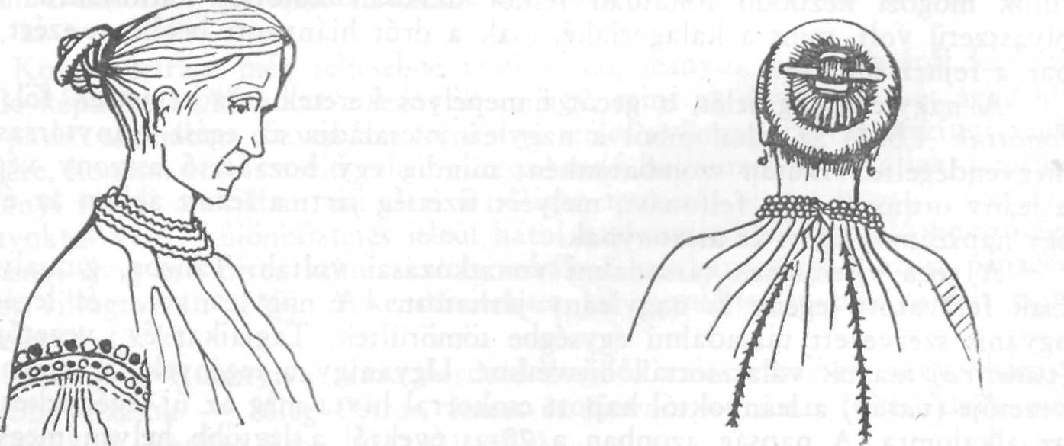

1. Hullott hajjal becsavart karika alkalmazása, Gy. Lükő Gábor nyomán.
2. Székely asszonyok hajviselete karikával, L. Lükő Gábor nyomán.

368

környéki falvakban), a fézzel (a Tatros mentén) és a csepesszel vagy fűkötő-
vel (féketővel, a Beszterce és Tatros közén).
A keszkenőt a múlt században főleg a nagyleányok viselték ünnepnap.
Ma már csak a Moldva menti csángó falvakban látható. Hosszú, csaknem
földig érő áttetsző fátyolszerű kendő volt (fátyor). A történeti forrásokban
legtöbbször erről a kendőféléről esik szó (5, 7. k).
A ruha és a kendő a keszkenő újabb változatai. A ruha a leányok és az
asszonyok, a kendő pedig csak az asszonyok fejrevalója. Az első törülköző
nagyságú és alakú fehér vászonkendő, két szélén piros, vörös és fekete csí-
kokkal (20. k; IV. 1 színes). Egyik csángó dalban, amelyet Petrás küldött
Döbrenteinek, a ruhának katrinca a neve:

Takard fejér gyocsba*
Tarka katrincámba
Küld bé Moldovába
Apám udvarába.

A katrinca szóval kapcsolatban Petrás megjegyzi: „Katrincza az asszonyi
ruha nem gyapjúból szőve négyszegü alakban, hol mi féltősebb dolgok takar-
gatására a félig elviselés után használtatik” (Domokos—Rajeczky 63, Petrás
1979, 1419). A katrinca szónak itt még a régiségből megőrzött⁸ ‘kendő’ a je-
lentése, s így értelmezi Petrás is.
A kendő jóval hosszabb a ruhánál, sokszor csaknem 2 méter vagy ennél
is nagyobb. Végeit szőtt vagy hímzett virágok borítják. Mindkettőt — a ru-
hát és a kendőt is — házilag szövik és hímezik. Vagyoni helyzet („érdek”)
szerint a ruhának és a kendőnek két fajtáját készítik: a szegényebbek ünnep-
lőre gyapot (kendőszál), a tehetősebbek hernyóselyem (borondzsik) fonalat
használnak nyújtónak és színes selyem (matásza), fejtő (árnics) és gyapjúfo-
nalat (cigája) beverőszálnak.
Újabban, a 40-es évektől a ruhát tiszta hernyóselyem-szálból szövik. Hoz-
zá a fonalat selyemhernyótenyésztés útján, házilag állítják elő. Az ún. bo-
rondzsik-ruhát már csak az egyes hozzáértő asszonyok szövik darabját két-
száz lejért (1953; IV. 2 színes). Míg a régebbi gyapotruhákból általában 5—6
darab is van egy-egy leánynak, a borondzsikból mindenki legalább egyet sze-
rez magának. A leányok ruhái kisvégűek, az asszonyoké nagyvégűek, vagyis a
végeikre szőtt dísz életkor szerint is különbözik. A múlt századi ruhák végdí-
szei sötétebb színárnyalatúak és tömöttek (rakattasruha; IV. 1 színes), az újab-
baké világosak — világoskék, rózsaszín, sárga — és ritkábbak (IV. 2 színes).
Leggyakrabban alkalmazott minták elnevezései: kucsanyom, kandargó, kereszt,
koklánc, háromnyistes. A díszítés fokozására a ruha véghímébe lapos festett
üveggyöngyöt, csigisoarét, a szélére meg csipkét, horbotát varrnak. Felerősítés-
kor nem kötik meg, hanem néhány bolddal tűzik a hajukhoz, leboldolják,
úgy, hogy a ruha közepe a fej tetejére kerüljön és a két vége szabadon lebegve
— Petrás szavaival: „...széltül szabadon lógattassanak” — a vállat és a
hátat takarja (21. k). Az asszonyok a kendőt nemcsak ráterítik a fejre, hanem
egyszer körül is tekerik rajta (I.1), mégpedig vagy hátul a kerpa, illetőleg a
konty alatt, vagy különösen nagy hidegben elöl az áll alatt (46. k). Ilyenkor a
végét az arcnál bedugják (Lükő, 1935. 65. 31. kép). Erre mondták, hogy

* Ti. a levágott fejet.

369

felkendőzte magát. Ha nagyon hideg volt, sokszor két kendőt is tettek a fe-
jükre.
Ma a leányok ezeket a fejrevalókat csak nagyünnepekkor teszik föl, he-
lyettük ünnepnap a kb. a 30-as—40-es évektől elterjedt gyári, hosszú rojtos,
virágmintás gyapjú, hétköznap kartonkendőket, a tulpánt vagy kászinkát
(Szf, O), bárizt (L), bátikot (Ka), bátisztát (Szf, J) viselik vagy hajadonfünt
járnak. Ezek a négyzet alakú fejkendők — fekete, piros, sárga vagy sötét
színben — fokozatosan teljesen kiszorították használatból a Moldva menti
csángó falvakban a ruhát és a kendőt, a Beszterce és Szeret menti falvakban
azonban csak az 50-es évektől kezdtek elterjedni. Itt sokhelyt még csak
a kisgyermek fejét kötik be velük. Elöl az áll alatt vagy hátul a tarkón kötik
meg, úgy, hogy a kendő hátsó csücske a bog alá kerüljön (1, 22, 23, 24. k).
Lekötetlenül a román nők hordják.
A 30-as—40-es évektől a nők, különösen az idősebbek télen gyárilag
kötött, fekete, barna, zöld gyapjúkendőt, vastagtulpánt kötnek a fejükre; fel-
kötéskor az álluk alatt keresztezik és hátul a tarkón kötik meg (45. k és Lükő,
1935. V. tábla 37).
A hétköznap hajdonfőtt járó leány hajfonatát egy tarka gyönggyel tele-
varrt vászondarab, kosica, kosicár (Bf, Ka), dunga vagy kiskócina (O; Lükő,
1935. V. tábla 32) fogta le. Ezt mindegyik leány maga készítette el (IV. 3
színes, 51. k). Hozzá hasonló volt, csak nagyobb felületen borította be a hajat
a menyasszony és a nagyünnepek hajviseletében található nagykócina vagy
lapas-kócina (II. 4 színes; 61—62. k; Lükő, 1935. V. tábla 33—34).
A leánysorból asszonnyálevésről, a vele együtt járó terhesebb életvitelről
és az öltözetben is megnyilvánuló változásról szólnak az egyik csángó népdal
következő sorai:

... Ez mig bizony éjen lyány voltam
Czifra pántyikásszon jártam

Dehogy bizony el adodtam
Még füz hijjat szem kaphattam.

E pántyika könyü gunya
Met azt ĕ széjel fudogalja

Féjem közepe nehez gunya
Met azt e bu nyomdogalja ...

Petrás Ince a „fejem közepe” szóhasználattal kapcsolatban az asszonnyá-
levést kifejező fejrevaló viseletéről ezt jegyzi meg: „Az asszoni főkötő csán-
gónéinknál áll egy kezekkel készült fejér, inkább hosszudad, mind négyszegű
ruhából avagy kendőből, ezzel azonkép felaggatott hajokat mint leánykoruk-
ban vala bé takarva viselik, mi fejükről többé le nem száll, csupán a változ-
tatás alkalmával, nevezik közönségesen fej kötő- vagy kerpa ruhának ez pe-
dig mindenkor el van takarva a nagy és hosszu asszonyi kendövei ezis szinte
mint a más sajátkezüleg fejökhöz szorítva feszesen és mozdulatlan áll” (Pet-
rás, 1979. 1406—7. 9. népdal).
A kendőfélék alatt viselt asszonyi fejrevalók közül a kerpa a legelterjed-
tebb. Ez régen egyszínű, fehér vagy csíkos, ma tarka kockás kendőféle. Ezzel

370

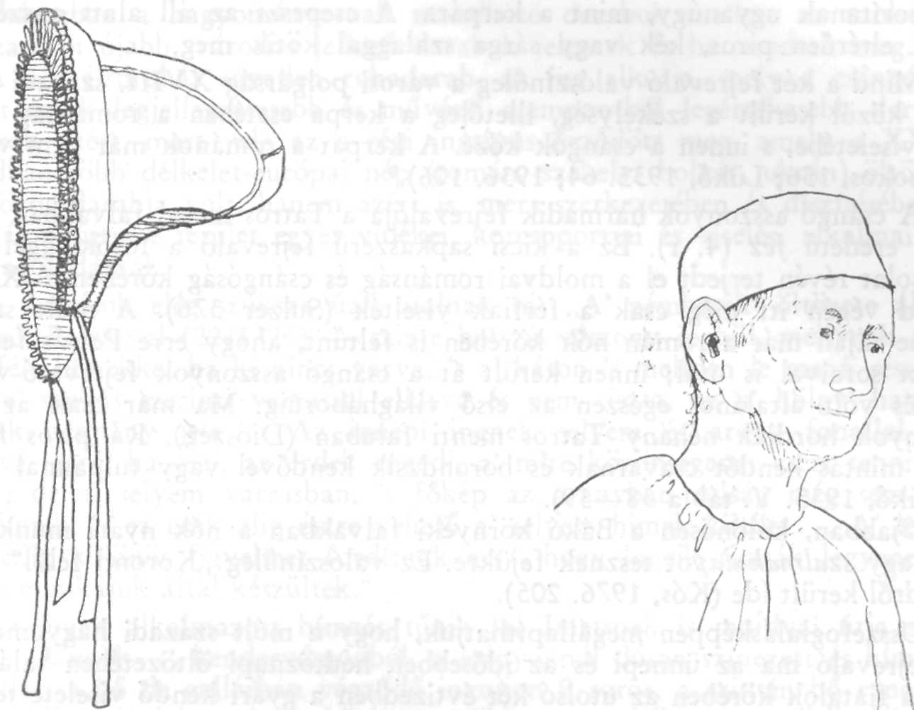

3. Fűkötő vagy fékető, L. Kós Károly után. 4. A féz viselete, O.

csavarták be turbán módjára a karikára font hajat (16—19. k; Lükő, 1935.
III. tábla 14—19). Az asszony régen a kerpát csak akkor vethette le, ami-
kor hajat akart mosni tehát a hét végén. Ma hétköznap csak az idős asszo-
nyok hordják, a fiatalok helyette inkább tulpánt kötnek.
Az asszonyok és leányok fejrevaló-viseleté, illetőleg a bekötött és a fe-
detlen fejviselet nemzedék szerinti megoszlására utalnak Dimitrie Cantemir
következő sorai könyvének 17., A moldvaiak szokásairól írott fejezetében:
„Semmit sem tartanak szégyenteljesebbnek, mintha egy asszony vagy özvegy
haját láttatja; főbenjáró bűnnek számít, ha valaki egy asszony haját nyil-
vánosság előtt lemezteleníti. Ezzel szemben szégyennek számít, ha a hajado-
nok hajukat akár csak egy vékony kendővel is befedik: a fej fedetlensége
ugyanis szüzességük jele” (Cantemir, 287).
A kerpa felcsavarásának módja a hajviselethez igazodott, tehát vidé-
kenként különbözött. A kerpát magára csak otthon viselték, ha eltávoztak,
a kerpát ruhával vagy kendővel borították le (20. k). Hogy a ruha viselete
munka közben ne zavarja, hétköznap a kerpa alatt hátul felkötötték (I. 1),
ünnepnap gombostűvel kétoldalit odaerősítették (leboldolták) a hajhoz, a végeit
meg csüngeni hagyták (21, 48. k).
A moldvai székely asszonyok csepesze vagy fűkötője (fékető) a csíki szé-
kelység csepeszének régi, egyszerűbb formáját őrizte meg: fejrésze hosszú zacs-
kóban végződik. Ezt elöl egy rend keskeny fekete csipke szegélyezi (3. r;
KSzN. 226—7. 37—42 k). Lészpeden ma már. csak az öregebbek viselik. Ka-
lagoron a Szeret menti falvak kerpaviselete, a Tatros és Tázló mentén pedig
a tulpán viselete szorította ki. A csepeszre fehér borondzsik vagy gyapjúken-

371

dőt borítanak ugyanúgy, mint a kerpára. A csepeszt az áll alatt a székely-
ségtől eltérően piros, kék vagy sárga szalaggal kötik meg.
Mind a két fejrevaló valószínűleg a városi polgárság XVIII. századi fejre-
valói közül került a székelység, illetőleg a kerpa esetében a románság fejre-
való-viseletébe, s innen a csángók közé. A kerpát a románok már nem viselik
(Domokos, 156; Lükő, 1935. 64; 1936. 106).⁹
A csángó asszonyok harmadik fejrevalója a Tatros menti falvakban viselt
török eredetű féz (4. r). Ez a kicsi sapkaszerű fejrevaló a törökséggel való
kapcsolat révén terjedt el a moldvai románság és csángóság körében. A XVIII.
század végén itt még csak a férfiak viselték (Sulzer 376). A múlt század
közepe táján már a román nők körében is feltűnt, ahogy erre Petrás fentebb
idézett soraival is utal; innen került át a csángó asszonyok fejrevaló-visele-
tébe és volt általános egészen az első világháborúig. Ma már csak az idős
asszonyok hordják néhány Tatros menti faluban (Diószeg). Rá piros földű,
sárga mintás kendőt csavarnak és borondzsik kendővel vagy tulpánnal kötik
le (Lükő, 1935. V. tábla 38—39).
Újabban, különösen a Bákó környéki falvakban a nők nyári munkaidő-
ben nagy szalmakalapot tesznek fejükre. Ez valószínűleg „Korond felől” vagy
Bözödről került ide (Kós, 1976. 205).
Összefoglalásképpen megállapíthatjuk, hogy a múlt századi hagyományos
női fejrevaló ma az ünnepi és az idősebbek hétköznapi öltözetében található
meg, a fiatalok körében az utolsó két évtizedben a gyári kendő Viselete terjedt
el, s ezzel együtt a hajviselet is átalakult és egyszerűsödött.

ALSÓRUHA

Mindkét nem alsóruháját a csángó asszony állította elő, ő szőtte a hozzá
szükséges vászonfajtát, szabta ki, varrta és hímezte vagy szőtte a díszítésére
szolgáló hímet. Ebben a munkában jóformán a család mindegyik nőtagja részt
vett, a kisleánytól az idős asszonyig.
A nőknek erre a család gazdasági életében betöltött jelentős szerepére
a források is többször utalnak. Gegő Elek 1838-ban a moldvai román és csángó
öltözet összevetése kapcsán röviden megemlíti, hogy míg a moldvai románok
„alruháikat gyapjúból hordozzák” ... (a csángók) „kender, len, pamut vagy
gyapot önszövetet viselnek” (50). Petrás Ince pedig ezt írja Döbrentei egyik
kérdésére: „Az Asszonyok nagy szorgalommal fonnyák és szövik a’ gyapjat,
lent, kendert, selymet és pamutot, mellyekbűl mind ünnepi, mind viselő ruhá-
jokat, férjeik’, gyermekeik’, magok’ s leányaik’ számára tulajdon kezeikkel
készítik ... a’ lányok ... a’ bolondulásig ingváll varrásban és apró gyöngy
füzésben töltik téli napjaikat. Varrnak pedig arany, selyem és pamut minden-
féle szinü fonalból: de csak akkor válik dicsiretére sok varrása, ha tulajdon
szorgalma által készült len, gyapott vagy kender vászonra himezte”
(19—20/1324—5).
Az alsóruha darabjainak házi előállítása az első világháborúig, de még
azután is általános volt. 1920-tól kezdve azonban a katonaságnál használt
ruhadarabok elterjedése következtében a népi öltözetben újabb és bonyolultabb
— nem a vászon természetes méreteit követő — szabásformák honosodtak meg,
s ezeknek alkalmazása és kivitelezése már külön kismestert igényelt. Így az

372

alsóruházatban a hagyományosnak mondható darabok mellett az utolsó fél
évszázadban újabb, városias jellegű darabok jelentek és honosodtak meg.
A női alsóruhát egyetlen ruhadarab, az ing alkotja, mely a csángó női
öltözet egyik legjellegzetesebb és művészi szempontból legértékesebb darabja.
Nemcsak azért, mert vele az a régi ingtípus őrződött meg, amely a XVIII.
században több délkelet-európai nép (román, székely, bolgár, ukrán) öltözeté-
nek közös darabja volt, hanem azért is, mert szerkezetében és díszítésében jó
példáját nyújtja e terület egyes vidékei, korcsoportjai és viselési alkalmai sze-
rinti tagolódásnak.
A források elég szűkszavúan utalnak rá: „A’ némberek’ öltözete áll —
olvassuk Petrásnál (22/1326) — szinte hosszú vászony ingbül, mellynek válla
különféle hímekkel ha ki nincs varva, ‘s a’ háton ‘s mellyén le menő része ha
nincs a’ szokás szerinti varrással ellátva és nem tiszta, az a’ hölgy’ hanyag-
ságának ocsmány jele... Az innepi ingnek selyem és arany fonallal kell
himezve lenni, ha csak az érdek engedi, a’ mire közönségesen szert tenni sze-
retnek; de a’ selyem varrásban, ‘s főkép az aranyban tulság még sem igen
mutatkozik, ‘s ez csak alig észre vehető a’ selyem himek között... A’ leány-
zók pedig különös figyelmet fordítnak arra, hogy ingeik tiszták legyenek, ‘s
magok munkájuk által készültek.”
Az ingen alkalmazott hímzés tűnik fel Imetsnek is moldvai útja során
(1868): „Üngök ... kendervászonból, a leányoknál dúsan színezett és hímezett
üngvállal; a bő de gallérban végződő ingujjon 9 soros, a szintén bő ráncokba
hulló mellen és háton hasonlóképpen több soros, kék vagy vörös hímzetű
csíkkel” (72). Kovács pedig az ingviselet sajátos voltára figyel fel: „A nők
öltözete: fehér vászon ing, mely nem tapad szorosan a testhez, hihetőleg
nehogy a test körrajzai látszassanak, hanem bő redőnyökben fut le az övig,
hol oly formálag néz ki, mintha körös-körül ki volna húzva. Az ing elején
négy-hat hímzett sáv látható; vállát hasonlólag gazdag hímzés ékíti” (39).
Ennek az ingtípusnak leegyszerűsített változatát láthatjuk a tőle rajzolt „csán-
góleány”-on is (2. k).
Az ing anyaga viselési alkalom szerint változott: a viselő alárendű ingé
kenderszálú vászon, melynek szála (felvetője) kenderfonal, vereje vagy ontakja
(keresztszála) pedig gyapot, az idnapi (ünnepi) ingé gyapotvászon vagy gyócs,
melynek mindkét szála gyapotfonál. Ha ingaljjal készül, ezt mindkét fajtához
felemásos keresztes-vászonból (felvetője gyapot, keresztszála pedig kender-
fonál) vagy tiszta kendervászonból készítik. Ujabban készen vett sárgavászon-
ból is varrnak ingeket.
Szerkezet szempontjából a csángó női ingeknek négy típusát különböztet-
jük meg:
a. az ingvállas- vagy csángós-inget,
b. a magyaros-inget és ennék változatait (leánka-ing, berbetyászka- vagy
emberes-ing, borondzsikos/boranzsikos-ing),
c. plátkás-ing vagy oláhos-inget és
d. a mokányos- vagy bezerus-inget.
Mint elnevezéseik is mutatják, mindegyik ingtípus viselete bizonyos nép-
csoportra jellemző, díszítése is ennek megfelelően sajátos.
Az első ingtípust a csángó falvakban (Bákó környékén), a másodikat az
újabb székely telepes falvakban (L, Lá), a harmadikat és negyediket főleg a
román-csángó vegyes lakosságú falvakban (O, Román környékén) viselik.

373

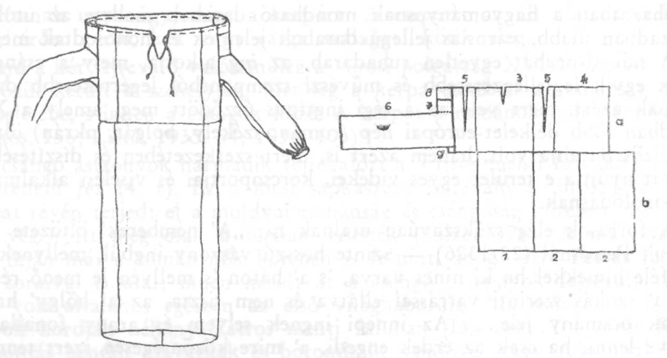
5. Csángós- vagy ingvállas-ing szerkezete, Bf. Kós Károly után.
6. A csángós- vagy ingvállas-ing szabásrajza: a. ingfele, b. ingāj vagy pendej, 1. az
ingaj eleje, 2. az ingāj háta, 3. ceszőfele vagy kebele, 4. háta, 5. puisor vagy kliné, 6. ingujj,
7. ingváll, 8. ingvállvászon, 9. pálha, Bf. Kós Károly után.

a. A csángós- vagy ingvállas-ing a női ingek legelterjedtebb fajtája. Két
részből áll: a felsőtestet borító ingből vagy ingfeléből s a hozzávarrott, alsó-
ruhaként viselt ingājból vagy pendejből (Szf, L; II. 1; 25. k; 5, 6. r). A felső-
részt három 40×55 cm nagyságú szél (esztány, asztám) alkotja. A háta min-
dig egy szél (hátulsócsupág, hátsólapacka), az eleje kettő (elsőcsupág, elsőla-
packa, elej, ceszőfele vagy kebele). Ebből úgy alakítják ki az ing elejét, hogy
ide vagy két szél, vagy pedig csak egy szél és ennek két oldalára varrt egy-egy
fél szél (puisor, kliné) kerül (6. r). Az első megoldás esetében a két szél össze-
varrása (hányás) középre, a másodikénál az összevarrások oldalra esnek. Mind-
két esetben kb. 15 cm széles nyakbevágás van középen. Az egy szélből álló
megoldás esetében ezt a szélbe vágják bele, a kétszélűnél pedig elöl a széleket
nem varrják össze végig.
Az ugyancsak egy szélből álló, egy varrással alul összevarrt ingujjat derék-
szögben varrják be a két mellrész, illetőleg oldalrész kb. 30—35 cm-es hasí-
tékába. Az ujj beillesztésekor alulra kis, 4×4 cm nagyságú betoldást, pálhát
varrnak a hosszanti részbe, az ingujj fölötti hasítékba pedig a 15—20 cm
szélességű ingváll kerül a vállrész szélesítésére. Nyakban tehát ez az ing
bővebb, mint derékban. Az ingváll felső fele áltálában díszítetlen; ezt külön
vászondarabkából, az ingvállvászonból toldják ki. Az ingvállat az ingujjal a
szedés vagy enkrecilás nevezetű hímzés fogja össze. Az ingujjat alul ráncolják,
a ráncokat (szedés) keskeny kézelő, brecár szorítja le (25. k). A kézelő nyitott;
nyílásánál az ing ujja végén kb. 5—8 cm hosszú hasíték látható.
A nyakat cérnával vagy bezerővel fűzik fel vagy bezerezik fel, vagyis az
ing nyakán átfűzött piros hárászmadzaggal húzzák össze (25. k; 5. r). A széle-
ket különböző öltésekkel varrt színes hím, a gyűtés fogja össze.
Az ingalj ugyancsak három szélből (42×80 cm) áll, melyeket egyszerű
öltéssel, tödzeléssel varrnak egymáshoz és az ing felső feléhez. Csupán az alján
6—8 cm magasságig erősítik meg kétoldalt enkieléssel, hogy ne pattanjon fel
(ne bomolják ki a varrás). Az alsó felét szegés (hajtás) futja körül.

374

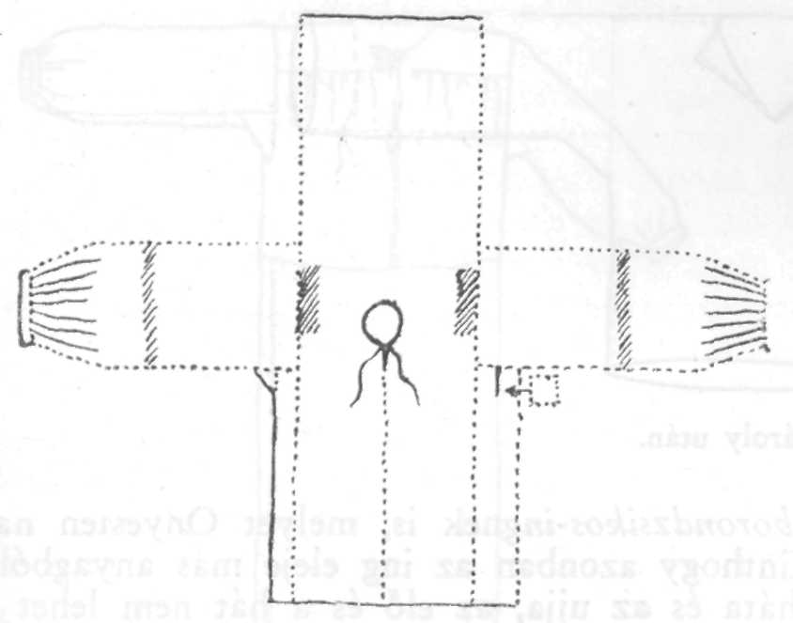
7. Magyaros-ing szerkezete és díszítésének elhelyezése. Kós Károly után.

b. A magyaros-ing abban különbözik a csángós-ingtől, hogy eleje és háta
egy darabból van, tehát a hátán nincs varrás (7. r). A vászon közepén kerek
nyílást vágnak a nyaknak, elöl pedig, hogy a mellrész elég bő legyen, felhasít-
ják és ide egy szél, nyakban ráncolt és nyakbevágással ellátott toldást, mejjet
tesznek. Ennek az ingnek az ujját is hozzávarrják a vállrészhez, a vállbevar-
rásnál ráncolják, a hónalj alatt pedig pálhával és egy-egy negyedszél nagyságú
aszajjal (oldalbetoldással) erősítik, illetőleg bővítik. Hiányzik róla az ingváll,
helyette az ujj vállrészét hímezik ki (vállhím, 7. r). Hozzá is három szél bőségű
pendelyt hordanak, ezt az inggel csak összefércelik.
A magyaros-ing szabásának több változatával találkozunk még az egyes
csángó falvakban. Ilyen a leánka-ing szabása is. Ennek elejét és hátát szintén
egy-egy szél, ujjait egy-egy fél szél vászon alkotja (26—27. k). Ez is pálha-
betoldással, de oldalbővítés nélkül készül. Nyakát elöl a nyakkivágás két olda-
lára varrt bezerővel kötik össze. Ezt az inget az 5—13 éves leánykák min-
denütt viselik, ahol a csángós-ingek divatoznak.¹⁰
Hozzá hasonló az onyestiek és környékbeliek berbetyászka- vagy emberes-
inge (8. r). Szabása azonban a férfiingekét követi, ti. ezek mellbőségét nem
a mellkivágásba varrt mejj, hanem az oldalakba toldott ereszték adja. Ingujjat
a csuklónál összekarcolják, vagyis fodrossá húzzák össze, mint a ploskucényi
ingekét.
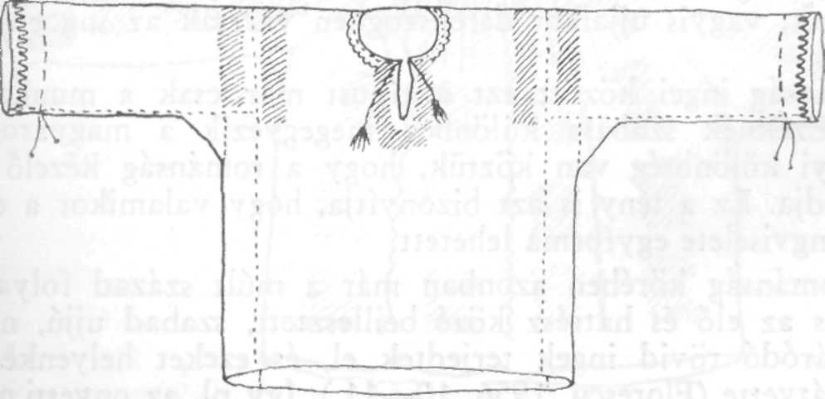

8. Berbetyászka- vagy emberes-ing, O. Kós Károly után.

375

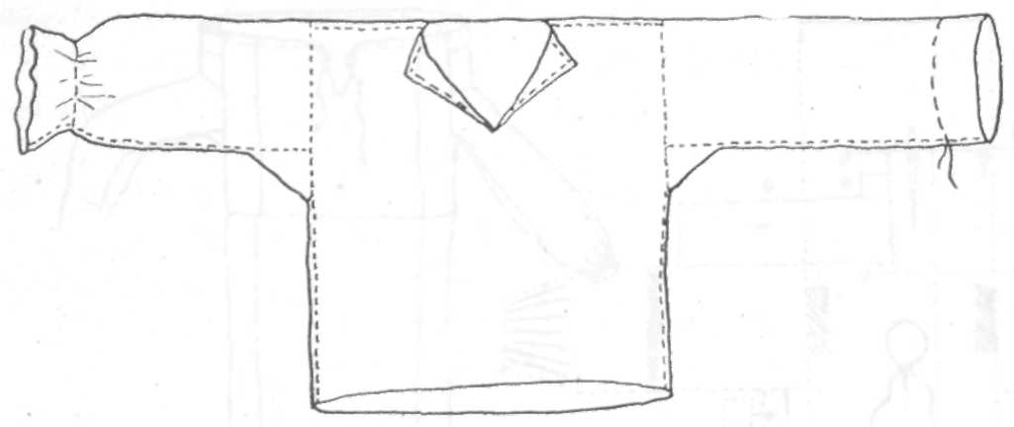

9. Borondzsikos-ing, O. Kós Károly után.

Ugyanilyen a szabása a borondzsikos-ingnek is, melyet Onyesten nagy-
ünnepekkor viselnek (9. r). Minthogy azonban az ing eleje más anyagból —
organtinából — van, mint a háta és az ujja, az elő és a hát nem lehet egy
darabból, hanem a váll fölött varrás (bibiron) fogja össze. A nyakhasítékát
kitírve (kihajtva) és levarrva viselik. A csuklóban fodros ujjakat pálhával
varrják az előhöz és háthoz; ezeket a részeket oldalbetoldás nélkül erősítik
össze egymással.
E két utóbbi, ünnepnapi inget ingalj nélkül, külön pendellyel viselik.
c. A városok (Ro, Bá) körzetében fekvő falvakban a 40-es évektől ter-
jedtek el előbb a hétköznapi, majd a fiatalság ünnepi öltözetében is a vállbe-
toldással készülő plátkás-ingek, melyeket oláhos-ingnek is neveznek (III. 1 szí-
nes, 10—11. r). Ploskucényben pl. az első világháború idején tűntek fel, ami-
kor Munténiából román asszonyok menekültek ide, akik ilyen ingeket hordtak.
Ezektől tanulták el a ploskucényiek is. Az ing bőségét adó három szélt elöl,
közbül és hátul kétoldalt varrják össze, felül még a váll fölött téglalap alakú
vállfolt, plátka fogja össze az előt és hátrészt. A plátkába vágják a nyak
számára való kerek nyílást. Ez hurokba gombolható két gombbal záródik. A
nyakkivágást alacsony, felálló gallér veszi körül. A mellrészen a szélek kb.
15 cm mélységben nincsenek összevarrva; ezt a nyílást az alsó végén kis négy-
szögletű vászondarab, a pencikécske zárja le. A plátka fogja össze a két első
szél mell fölötti ráncait (fordítás vagy serkurele) is. Az ingujj a plátkához
és egy négyszögletű pálhábetoldással a hónaljnál bevágott hasítékhoz kapcso-
lódik. Szokták (pl. Kalagoron) eresztékkel is készíteni. Az ingujj alját rán-
colják, a ráncokat keskeny kézelő fogja össze. Ezt az inget is hozzávarrt aljjal
vagy anélkül hordják.
Az eddig tárgyalt ingek az ujjak hozzáerősítését illetően kivétel nélkül
bevarrott ujjúak voltak, vagyis ujjaikat derékszögben varrták az ing elejéhez
és hátához.
A moldvai románság ingei között ezt a típust már csak a munkanapi
ingek őrizték meg. Ezeknek szabása különben megegyezik a magyaros-ing
szabásával; csak annyi különbség van köztük, hogy a románság kézelő nél-
küli, szabad ujjal hordja. Ez a tény is azt bizonyítja, hogy valamikor a csán-
góság és a románság ingviselete egyforma lehetett.
d. A moldvai románság körében azonban már a múlt század folyamán
a mellévarrott, vagyis az elő és hátrész közé beillesztett, szabad ujjú, nyak-
ban ráncolt, hátul záródó rövid ingek terjedtek el, és ezeket helyenként a
moldvai csángóság is átvette (Florescu, 1956. 10—11.). Így pl. az onyesti nagy-
leányok és fiatalasszonyok ünnepi ingviseletének egyike a mokányos- vagy

376

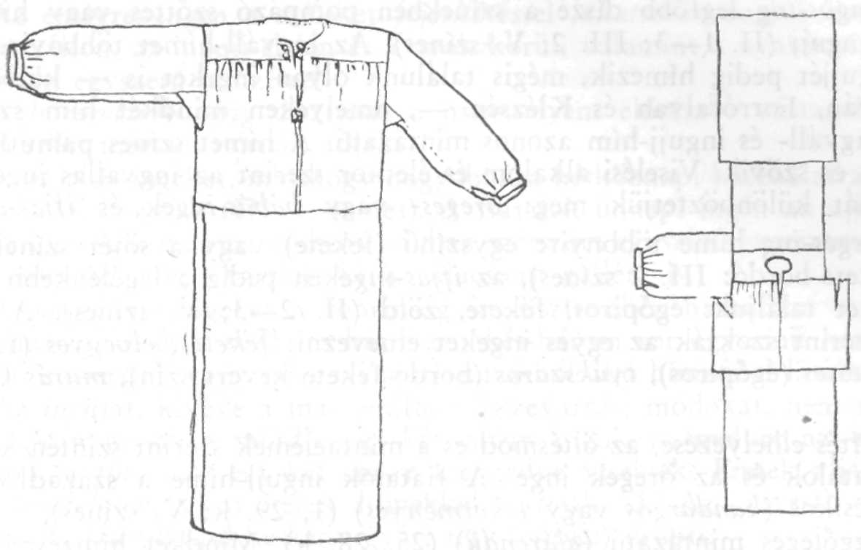
10. Plátkás-ing szabásrajza, Pl. 11. Plátkás-ing szerkezete, Pl.

bezerus-, bezeröss-ing martyizéta gyolcból, mellévarrott ujjal készül (12. r).
A bő nyaki részt, a csángós ingekhez hasonlóan, a kar felé eső bevágásnál boj-
tos kötővel húzzák össze. Mégis lényegesen különbözik a csángós ingtől, mert
két szél gyári vászonból, ingváll nélkül készül, és ujját a csuklónál fodrosan
korcba húzzák vagy pedig szabadon hagyják.
Míg a csángóság körében egyebütt az ingalj egyetlen olyan ruhadarab,
melyet közvetlenül a testen viselnek, az onyesti nők ezenkívül, valószínűleg
városi hatásra, az ing alatt még egy rövid, ujjatlan kicsidinget is hordanak,
melyet ünnepnapra hozzávarrott pendellyel, hétköznap enélkül viselnek. A
pendelyre ünnepnap még egy vékony vászon alsószoknya, a fusta is kerül.
Ezt gorcba fűzött kötővel erősítik föl. Télen pedig a fiatal leányok és asszo-
nyok bugyigót is vesznek hozzá.
A női ingek e négy főtípusának díszítése korcsoportonként, vidékenként és
nemzetiségi vonatkozásban is tanulságos képet nyújt.

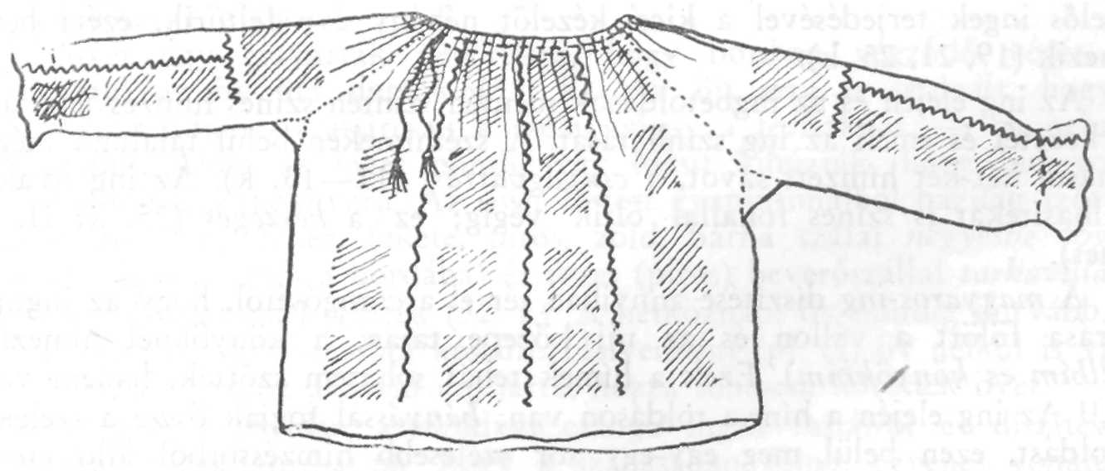
12. Mokányos- vagy bezerus-ing, O. Kós Károly után.

377

A csángós-ing legfőbb dísze a színekben pompázó szőttes vagy hímzett
ingváll és ingujj (II. 1—3; III. 2; V. színes). Az ingváll-hímet többnyire szö-
vik, az ingujjét pedig hímezik, mégis találunk olyan ingeket is — különösen
Bogdánfalván, Forrófalván és Klézsén —, amelyeken mindkét hím szőttes.
Az ilyen ingváll- és ingujj-hím azonos mintázatú. A hímet színes pamutfonal-
ból varrják és szövik. Viselési alkalom és életkor szerint az ingvállas ingeknek
több fajtáját különböztetjük meg: öreges- vagy bábás-ingek és ifjas-ingek.
Az öreges-ing híme többnyire egyszínű (fekete) vagy a sötét színék ke-
veréke (fekete-bordó: III. 2 színes), az ifjas-ingeken pedig a legélénkebb szín-
összetételeket találjuk: égőpiros, fekete, zöld (II. 2—3; V. színes). A hím-
zés színe szerint szokták az egyes ingeket elnevezni: feketés, elvegyes (fekete-
bordó), veresses (égőpiros), tyúkszaros (bordó-fekete kevert szín), murás (sötét-
bordó) stb.
A díszítés elhelyezése, az öltésmód és a mintaelemek szerint szintén külön-
bözik a fiatalok és az öregek inge. A fiatalok ingujj-híme a századforduló
óta harántcsíkos (kandargós vagy tekerményes) (1, 29. k; V. színes), míg az
öregeké függőleges mintázatú (alárendű) (25, 28. k). Mindkét hímzésmódban
különböző öltésekkel hímezik ki a nagyobbára növényi, ritkábban mértani
motívumokból összetevődő mintát. Az öregek körében, a Bákó környéki fal-
vakban, különösen a tőtelékes, a neszedilás, a kandargó hím az általános, a
fiatalok ingén pedig a kandargó (rákszem, babok, in, butuk) és néhány éve a
szekercés (szekerce, kereszt, babok, csillagok) hím a legelterjedtebb (29. k). A
régi hímeket egyik ingről a másikra másolták, illetőleg az idősek tanították
a fiataloknak, néhány éve rohamosan terjed a színes virágmintás bolti falvédő-
papírokról lemásolt (hertyikés) virághím, mely a hagyományos formától telje-
sen elüt. Ezt a virághímes inget nacionálos-ingnek nevezik, utalván főleg a
románságtól viselt virághímes ingekkel való kapcsolatra.
Az ingváll és az ingujj hímzésében falvanként és községenként gazdag vál-
tozatosság tapasztalható. A tanulmányozott területen Bogdánfalva női ingei-
nek ingujj-hímzése a környező falvakétól tömött, harántcsíkos színösszetételé-
vel válik ki. A trunki és a kalagori nők inkább az apróbb díszítőelemeket
kedvelik. Az ujjon még az ingváll és az ingujj-hím között találunk hímet, mely
egyúttal a két részt is összekapcsolja (25. k). Ezt keresztszemes, mértani motí-
vumaiért enkrecilásnak nevezik.
A régi ingeken a kézelőt kívülről varrták és az ujj hasítékát szegték: a
kézelős ingek terjedésével a kicsi kézelőt néhány éve feltűrik, ezért belülről
hímezik (19, 21, 25. k).
Az ing elején és az ingbetoldások mentén szintén színes hímzés jelzi az ing
szerkezetét és emeli az ing színhatását. A szélhímeken belül találunk még elöl
és hátul két-két hímzett sávot, a csupágvarrást (11—13. k). Az ing nyakát és
mellhasítékát is színes fonallal öltik végig; ez a bészegés (25. k; II. 2, 3.
színes).
A magyaros-ing díszítése annyiban tér el a csángósétól, hogy az ingujj be-
varrása fölött a vállon és az ujj közepe táján, a könyöknél hímezik ki
(vállhím és könyökhím). Ezek a hímek tehát sohasem szőttek, hanem varrot-
tak.¹¹ Az ing elején a hím a toldáson van: hányással fogják össze a széleket és
a toldást, ezen belül meg egy-egy sor szélesebb hímzéssorból álló csecshím
díszíti a mellrészt.

378

Az emberes-ingen a széleket fejérkötéssel jukattosan fogják össze. Ezt az
inget a vállon, az ingujj elején és a nyak körül, valamint a nyakhasíték mentén
varrják ki egyszerű hímzéssel.
A borondzsikos-ing díszítését a nyersselyem előrészbe vastagabb fénypa-
muttal szőtt mértani minták adják.
A plátkás-ingeket, minthogy nagyobbára hétköznapi használatra készültek,
díszítetlenül hagyják (III. 1. színes). A fiatalok ünnepi ingén az ujj hosszában
és a vállbetoldás mentén keskeny sávban szétszórt egyszínű keresztszemes hímet
láthatunk; ugyanígy varrják ki az alacsony gallért is.
A mokányos-ingeket a románság ingdíszítéséhez hasonlóan a vállon, az
ujjak hosszában és a mell- és hátrészen két-három sor egyszínű keresztszemes,
mértani elemekből vagy növényi motívumokból álló hímzéssel látják el (30. k).
Az ingājat, kivéve a már említett összevarrási módokat, nem szokták hí-
mezni. Van azonban mindig egy-két olyan ingük is, melyet az egyik szok-
nyafajta, a fóta alól egy-két cm-re kiengedve viselnék. Ennek alját fehér fo-
nallal rosfelesen, apró kerek hímekkel varrják ki. Az onyesti csángó nők
szoknyáját (fusta) alul keskeny gyári rece (csipke) díszíti.
Az ingviseletet kiegészítette a derékban háromszor-négyszer körbecsavart
(2—3 m hosszú), arasznyi széles, csíkos gyapjú ő (öv: 31. k). Ezzel szorítot-
ták derekukra a bő szabású inget, ez azonban művészi kivitelénél fogva har-
monikusan zárta le a kar-, a váll- és az ingelőhímzés alkotta felületet.
„Övök — olvassuk Petrásnál — vagy magok kezek munkája, vagy török
szövetü, mellyre kerekítőjöket egy jó ujnyi szélességű kissebb övvel, mellyet
sodrott gyapjúból magok szőnék, szorosan far csontjaikra szorittyák”
(22/1326). Valamivel többet mond róla Imets: „Ezeket [ti. a lepelszoknya-
féléket] derékhoz 4—5-ször áttekert vöröses szőröv erősíti meg; e szélesebb
övön felül áll a szintén 4—5 tekerítésű nélkülözhetetlen ‘börnyec’, tarka művé-
szies öv, a nőknél azt pótolva, mit a férfiaknál a dűszű” (72). Kovács össze-
zavarja a kétféle öv elnevezését és viseletét, amikor azt írja: „...mely [ti.
kerekítő vagy katrinca] testöket ötször-hatszor kerítő, kis arasznyi széles övök
által aként van a csípőhez szorítva, hogy két szembetalálkozó széle elöl takarja
egymást. Nevezett övön felül még egy második, előbbinél tízszerte keskenyebb
‘bernyéc’-nek nevezett tarka szövetű övet hordanak, hasonlólag ötször-hatszor
kerítvén azzal testöket” (39).
A kétfajta öv közül ugyanis az ő a szélesebb, ezt az ingen viselték; a
bernéc vagy bernyéc a keskenyebb, ezzel erősítették föl az ingre csavart lepel-
szoknya-féléket (1. alább).
Az övet úgy csavarták derekukra, hogy bojtban végződő végét, az
őrostot hátul az öv alá dugták (31. k). Az öv arra is szolgált, hogy a
testnek tartást adjon — akárcsak a széles bőröv a férfiaknál —, ha nehezet
kellett emelni. Alóla az inget mindig egy kicsit kihúzták, hogy buggyosan
essék körös-körül a szoknyára. Az övet festett gyapjúfonalból házilag szőtték.
A különböző színű, fehér, fekete, piros, zöld, barna szálat négyesbe fogták
(kettőt a nyüstbe, kettőt a bordába) és veres (piros) beverőszállal tarkavillásan
(««««« alakú mintával) szőtték (32. k). A hétköznapi öv mindig durvább, az
ünnepi finomabb cigájafonalból készült. Helyenként (pl. G) öv nélkül is visel-
ték az inget, ahol pedig a rövid ing járta, hozzá sohasem kötöttek övet.
Összefoglalva röviden a moldvai csángó ingek fajtáiról és díszítéséről
mondottakat, megállapíthatjuk, hogy a szabásában ősibb, egyenes vonalú, a
vászon természetes szélességéhez igazodó ingtípusok (csángós- és magyaros-ing)

379

mellett, amelyek hajdan a délkelet-európai népek körében általánosak voltak,
az utolsó félévszázad folyamán bonyolultabb szabású, több részből álló, testre
szabott ingformák (plátkás-, mokányos-ing) jelentek meg és terjedtek el. A
díszítés tekintetében rajtuk kétféle technikával találkozunk: az egyik a szőt-
tes és a szőtteshez hasonló sűrű, tömött hímzés, főleg az ún. csángós-ingeken,
a másik a ritkább, szétszórt mintaelemekből álló díszítés az ingek egyéb faj-
táin. Míg az első díszítési forma — Lükő megállapítása szerint (1936. 109)
— bolgár-ukrán, a másik — tapasztalataink alapján — a románsággal való
szoros kapcsolatra utal, és valószínűleg a román ingekről került át a csángó
ingekre. De mindkét díszítési forma színösszetételében a csángóság sajátos mű-
vészi készségének eredménye, s mint ilyen sem egyikkel, sem másikkal nem tel-
jesen azonos. „A hímzésnek a közvetlen célszerűséggel való alkalmazásából is
magyarázható — írja Kós (203) —, hogy itt a ‘szabad’ hímzést még nem isme-
rik, hímzésminták, amilyeneket pl. erdélyi párnacsúpokon, terítőkön látunk,
nincsenek. Ezeket egyelőre még a szövésdíszekkel pótolják. Tarka, naturaliszti-
kus inghímzés is csak Szabófalva felé látható, mely az iskolai kézimunka órák
hatására terjedt el” (203).
Az ingek kivarrása aprólékos munkát követel és hosszú időt vesz igény-
be. Téli időben is beletelik egy-két hónap, míg egy ingvállas inggel elkészül-
nek. Éppen ezért már a 10—12 éves leánykák is szorgalmasan varrják ingeiket,
hogy mire férjhez mennek, 10—14 darab ingük legyen készen.
A csángóság az országban az egyetlen magyar néprajzi csoport, amelynek
hímzőművészete olyan erőteljes virágzásban van, hogy a hétköznapi öltözet
ruhadarabjain is szebbnél szebb formában jelentkezik.

FELSŐRUHA
A csángó nő felsőruháját a felsőtest melegen tartására való bőr-, posztó-
és vászonujjasok és kötött ruhadarabok, valamint az alsótesten viselt külön-
böző szoknyafélék alkotják. A felsőruha anyaga is a háziipar terméke, mely-
ből túlnyomórészben a nő készíti el az egyes öltözetdarabokat. Egyedül a
bőrből és posztóból való vastag felsőruhadarabok előállítása igényel hozzáértő
kismestert, aki azonban mesterségét a mezőgazdasági munka mellett mint idő-
szaki mellékfoglalkozást űzi. Ilyen kézműves-kismester csaknem mindenik falu-
ban akad egy-kettő, mégis ismerünk olyan falvakat is, amelyek egyik-másik
ruhadarab előállítására rendezkedtek be, mint pl. a Szeret menti Forrófalva és
Klézse, ahol több asszony csak az egyik szoknyaféle, a fata szövésével foglal-
kozik. E szakosodás oka abban rejlik, hogy az első világháborútól kezdve
megszűnt az e szoknyához szükséges selyemanyag gyári előállítása, és ezek
a szövőasszonyok hozzáfogtak annak háziipari elkészítéséhez. Ez azóta is tart.
A munkát megosztják: egyik asszony szerzi be a hozzávaló fonálanyagot,
másik szövi, s egy harmadik vasárnaponként árusítja.
A bőrből, posztóból és vászonból készített női felsőruhadarabok a csángó
öltözet hagyományos darabjai. Ezek szerkezeti azonosságuk folytán szerves
tartozékai a Kárpátok mindkét oldalán élő népcsoportok népi ruhatárának. A
hagyományos formákat azonban egyedül a csángóság őrizte meg, mert a mold-
vai románság és az erdélyi székelység körében gazdasági, társadalmi fejlődésük
során fokozatosan a polgári öltözet egyes darabjai terjedtek el, és így a viselet
lassan a polgári öltözethez idomult. Természetes, hogy a csángó női öltözet is
időközben módosult, de ez a változás a székelység és a románság öltözetéhez

380

viszonyítva csak kisebb mértékben haladt az elvárosiasodás útján és inkább
megtartotta sajátos jegyeit. A csángó női öltözet felsőruhadarabjain alkalma-
zott hímzések és egyéb díszítések ma egy formájában, színösszetételében sajá-
tos népművészet termékei.

BŐRRUHÁK, SZŰCSMESTERSÉG

A bőrruhákhoz szükséges bőrt a joho, bárán és keske bundája szolgáltatta.
Ennek feldolgozása: kikészítése, ruhadarabbá való alakítása és díszítése már
önálló kismestert igényelt, s a nagyobb falvakban (Bf, Szf, Ka, L, O) már
régóta kozsokárok foglalkoztak — egyéb mezőgazdasági munkájuk mellett
vagy ettől függetlenül — a férfi- és női öltözet bőrruhadarabjainak előállí-
tásával.
A csángó szűcsmunkát Kós Károly leírása alapján közöljük (1976.
160—2):
„A juhosgazda vagy a kaszáp (mészáros) által megnyúzott juh bőrét kiszá-
rítják, azután elviszik a szűcshöz, aki a nagyobb ruhafélének (kozsók, mejjes)
való bőrt mindenekelőtt megmossa hideg vízben, majd megdubilja (pácolja). A
pác-lé úgy készül, hogy forró vízbe búzakorpát tesznek, s miután három
napon át így áll, sót is adnak hozzá. A bőröket előzetesen még vizesen egyen-
ként meghintik a leülepedett korpával és sóval, és egy-két bőrt egymásra for-
dítva, azokat összecsomboliccsák (felcsavarják) s úgy teszik a páclébe. Itt
három napig tartják a bőröket, akkor aztán kiveszik, és kicsombolyítva fordí-
tott sorrendben rakják vissza. A bőröket naponta megforgatják, s a pácléből
akkor veszik ki végleg, »mikor az apró szőr már megy le a csicseinél«.
A kivett bőröket rúdra teszik száradni, mégpedig árnyékba, nehogy a bőr
meghúzódjék. Szárítás közben is állandóan forgatják. A megszáradt bőrt a
mester előzőleg megnyirkitja, vagyis egy mosogatóval (rongy) megvizezve a
földön a bőr sima felét teszi a horogra: a bőrt egyik csúpjánal fogva valami
gerendához felköti mellmagasságban, s bal kezével a bőr szélét fogva, a jobb
kezében tartott vashoroggal lába segítségével kihújza (Ka), kinyújtja (Bf) azt
(13. r). A horog [harang], kankó kb. 60 cm hosszú, felül sarlószerű, alul
meg kengyellel ellátott vasszerszám (14. r).
Amikor a bőrt így kihúzták, felteszik az osztovátára (15. r), és az ide
becsíptetett bőrt az éles vaspengéjű vakaróval [15. r] kitakariccsák, levakarva
a bőrön maradt húsos-faggyús részeket. Az osztováta két lábra helyezett, más-
fél méter hosszú lécpár, mely közé becsíptetik a megtisztítandó bőrt.
Takarítás után minden bőrt kifejéritenek: a bőrt újra az osztovátába csíp-
tetik, majd egy kis tekenyőből (16. r) fejérkőport hintve rá, ezt a vakaró segít-
ségével a bőr pórusaiba nyomják. A féhérkőpor a helyben található gipszes
kőből készül: a követ megégetik, majd szekercével vagy mozsárban porrá törik.
A kifehérített bőrt a szűcs az asztalra teszi, s szabni kezdi a megrendelés
szerint. A szabás csupán a singvei történik (nem szabásminta után). A szűcs-
sing egy kb. méteres farúd, a rajta levő különböző rovások jelzik a ruhadara-
bak egyes méreteit (p. azt, hogy a női kurtakozsók ujja milyen hosszú legyen).
A kusmabőr (sapkabőr) kidolgozása már másként történik. A báránybőr
pácolására kukoricalisztből öntenek borst (ciberét), amelyben három napig tart-
ják a bőröket, hogy az megsebesedjék (a húsos-faggyas réteg leváljon róla).

381

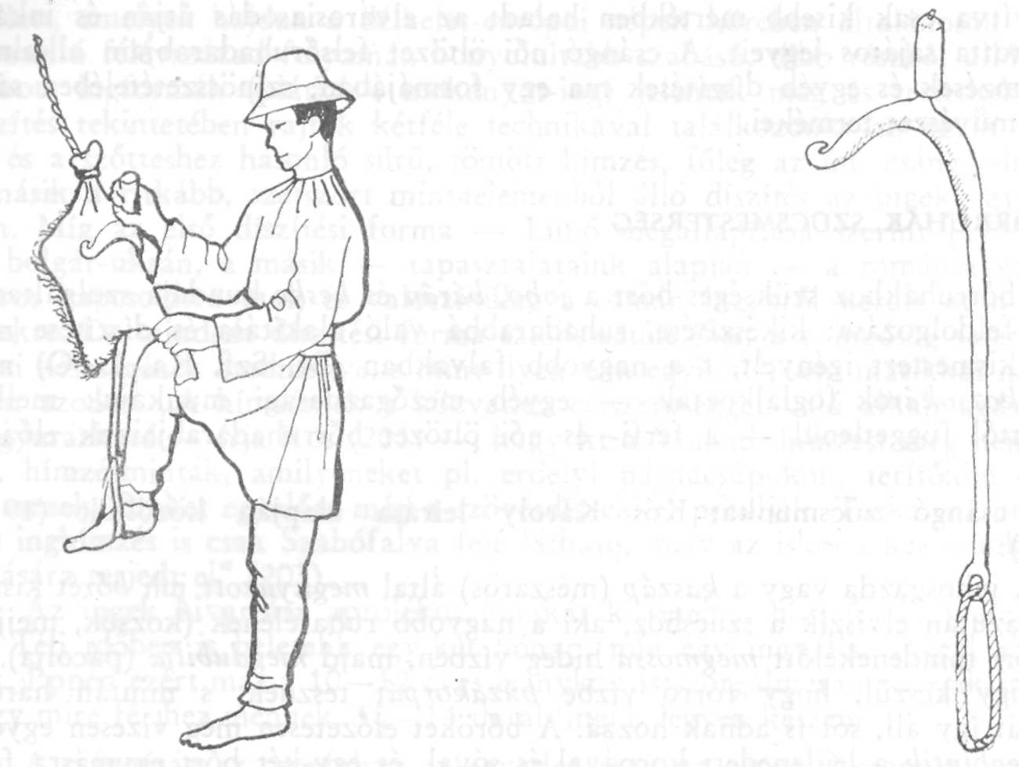

13. A bőr kinyújtása horoggal, Bf. Kós Károly után.
14. Harang a bőr kinyújtásához, Bf. Kós Károly után.

Akkor kiveszik a bőrt, a bors vígját (hígját) leöntik egy tiszta edénybe, meg-
sózzák, s abban tartják további 3 napig.”
A bors különben ecetpótló is volt a csángó háztartásban. Erről emlékezik
meg Petrás is egyik Döbrenteihez írt jegyzetében: „Borcs ritka ház, mellynél
nem találtatik egy dézsába meleg vízzel leforrázott korpa, melly rövid idő
alatt megsavanyodván, eczet helyetti savanyitóul szolgál mindennemű ételbe,
mint hogy eczettel nem élnek; azon levet pedig, mit e korpa savannyal készít-
nek, akar mi legyen is borcsos lévnek mondgyák; illyen a borcsos tyuk,
borcsos bab, s.t. Nevét alkalmasint a borhoz igen hasonló ízétől kölcsönözte,
avagy a borfövéshez hason forráson által menetele adta neki” (Petrás,
1979. 1410).
„Vannak pásztorok, akik johósavóban is pácolják a kucsmabőrt, de az
»nem olyan jó, mert a kusma bőre ködös üdőbem örökké átnedvesedik és ha-
mar elrohad«.”
A csángó női öltözetben szabás szempontjából kétféle bőrruhát különböz-
tetünk meg: az ujjatlan keptárt és az ujjas kozsókot. Mindkettő viselete és
díszítése életkor és alkalom szerint változik.
Noha a források nagyon szűkszavúan utalnak e bőrruhafélékre, de kieme-
lik egyik igen jellemző vonásukat: díszítésük szembeötlően szép és gazdag
voltát. „Télben közönségessen viseltetik — írja Petrás a férfi bőrruhadarabok-
ról (21/1326) — a’ hosszu bőr öltöny kosók, mellyet az érdek szerint külön-
féle selyem, vagy másféle fonallal varrott virágokkal meg rakatni szeretnek.
Vagyon ismét bőrbül készült melleny, mellyet saját névvel bundának nevez-
nek, ez főképp az ifiaknál minél himessebb, annál szebbnek tartatik.” A női
öltözet ismertetésében erre vonatkozólag megjegyzi: „Télben Kosókot és bun-

382

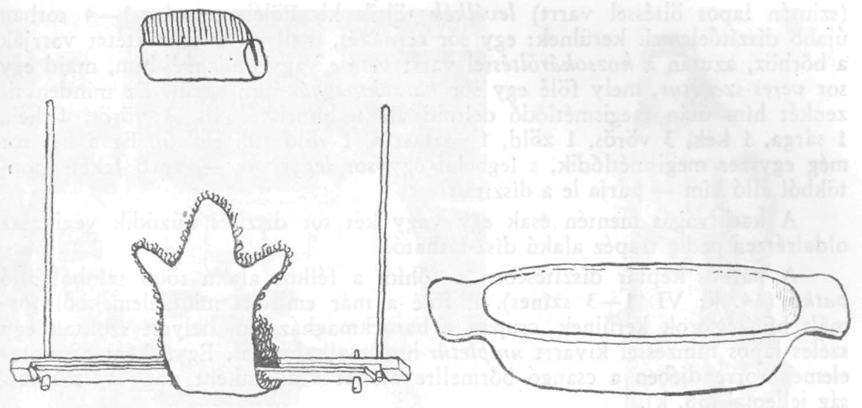

15. Osztováta és vakaró, Ka. Kós Károly után’.
16. Tekenyő a fejérkőpor tartására, Ka. Kós Károly után.

dát a’ férfiakkal egyenlőt viselnek” (22/1326). Döbrenteinek írt válaszaihoz
fűzött jegyzetében utal egy harmadik bundafélére is (23/1327): „Meg kell
továbbá itt szorossan jegyezni azt, hogy a Moldvai csángó Magyarok még
se posztó, se más karton szövetű ruhákat nem viselnek, valamint a’ férfiak,
ugy asszonyok némelly prémes, régi elődeiktől maradott kaczagányokon kívül,
azokat is csak a’ fijatalabb nők.” Imets nem ír bőrruhákról, Kovács pedig
Petrással ellentétben bundán nem a bőrmellest, hanem a kozsókot érti: „... téli
öltöny gyanánt bundát használván, mellyet... ‘kozsóknak’ neveznek” (39).
A keptár a leányok és fiatalasszonyok munkanapi és ünnepi felsőruhája,
melyet ősszel és tavasszal az ingre, télen a kötött ruhadarabokra szoktak ölteni.
Ilyenkor rá még posztókabátot is vesznek. A női keptár mindig elölgombolós,
bár begombolva csak nagy ritkán viselik.
A hétköznapi keptár juhbőrből, az ünnepi, hogy hímezni lehessen, puhább
báránybőrből készül. A hétköznapit csak vékony fekete irha szegővel, a zámc-
cal szegik körbe, és a két oldalzseb rávarrása mentén díszítik egyszerű kan-
dargós (hullámvonalas) hímzéssel. A módosabbak a bőrszegőn kívül rövidre
vágott, 4—5 cm széles primbőrrel is körbeszegik, és ebből tétetnek rá gal-
lért is (33. k).
Az ünnepi keptár a hímes-inggel együtt a női öltözet legszínpompásabb
darabja, mert elejét, oldalrészét a karkivágás mentén és hátát alul színes gyap-
júfonallal hímezik ki és színes irhaszegővel szegik be. E hímelosztás a csángó-
ság körében általánosnak mondható. Díszítetlenül csak a hát középső része
marad (34. k). Ez különbözteti meg a csángók keptárját a románokétól, mely-
nek hátát is teljesen kihímezik vagy bőrrátéttel díszítik (36. k).
A hímes keptár legszembeötlőbb díszítőmotívuma a prémszegély mentén
húzódik végig, s eszerint a keptároknak két fajtáját különböztetjük meg: a
kandargós- (36, 37. k) és a patkós-keptárt (34. k; VI. 1—3). A kandargós
hímű keptáron a főmotívum egy több színű hullámvonal, mely az elő köze-
pétől indul ki, s alul körbe fut. Ez a hím öt szenetor vagy szenetur (lapos
öltéssel kivarrt) hímzéssorból áll (36. k). A hullámvonal közeit apró embrekált

383

(szintén lapos öltéssel varrt) levélkék töltik ki. Föléje azután 3—4 sorban
újabb díszítőelemek kerülnek: egy sor cérnázás, mellyel az irharátétet varrják
a bőrhöz, azután a kozsokáröltéssel varrt betáje vagy bodzabél-hím, majd egy
sor veres-szenetur, mely fölé egy sor barackmagház-hím kerül. Ez minden ti-
zenkét hím után megismétlődő deltoid alakú hímekből áll: 3 vörös, 1 kék,
1 sárga, 1 kék, 3 vörös, 1 zöld, 1 rózsaszín, 1 zöld stb. elölről. Ez a két sor
még egyszer megismétlődik, s legbelül egy sor legyecske — apró fekete pon-
tokból álló hím — zárja le a díszítést.
A karkivágás mentén csak egy vagy két sor díszítés túzódik végig, az
oldalrészen pedig trapéz alakú dísz látható.
A patkós keptár díszítésében a főhím a félkör alakú több színből álló
patkó (34. k; VI. 1—3 színes). E fölé a már említett mintaelemekből for-
mált hímzéssorok kerülnek, csupán a barackmagház-hím helyett szoktak egy
széles lapos hímzéssel kivarrt umpletur-hímet alkalmazni. Egyébként a minta-
elemek sorrendjében a csángó bőrmellrevalókat vidékenként nagy változatos-
ság jellemzi (38. k).
A keptár elejét, alját, kar- és nyakkivágását 4—5 cm széles gyapjas prim-
bőr (prém) szegi be; ezt az újabb keptárokon, a 40-es évek végétől a gyári
szőtt primos (gyapjúszőttes prémutánzat) helyettesíti.
A keptárra hímzett mintaelemek idők folyamán megsokasodtak, utóbb
azonban, mivel a kivarráshoz szükséges színtartó pamutfonal nem volt kap-
ható, el is maradtak. A múlt századi női keptárokon még csak egy-két sor
dísz volt látható (többnyire bodzabél-hím), ma már a hím az egész előt s a
hátat is csaknem teljesen befedi. Ezek a nagyírt (széles díszítésű) keptárok a
jómód kifejezői voltak, és román keptárok hatására terjedtek el a jobb módú
csángók körében, így Bogdánfalván is. A sok hímzés következtében a keptá-
rok meg is rövidültek, megkucorodtak és szűkebbé váltak. Az ötven évvel ez-
előtti bőrmellrevalók ugyanis tenyérnyivel voltak hosszabbak és a karkivágá-
suknál pl. olyan bőek, hogy a kezet itt beléjük lehetett dugni.
A színes gyapjúfonal elmaradása következtében a bőrruhadarabokon már
bekövetkezett az, amitől az ingek esetében is tartani lehet: az 50-es évektől
már egyre több hímzés nélküli, ún. kicsikeptár készül (39. k); így a felnőttek
bőrmellrevalói a leánykákéhoz válnak hasonlókká, és a csángó díszítőművészet
e fejlett és virágzó ága sorvadásnak indul. Ezeken a kicsi mellrevalókon a
színhatást a különböző színű (piros, barna, fehér, fekete) irhaszegély alkal-
mazásával¹ érik el. Míg a hímes mellrevalók zseb nélkül, a kicsi keptárok,
a hétköznapiak mintájára, zsebbel készülnek.
A hiányon egyelőre úgy segítenek, hogy a hímes mellrevalókat csak nagy-
ünnepekkor és mindig csak felsőruhának veszik föl, télen, amikor pl. még
posztókabát is kerül föléje, csak a kicsi mellrevalókat viselik.
A hímes mellrevalóknak az ünnepi viseletbe való szorulását még egy má-
sik körülmény, drágaságuk is okozta. Kihímzésükhöz 6 pászma vörös, 3
pászma fekete, 3 zöld, 3 kék, 1 sárga, 1 rózsaszín fonal szükséges. Ez gramm
szerinti elosztásban kb. 250 g veres és 200 g egyéb cigája gyapjúfonalat igé-
nyel. A hímzéshez szükséges fonalmennyiség arányából egyúttal a csángó
mellrevaló színösszetételét is megállapíthatjuk: itt is, akárcsak az ingeken, a
vörös, kék, zöld, fekete színek kontrasztos alkalmazásával éri el a csángó
hímzőművészet a nagyszerű színhatást. A színeknek ez az élénk ellentétes al-
kalmazása különíti el a hímzett bőrruhadarabokat a románságétól, melynek

384

hasonló ruhadarabjai inkább „egymódú”-ak (egyszínű), a vörös helyett inkább
fekete színnel.
A bőrruhák másik fajtája a télen viselt hosszú bunda vagy kozsók (40.
k; VI. 1—2 színes). Viselete csak az idős asszonyok körében általános, a leá-
nyok és fiatalasszonyok helyette inkább posztókabátban járnak; csak egy-két
módosabb család csináltat a nagyleány számára rövid kozsókot (41. k). A ko-
zsóknak az öltözetből való kiszorulását nem annyira díszítésének drágasága
okozta, hanem az, hogy alapanyagához aránylag nagy mennyiségű (14 darab)
és jó minőségű juhbőr ‘szükséges: 1—1 az elejébe, 1 nagy a hátába, 6 a ro-
kojájába. (alsó részébe), 1—1 a két ujjába, 1 a toldáshoz és az oldalbetoldás-
hoz (klin), 2 fekete pedig a prémszegőbe.
A régi kozsókok — Bogdánfalván csaknem mind ilyeneket viselnek —
szárközépig értek. Díszítésük a mellen, az összegombolás és körben a szél men-
tén meg az összevarráson alkalmazott keskeny hímzés, amely csak a rokolya-
rész hozzávarrásánál szélesedett ki. Itt a körben futó és az összevarrást fedő
kandargós vagy patkós hímből arasznyi távolságra lefelé mértani és virág-
motívumokból (szár és levél kombinációjából) álló hímzések töltik ki a ro-
kolya nagy sima felületét (40. k). A kozsókot is fekete prémszegő szegélyezi,
ebből az ujjak végére két sort tesznek. A kalagoriak kozsókja rövidebb, csak
combközépig ér, és itt még a nagyleányok is viselik a régi keptárokhoz hason-
ló, csak a szélek és az oldalbetoldások mentén hímzett fajtáját (41. k).
A rövid és ujjatlan bőrruhafélék ma is általánosan viselt darabjai a női
öltözetnek, a hosszú kozsókokat azonban a posztókabátfélék az idősebbek ru-
határába szorították ki.

Szőttes és kötött felsőruhák

A szőttes és kötött felsőruhadarabok is a nő keze munkájának termékei.
A csángó női öltözet szőttes darabjait a múlt században szintén a nők készítet-
ték otthon. Erre utalnak Petrás szavai is, amikor így tájékoztatja Döbrenteit:
„... a férjek pedig nagy szégyennek tartanák ollyas ruhát viselni, a’ mellyet
nem kedveseik készítették.” Viszont a posztóruhadarabok viseletére vonatko-
zólag azt olvassuk nála, hogy „a’ Moldvai csángó Magyarok még se posztó,
se más karton szövetű ruhákat nem viselnek”. Itt minden bizonnyal a szövet-
kelmének a moldvai csángóság öltözetéből való hiányzására akarja felhívni a
figyelmet, mert ez — mint írja — a román férfiöltözetben korábban már
divatozott: „... a’ harapódzó divatozás és fényűzés ideis el hatván,... már
el szorták (kiknek módgyok van benne) régi viseletüket, ‘s azt posztóval
[értsd: szövettel] válttyák fel (23/1327).
A házilag előállított posztóruhadarabak ugyanis a moldvai csángóság kö-
rében, mint másutt is, a hagyományosnak mondható régi ruhadarabok közé
tartoznak, és készítői hosszú időn át az asszonyok voltak. Csak az első vi-
lágháború után ment át az egyes ruhadarabok elkészítése a kismesterek kezébe.
A kismesterek általában a katonáskodás ideje alatt mint szabók tökéletesítet-
ték eddigi tudásukat, és szolgálatuk letelte után hazatérve, szabómesterekként
igyekeztek anyagi helyzetükön javítani. Tevékenységükkel nemcsak a falu ru-
haszükségletét fedezték, hanem a városi divat gyors közvetítőivé és terjesz-
tőivé váltak. Ennek hatására az öltözet mind anyaga, mind szerkezete szem-
pontjából bizonyos mértékben átalakult és újabb ruhadarabokkal egészült ki.
Ez a számbeli gyarapodás azonban nem minden esetben jelentett művészi szem-
pontból is gazdagodást, mert több hagyományos öltözetdarab és díszítési

385

forma szorult ki, és helyét a hagyományos formát megbontó darabok és mo-
tívumok foglalták el.
A szőttes posztó-felsőruhának egyik legősibb darabja a szoknya (szok-
mány), mely a székelység körében zeke vagy cedele¹², a románságnál pedig
szumán (suman) névvel fordul elő, és szerkezetének alapvonásaiban a csángó
szoknyával egyezik meg. Nők és férfiak egyaránt viselik, ma azonban ősi
formájában csak az idős asszonyok ruhatárában található meg, a fiatalok és
a férfiak egy rövidebb, a városi felsőkabátok szabását követő fajtáját, a szur-
tukot hordják (Lükő, 1936. 114; Kós, 1976. 208).
A szokmány szabása az elöl toldott magyaros-ingéhez hasonlít, mert elejt
és háta egy darabból állott, és közepén felhasított elejébe a nyakkivágástól
lefelé még egy átlósan kettévágott szél két darabját, az ináintyét toldták,
agy, hogy a félszélek szélesebbik felükkel lefelé álljanak (17. r; 42—43. k). Az
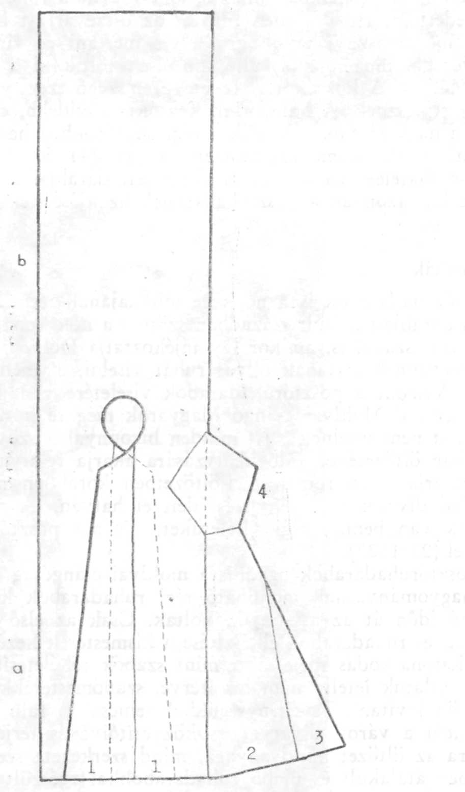
17. A szoknya szabásrajza: a. elej, b. hát, 1. ináintye, 2. nagyfaldur vagy aszaj, 3. kis-
faldur, 4. páva, Np.

386

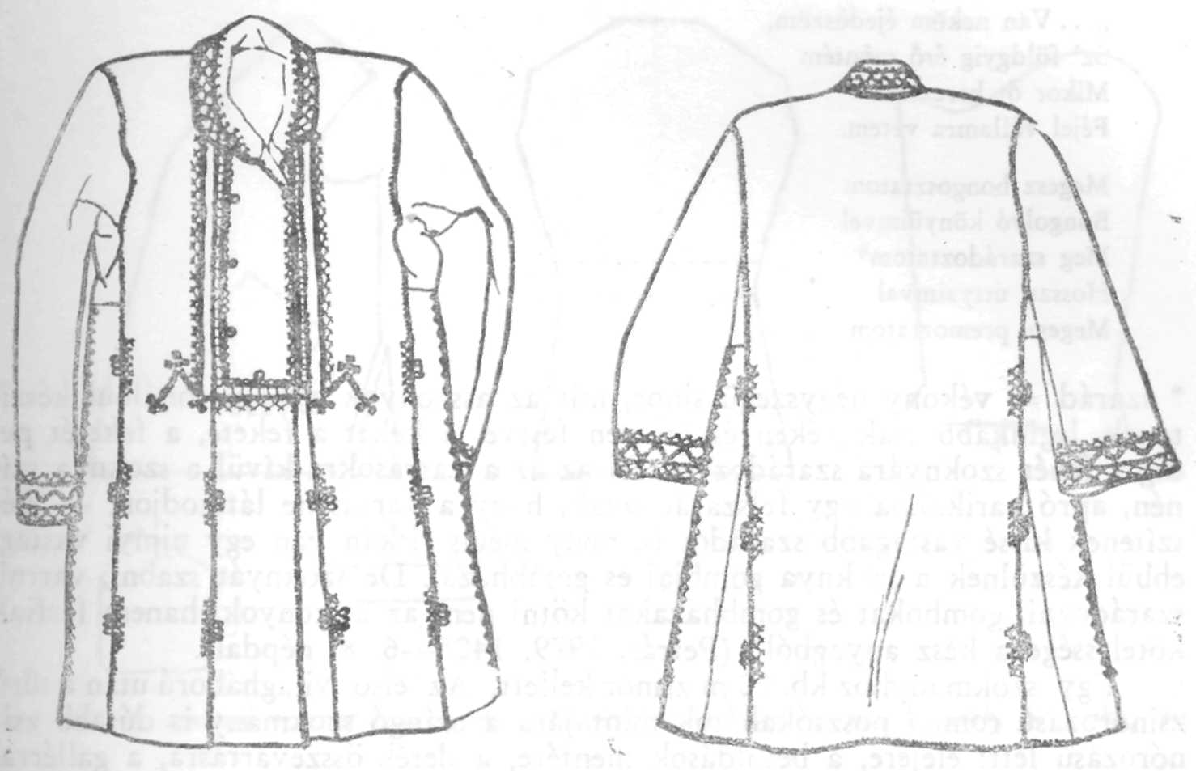
18. A szoknya elejének díszítése, Np. 19. A szoknya hátának és ujjának díszítése, Np

alsó rész bővítésére még egy további, átlósan kettévágott szélt, a nagyfaldurt
vagy aszajt varrták, amely azonban az egész előhossznak csak háromnegyede
(42, k). Ehhez toldták hozzá hátul a kisfaldurt, mely még bővebbé tette a
kabát alját (43. k.). A nagy oldalbetoldást, hogy a kabát alja harang alakú,
rokolyás esést kapjon, középen hosszában összevarrták, elaggatták.
Az ingujja (ujja) bősége is egy-egy szél volt, melyeket egy 30×30 cm
nagyságú hónaljbetoldással (páva) varrták az elő- és hátrészhez, valamint az
oldalbetoldáshoz. Az oldalbetoldások kiképzésében helyenként eltéréseket ta-
pasztalunk, így pl. a kalagori újabb keletű szokmányon az ék alakban bevá-
gott pálharész csaknem az oldalbetoldás közepéig nyúlik le.
A nyakkivágásra egy 10 cm széles, letűrt vagy álló gallér került; ennek
elejét letűrt formában kerekre szabták.
A szokmány fehér, barna vagy fekete posztóból készült. A fehéret álta-
lában a nők viselték, ma már csak nagyon kevés található belőle. Kényes
volta miatt, helyette barnára festett fajtái terjedtek el. A szokmányt télen
hétköznap és ünnepen hordták. A hétköznapi díszítetlen volt, és kiőtve (fel-
öltve) viselték. Az ünnepit zsinórozták és a nők általában palástul (vállra
vetve) vették föl.
A múlt századi ünnepi posztókabátokat csak a varrások ós a szélek men-
tén díszítették egyszínű fekete háziszőttes gyapjúzsinórral, a szeráddal (18,
19. r; Kós, 1976. 208. 90. kép).
Erre a szegőzsinórra találunk utalást Petrásnál is, amikor a tőle gyűjtött
egyik csángó népdalhoz magyarázatot fűz:

387

„... Van nekĕm éjedĕszĕm,
Sz’ földgyig érő mĕntém
Mikor őt kereszem
Féjel vállamra vetem.

Megesz bongosztatom
Bongolyó könyüimvel
Meg szarádoztatom*
Hosszu uttyaimval
Megesz premoztatom ...

* szarád = vékony négyszegü sinor, mit az asszonyok gyapju fonálbul készí-
tenek, leginkább csak kéken és feketén festve, a kéket a fekete, a feketét pe-
dig a fehér szoknyára szarádozván fel az az a varrásokra kívül a szoknya szí-
nén, apró karikákba ugy felszarádozzák, hogy a varrás ne látszodjon. — Ké-
szítenek kissé vastagabb szarádot is, mely mégis ritkán van egy ujjnyi vastag,
ebbül készülnek a szoknya gombjai és gombházai. De szoknyát szabni, varrni,
szarádozni, gombokat és gombházakat kötni nem az asszonyok, hanem férfiak
kötelessége a kész anyagból” (Petrás, 1979. 1405—6. 8. népdal).
Egy szokmányhoz kb. 20 m zsinór kellett. Az első világháború után a sűrű
zsinórozású román posztókabátok mintájára a csángó szokmány is dúsabb zsi-
nórozású lett: elejére, a betoldások mentére, a derék-összevarrásra, a gallérra,
az ujjak végére is zöld, rózsaszín, fehér, égőpiros gyapjúzsinórból különböző
hurok alakú csicsürgő (zsinórdísz) került. Emiatt az újabb szokmányokat rá-
zás-szoknyáknak is hívják. A megrendelő anyagi helyzete szerint találunk
60—200 m zsinórral díszített szokmányokat is. A régi, egyszerűen zsinó-
rozott szokmány elkészítése kétnapi munkát igényelt, az írott — erősen zsi-
nórozott — szokmányéhoz legalább öt nap kellett. Éppen ezért ez utóbbinak a
csináltatási ára is a réginek csaknem kétszerese volt, gyűjtésünk idején kb.
400 lej. Ma, ha szokmányt készíttetnek, zsinórozás nélkül viselik.
A szokmányok helyét az ünnepi viseletben a rövid, városi mintára sza-
bott posztókabátok, a szurtukok vagy visztonok foglalták el (20. r, 44. k).
Ezek előállítása sokkal olcsóbba került.
A posztókabátok kb. 20 éve jöttek divatba, s eleinte fehér (főleg azok,
amelyeket szoknyából alakítottak át), majd sötétbarna háziszőttes pivált (vá-
nyolt) posztóból készültek. Ezek a kabátok már teljesen a testre szabódtak:
bőségük csak egy szél posztó, melyet csak az oldalba varrt kis betoldással, a
pencikével bővítették ki. Az elejét és hátát is két külön darabból varrták a
vállon össze. Elöl két oldalra egy-egy ferdén vágott buzunár, háta közepére
pedig hullámvonalas szegélyű gájka került. Elöl, a gallér szabása szerint —
apacs- vagy sálgallér — 4 vagy 3 gombbal gombolódott. Itt a bongház (gomb-
ház) helyett sokszor kolcinát (vitézkötést) is láthatunk.
Díszítésére az ujj aljára, a gallérra és a zseb szélére pántyikát (lapos fe-
kete zsinórt) használtak. A gallért és a zsebet fekete bársonnyal is szokták
borítani.
A románok kabátféléje, a taui szabásában hasonlít a csángókéhoz, csak
díszítésben tér el tőle, mert — mint már említettük — ezt, a zsinórszegőn
kívül az ujja végén, a gallérján és a hátpántján még gombolyagzsinórral, suj-
tásszerűen (kandargós-sútás) is díszítették. A jómódú román gazdák asszonyai
pedig szőrmével bélelt, széles prémgalléros, rövid fekete posztókabátot, a kaca-
vejkát viselték (45. k).

388

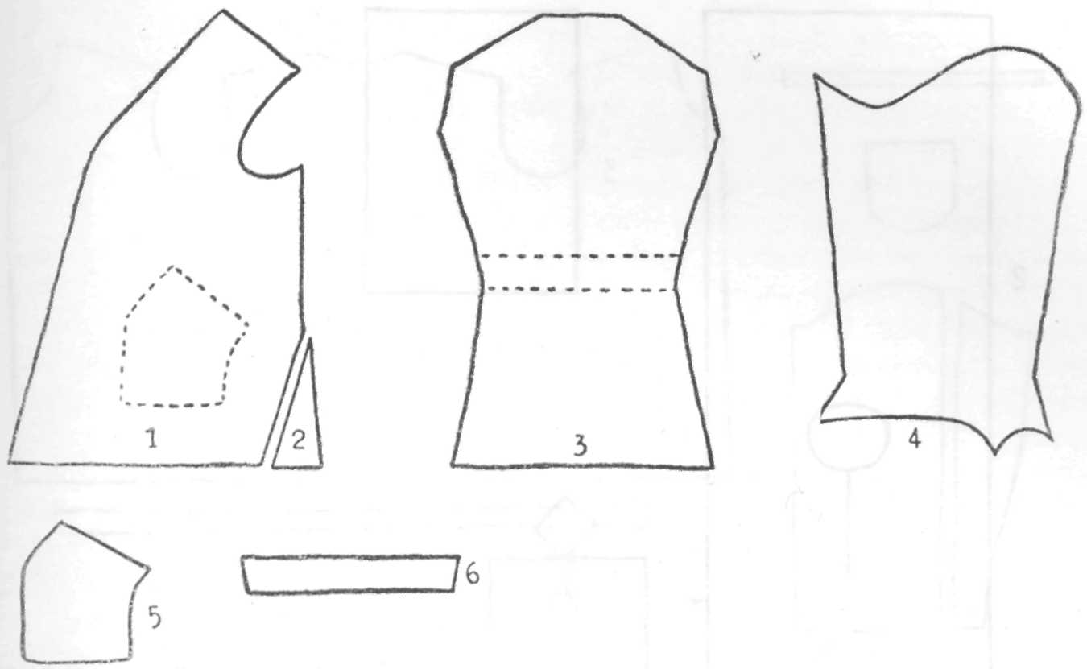
20. A szurtuk szabásrajza: 1. elej, 2. pencike, 3. hát, 4. ujj, 5. zseb, 6. gájka, Np.

A vastag posztóruhadarabokon kívül a csángó női felsőruhában találunk
még néhány vékonyabb, az időjárási viszonyok szerint viselt ruhadarabot.
Ezek közül legősibb a házivászon kemeszoj, melyet a múlt században még
viseltek, ma azonban csak a 70 éven felüliek ruhatárában találjuk meg (21.
r; 46. k). Az egy szél bőségű, egy darab vászonból álló ingféle szabása na-
gyon egyszerű volt: a vászon közepén, hogy a fejet be lehessen dugni, jó
arasznyit behasítottak és a nyakrészt kikerekítették. Az előt és a hátat oldal-
betoldással (faldurka) varrták össze, a szabad végű ujjakat pedig egy kis pá-
hecskával (hónaljbetoldással) varrták hozzájuk. Nyári mezei munkához vették
föl és az ingre húzták rá, tehát az alját nem kötötték be a szoknyába. Ebben
a formájában, elöl nyitott változatban az Erdély-szerte viselt firizs vagy fris-
kó megfelelője (ND 1976. 71—2).
A városi kötött ruhadarabok megjelenésével és általánossá válásával a
fiatalság körében is kb. 20 éve a különböző színű (fehér, zöld, veres és kék)
és mintájú (fenyőágas, kétkandargós, kígyószemes), házilag kötött gyapjúfla-
nyélák terjedtek el. Ezeket az időjárás szerint, de főleg hűvös időben, alsó-
(a keptár alatt: 34, 39. k) és felsőruhaként (az ingen) viselik. Onyest környé-
kén az ujjatlan, városi pulóverhez hasonló fajtáját, a tyeptyerikát is hordják.
A fiatalság köti a guzsalyasban (fonóban). A nőké gallér és zsebek nélkül
készül, és öt házi kötésű bonggal (gomb) gombolódik. A gombokat a szélkö-
tésre, a bencára varrják, az alját pedig, hogy testhezállóbb legyen, tömöttebbre
kötik; ezt a tömött kötést gumának hívják, mert ide gumizsinórt is szoktak
bevarrni. Általában egy viselő és egy ünnepi van belőle.
A kötött ruhadarabok mellett a meleg bundafélék pótlására az utolsó tíz
évben jelentek meg a vastag, virágmintás flanellből (szibir) készült kicsi ka-
bátkák, a motton flanyélák vagy bundérok (22. r; 47. k). Szabásukat tekintve
a mell- és hátrészük állhat három darabból: két elő- és egy hátrészből, de

389

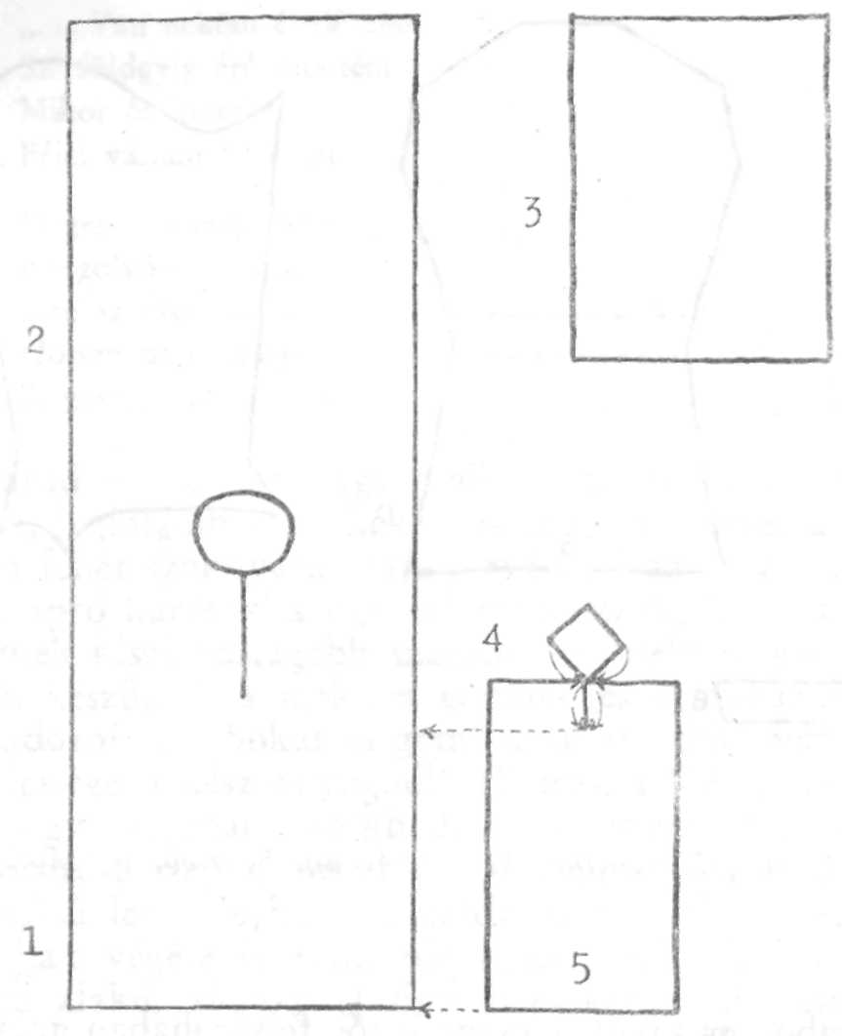
21. A kemeszoj szabásrajza: 1. elej, 2. hát, 3. ujj, 4. páhecska, 5. faldurka, Np.

egy darabból is, mint pl. a kalagori fajta (23. r). Gallér nélkül, két egyenes
rávarrt zsebbel készítik, ujját, hogy elég bő legyen, alul kis betoldással, pen-
cikével vagy klinecskével toldják ki, s varrják rá az előre, illetőleg a hátra. Vá-
szonbéléssel vagy bélés nélkül készül, és a hétköznapi meg ünnepi öltözetben
egyaránt előfordul.
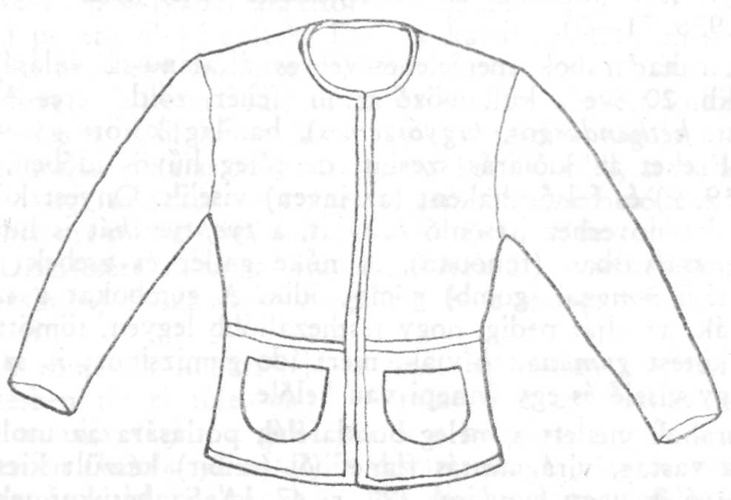
22. Motton flanyéla, Ka.

390

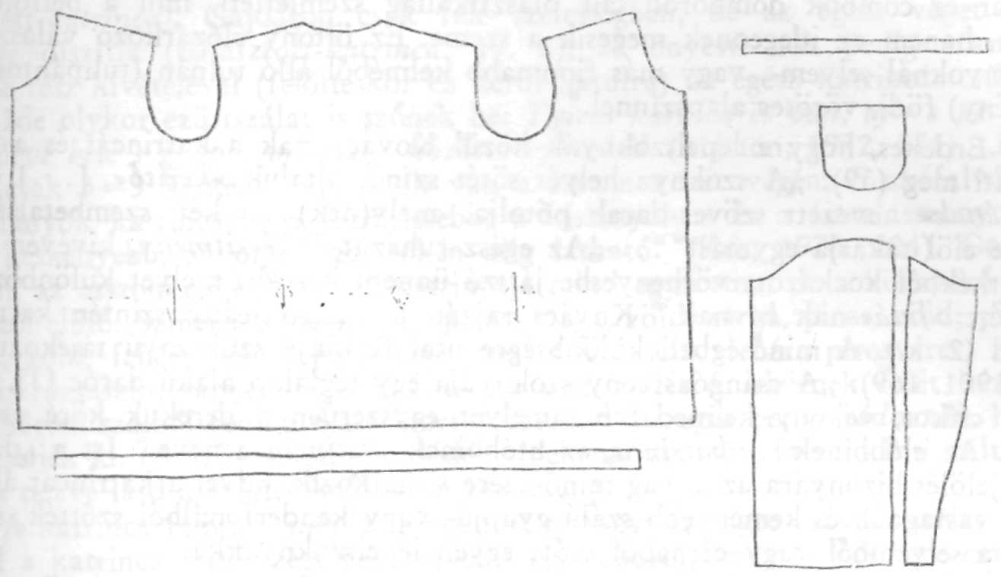
23. A motton flanyéla szabásrajza, Ka.

Összefoglalásképpen megállapíthatjuk, hogy a múlt századi posztóruha-
félék mellett a gyáripari termékek térhódítása folytán a női öltözetbe egyre
több a vastag posztóruhadarabot helyettesítő, alkalom szerint viselt, városi
mintára készülő öltözékdarab került, melyeket a csángóság beillesztett hagyo-
mányos ruhatárába.

SZOKNYAFÉLÉK

Anyag szerint az alsótestre csavart lepelszoknyáknak négy fajtáját külön-
böztetjük meg: a háziszőttes gyapjú katrincát vagy karincát, a régen gyári se-
lyemből, most cérnából és selyemszálból készített fatát, a gyári pamut pesti-
mánt és a klott fustát.
Ezek közül a legősibbnek a katrincát tekinthetjük, mert anyaga a házilag
előállított gyapjú- vagy kenderfonál, a többi lepelszoknya valószínűleg a
múlt század folyamán a gyári anyagok népszerűsödésével és elterjedésével
honosodott meg a csángó öltözetben: előbb a fóta, majd pedig a pestimán és
a fusta.
Feltevésünkben megerősítenek a források ide vonatkozó adatai is. „... alsó
ruhájokat teszi — olvassuk Petrásnál (22/1326) — egy magok által szőtt kere-
kítő, mellyet vagy »kerekítőnek«, vagy... katrinczának neveznek, és vagy
festett gyapjuból különféle színekkel öltve, vagy csupán sürü kenderfonalbul
van szőve.” … „Az ünnepi kerekítőjök különös selyemmel szőtt, mellyet a
városon vesznek és »Fatá«-nak neveznek, vagy pedig egészen pamut szövetű
kék kockás, mellyet »Pestyimán«-nak hívnak.” Imets leírása e lepelszoknyák
viselésének sajátos módját szemlélteti: (Gorzafalván) „A menyecske ki itteni
szokás szerint, a tagokra teljesen rákanyarított katrincát... viselt” (31). „Leg-
sajátosabb — közli alább a csángó viselet általános leírásában (72) — a fáta
(teljesen övező katrinca az erdélyi marginianoknál), mely nyáron kékkockás
kartonból, télen pedig saját szőttes fekete szőr-kelméből áll, mindkettőnél tar-
kázott és vörösön sávozott széllel. Ez öltöny oly szoroson feszül a testre, hogy

391

a far és combok domborodásait plasztikailag szemlélteti, min a belföldinek
nem, hanem az idegennek megesik a szeme. Ez öltöny előzárkozó választását
a lányoknál selyem-, vagy más finomabb kelméből álló tulpán (tulipántos elő-
kötény) födi, vöröses alapszínnel.”
Érdekes, hogy e lepelszoknyák közül Kovács csak a katrincát és a fótát
említi meg (39): „A szoknya helyét sötét színű, általuk »kerítő«, [...] »kat-
rincának« nevezett szövet-darab pótolja, mely(nek)... két szembetalálkozó
széle elöl takarja egymást” ... „Az egész ruházat önkészítmény, kivévén ... a
sötétkékből kockázott vörhenyesbe játszó ünnepi kerítőt, melyet különböztetés
okáért »fatá«-nak hívnak.” Kovács rajzán a csángó leány szintén katrincát
visel (2. k.). A minőségbeli különbségre utal Rubinyi szűkszavú tájékoztatása
is (1901. 169): „A csángóasszony szoknyája egy téglalap alakú daróc [!], vagy
alól csíkos, vékony kelmedarab, amelyet egyszerűen a derekuk köré csavar-
nak. Az előbbinek ... katrinca, az utóbbinak pestimán a neve.” Itt a „daróc”
megjelölés bizonyára az anyag minőségére vonatkozik, mivel a katrincát általá-
ban vastagabb és keményebb szálú gyapjú- vagy kenderfonálból szőtték, szem-
ben a selyemből vagy cérnából szőtt egyéb lepelszoknyákkal.
E szoknyafélék viselete a csángóság körében általánosnak mondható, ki-
véve az onyesti nők szoknyaviseletét. Itt ugyanis az egyszerű, elöl zárt szok-
nyát is megtaláljuk, s ennék rokoja vagy rokola a neve. Ez a székely öltözettel
való kapcsolatra utal és annak egyik darabját képviseli.
A szoknyafélék készítése és viselési módja csaknem mindenütt azonos,
csupán díszítésükben találunk vidékenként és falvanként kisebb-nagyobb elté-
réseket. A hozzávaló gyapjúfonalat — kivéve a cigáját — házilag állítják elő
és házilag is festik meg házi, illetőleg gyári festékkeverékből készített festék-
kel. A többi fonalat a városból szerzik be.
Viselésük korosztályok és alkalmak szerint oszlik meg.
Közöttük a legrégebbi és a múlt század közepéig egyetlen szoknyaféléjük
a katrinca vagy karinca. A katrinca, múlt századi nevén kerítő vagy kerekítő
(Petrás, 22; Kovács, 39) egy 1,40 vagy 1,55×1 m nagyságú téglalap alakú,
négynyüstös szőttes fekete gyapjúkendő, melynek két végébe 30—35 cm széles-
ségben falvanként különböző színezésű és szélességű függőleges csíkokat, kat-
rincavéget szőnek (III. 1, VII. 3—4 színes; 49. k). A katrinca alapfonala az
ibrisin vagy újabban — kb. tíz éve — a papióta, amelybe durvább (curkája)
vagy finomabb (cigája) fekete vagy a végeknél piros, zöld, kék, sárga gyapjú-
fonalat vagy selyemszálat (matásza) öltenek. A cigájából és selyemszálból szőtt
katrincát a 30-as—40-es években kezdték készíteni, amióta ezeket a fonalakat
a gyári textilipar nagy mennyiségben hozta forgalomba. A beverőszál minő-
sége szerint különböztetünk meg hétköznapi és ünnepi katrincát.
A hétköznapi és a téli katrinca durvább gyapjúból, az ünnepi selyem-
szálból vagy finomabb gyapjúból készül. A selyemből szőttet csak nyáron
viselik. Helyenként (pl. Trunkon) a szegénység körében hétköznap négynyüs-
tös kendervászonból készülő lepedőkatrincát is hordanak.
A katrincavégek csíkozása életkor és vidék szerint különbözik. Általában
a katrinca vörös csíkjai a nagyleányok viseletében a legszélesebbek, a kis-
leányokéban és a fiatalasszonyokéban már keskenyebbek, az öregasszonyoké-
ban pedig a legkeskenyebbek. Falvanként a sávok színösszeállításában és szö-
vési technikájában mutatkozik különbség. Így pl. Bogdánfalván a széles, Kala-
goron és Trunkon a keskeny csíkú, vresztáju (vriszta, viriszta) katrincákat

392

kedvelik (48. k). Nagypatakon a csíkok közé öt lilás szedett csíkot szőnek
(szedett-katrinca), Gajdáron csak fele szélességben, de az egész véget föl-
szedve díszítik (választott-katrinca: 49. k), az onyesti nők pedig arasznyi
fekete rész kivételével (felöltéskor ez kerül hátulra) az egész katrincát csíkoz-
zák. Ide olykor ezüstszálat is szőnek be: Tyiros karinca és van, tyir s pëtyála
van őtve belé s gyapju vriszta, s közötte tyiroskák (Márton, 1972. 571). „Klé-
zsén csak 3—3 keskeny piros csík van a katrinca két végén; Szabófalván a
nagylányok katrincáján a legszélesebb, a kislányokén és a fiatalasszonyokén
már keskenyebb, az öregasszonyokén alig látható” (Kós, 1976. 204). Gorza-
falván az asszonyok és leányok katrincája mind egyforma, de a környező fal-
vakétól elütő. Színei a következők: piros, sárga, zöld; sárga, piros, zöld; piros-
veres, zöld, fehér; kék, fehér, pirosveres; fehér, kék, fehér; pirosveres, zöld,
sárga; rózsaszín, sárga, zöld. A katrinca alsó szélét és elejének felét három-
szor három szálból font tarka zsinórral, szeráddal szegik be, szerádozzák, hogy
ne feseljék ki. (A szövésmódból adódó vidékenkénti, sőt falvankénti változa-
tokra nézve lásd a szőttesekről szóló fejezetet.)
A katrinca felöltési módja mindenütt azonos: az ingre csavart széles övre
kerül a katrinca felső szegélye, melyet vagy jobbról, vagy balról úgy csavar-
nak az alsótestre, hogy a vége a leeresztett kéz irányával egy vonalba essék
(48, 49. k). Így a katrinca vége éppen az ölet és a lábakat takarja.
Felerősítésére egy 2—3 m hosszú 4—5 cm széles tarka szőttes öv, a
bernyéc szolgál, melyet a derékon kétszer-háromszor is körbecsavarnak és a
bojtos végét oldalt vagy hátul dugják el (VII. 3; 50, 51. k). A bernécet is házi-
lag szövik két nyüsttel, borda nélkül. Durvább és finomabb gyapjúfonálból
készül, aszerint hogy viselőnek vagy ünnepinek szánják. A fiatalok szedett, az
öregek sík- (sima) bernyécet viselnek, mindkettőt különböző díszítőelemekkel
(pattanás, kereszt) ékesítik (VIII. 1. színes). Lészpeden hímezni is szokták.
Ennek szélessége is életkor szerint változik. A bernéc színei: pirosveres, fehér,
kék; fehér, sárga, pirosveres; zöld, pirosveres, rózsaszín; pirosveres, zöld; piros-
veres, sárga, fehér; kék, fehér és pirosveres. Minden színből hat-hat szál kerül
egymás mellé.
Ha ünnepekkor házimunkát végeznek, az ünnepi katrinca két végét az
övbe tűrik vagy felakasztják, hogy az elejét védjék és könnyebben mozogja-
nak. Így viseli katrincáját a kelgyeszti menyecske is Lükő könyvének (1936)
II. táblája 9. fényképén. A más hazai, kelet-erópai és távol-keleti népekkel és
népcsoportokkal való viselésbeli hasonlóságból eredő kapcsolatokra utal Kós
Károly A kalotaszegi muszuj (1964) című tanulmányában, ahol ennek a lepel-
szoknyának viselési módját több fényképpel és rajzzal is bemutatja (166—176).
Az ünnepi szoknyaviselet másik két darabja a pestimán és a fata. Mind-
kettőt már a múlt században is hordták, akkor gyári anyagból készült. A pesti-
mán ma már csak elvétve látható, de emlékét őrzi a pestimánmódú-katrinca,
mely díszítésében a régi pestimánt igyekszik utánozni (51. k), a fatához szük-
séges anyagot pedig egyes községekben ma háziiparszerűen állítják elő (1. fent).
A múlt században „erdőntúli” (erdélyi), azaz székely vásárosok árusították
ezeket a valószínűleg a brassói gyárakban készített szoknyaanyagokat.
A pestimán a katrincához hasonló nagyságú fekete-sötétkék kockás, vé-
kony lepelszoknya volt, melynek szélét három sor világos (zöld, fehér, piros)
függőleges csík díszítette (VIII. 2. színes). Ezt a szoknyafélét csak nyáron,
ünnepnap, főleg a fiatalság viselte. A mintájára készített katrincában ma is
nagyleányok és fiatalasszonyok járnak (51. k).

393

Ugyancsak gyári készítmény volt a fiatalok másik nyári ünnepi selyem-
szoknyája, a fekete, alul vízszintesen csíkozott fóta (8, 52. k). Az 50-es évek-
től házilag állítják elő: nyújtószála fekete cérna, heverője festett lilás-rózsa-
szín selyemfonál. Nagysága megegyezik a másik két szoknyáéval, s anyagán
kívül azoktól főleg abban különbözik, hogy vízszintes, nem függőleges irány-
ban csíkozott, az alja pedig rojtos. Csíkozása fekete, lilásrózsaszín, lilásszürke
csokrokból, csíkokból áll, melyek egymástól 1,5—2,5 cm távolságban, mintegy
35 cm szélességben futják körül az alját. Ez a díszítés a csángóság körében
egyöntetű és általános. Ezt a szoknyafélét a kis- és nagyleányok, valamint a
fiatalasszonyok — az esküvő után 10—15 évig — hordják (53. k).
Ugyancsak a gyári textilfélék elterjedésével honosodott meg a hétköznapi
munkához viselt, a katrincát helyettesítő nyári lepelszoknya, a fusta (I. színes;
baloldali alak). Újabb keletű szoknyaféle, a források nem is említik. Egyszínű
fekete (azelőtt kék) klottból, néhány éve pedig házi festésű és szövésű kender-
vászonból készül.
A jobb módú és a kevésbé módos ember ruhadarabjai közti különbségre
utal az a kis vers is, amely „nem a ruha teszi az embert” értelemben azt a
gazdag leány figurázza ki, akinek ruhája az egyetlen értéke:

Selyemkendő, gyócs rokolya,
Méges megveri az ura.
Csepü ruha, szösz rokolya,
Ügyes szereti az ura. (Trunk)

E lepelszoknyák közül egyedül a hétköznapiakat mossák, a többieket
nagy gonddal óvják mindenfajta szennyeződéstől. Hogy a templomozás alatti
letérdeplésnek se maradjon nyoma a szoknyán, térdük alá mindig kicsi, szépen
kihímezett vagy szőttes kendőcskét, servetkét tesznek (l. alább).
Az ünnepi szoknyákat keresztben négybe hajtva raktározzák el, és az
övekkel meg bernécekkel együtt az ajtóval szemközti fal mentén felakasztott
rúdon tartják (l. a Lakásbelső fejezet 44—45. r). A módosabb leányok 8—10,
a szegényebbek 4—5 katrincát, 2—3 fotát és 1—2 fustát visznek magukkal
házasságukba (Kós, 1976. 201).
Míg a csángóság körében a fent leírt lepelszoknyák általánosnak mond-
hatók, az onyesti idős asszonyok ünnepi viseletében még az 50-es években is
megtaláltuk az egyszínű sötétkék székely szoknyát, a rokolyát.¹³ A katrincát
itt csak a fiatalság viseli, az idősebbek ezt hétköznap veszik föl. Eléje kötik
a durva szövetű kötényt, a peszcselkát vagy pesztelkát. Előfordul viszont az is
— így Bogdánfalván —, hogy a katrinca helyett csak pescselkát kötnek köz-
vetlenül az ingre („Vaj pescselkát kötnek, vaj katrincát, azután teszik a
berniszt”; Márton, 1972. 348). Míg itt tehát a szoknya divata megőrzött régi-
ség, a városi szoknya viselete a román nők öltözetének hatására a 40-es évek-
től egyre inkább terjed az elrománosodott csángóság körében. A vizsgált terü-
leten élő románság ugyanis már a múlt század folyamán elhagyta a csángó-
ságéval megegyező szoknyaviseletét, és az olcsóbb, gyorsabban és könnyebben
előállítható, a városiasodás jegyét inkább magán hordó szoknya (fusta) visele-
tére tért át. Hogy a katrinca valamikor a román nők általánosan viselt ruha-
darabja volt, azt az a tény bizonyítja, hogy a román nők hétköznapi öltözeté-
ben a díszítés nélküli, fekete gyapjúkatrinca ma is megtalálható Bogdánfal-
ván, Szerátán és a Tazló mentén: Persoj, Kimpény stb. falvakban. Ilyenfor-

394

mán, mivel a környező románság már régen elhagyta a katrincát, viszont a
moldvai csángóság általában megtartotta, a katrinca napjainkban megkülön-
böztető jellegű ruhadarab.
A nagyleányok ünnepi alkalmakkor a lepelszoknyák elé előruhát kötöttek.
Ennek viseletére vonatkozólag Petrás megjegyzi: „Nevezetes az, hogy az eladó
leányzók kötény helyett a’ jelesebb alkalomkor egy közönséges nagyságú se-
lyem, vagy más szebb színű kendőt magok előtt viselnek, és »előruhának«
nevezik” (22/1327). Imets az előkötény viselésének jelképes szerepére utal: „Ez
öltöny [ti. a katrinca] előzárkozó választását a lányoknál selyem- vagy más
finomabb kelméből álló tulpán (tulipántos előkötény) födi, vöröses alapszínnel”
(72). Ez — akárcsak a torockói öltözetben a szoknyába, illetőleg az övbe elöl
középen betűzött kendő¹⁴ — a nagyleány lekötöttségét volt hivatott kifejezni:
„ilyen — eljegyzési symbolum — a lányok előköténye is, mely az asszonyok-
nál elmarad, igen találó jeléül a már feladott önállóságnak, — hogy ne mond-
jam köznyelven — várnak”. Csűry Bálint is feljegyezte ezt a szokást, de más
értelmezéssel: „A menyasszonynak tulpánt (tarka fejkendőt) tűznek elöl az
övedzőjébe, úgy, hogy a kendő egyik szöglete elöl lecsüng a katrincára. A
menyasszony övéből elül lecsüngő kendő azt jelenti, hogy mától fogva előtte
van a férj, akire gondot kell viselnie, maga előtt kell tartania” (1930. 4).

LÁBBELI

A csángó nők lábbeliviselete, mint a többi öltözetdarabé is, alkalom sze-
rint változott: meleg időben, hétközben inkább mezítláb jártak, s csak hideg
időben öltötték föl a bocskort, a lábbelifajták legősebbikét (8. k).
A női bocskor házilag készült, vékony dubilt (cserzett) borjúbőrből. A
bőrt hozzá vásárokon szerezték be. Fölerősítéséhez vékony hasított szíjat fűz-
tek az oldalába vágott lyukakba, és a szíj végét többször a boka köré teker-
ték. A múlt században a szíj helyett szőrből font pórászt (zsinór) használtak.
A bocskorhoz előbb gyapjúból kötött, majd készen vett kelcunt húztak a lá-
bukra. Ezt egy posztódarabbal, kapcával csavarták be, úgy, hogy a kapca kb.
a szoknya hosszáig fedte a lábszárt (54—57. k).
A hétköznapi öltözetben ma is ez az általánosan viselt lábbeli.
Újabban a bocskoron kívül munkanap különböző gyári gumaszandálok-
ban és házi készítményű posztószandálokban (papucs) is járnak.
Az ünnepi lábbeliviseletben a mezítlábjáráson, mely különösen az időseb-
bek körében nyáron általános, és a bocskoron kívül, a múlt században sarut
(csizmát), a mélyen kivágott „törökös szabású” papucsot (félcipőféle), a fűzős
száras papucsot (egész cipő), az utolsó 10—15 évben pedig a szíjas papucsot
vagy pántofot (pántos félcipő), télen a száras bokáncsot találjuk meg.
E lábbelik közül a múlt századi forrásainkban a csizmára és a cipőre
találunk utalást. „Lábaikra — írja Petrás (22/1326) — sárga csizmát vagy papu-
csot húznak az üdő szerint: most már a piros karmazsin itt ott divatozni
kezd.” A piros karmazsinbőr használata a cipőviseletben sajátos és keleti kap-
csolatokra utal. Imets a cipőviseletnek egyik helyi sajátosságára hívja fel a
figyelmet: „Lábbeli nyárban papucs, a lányoknál vöröses kokárdával a fejen,
télben csizma. Nagy (szegényebb) rész nyárban mezet-láb jár” (72). Kovács
is megerősíti a piros bőr használatát a lábbeli viseletben: „Lábbeli gyanánt

395

mélyen kivágott fekete vagy piros színű ... törökös szabású ... papucsot, télen
csizmát használnak” (39). Ilyenfélét visel a „csángóleány” is a tőle rajzolt
képen (2. k.).
A csizmának az oldalt varrott, puha szárú, egyenes — mindkét lábra húz-
ható — fajtáját viselték, s ma is ilyent csináltatnak (58. k.). Kerek, elöl egy
kicsit magasabb szárral készült, melyet helyenként (Ka) piros bőrszegéllyel dí-
szítettek. Egyébként dísznek csak a fiatalok csizmájára vertek még hátul a kér-
gébe három szárigcintát. Középmagas — 4—5 cm — sárgaréz patkós (szárig-
patkó) sarokkal csináltatták. Fekete, sárga és a múlt század közepétől piros
karmazsinbőrből készült. Bákó környékén — írja Kós (1976. 206) — „a fejér-
népsaru újabban fekete, puha szárú, oldalt varrott fényes csizma, de már nem
egenyes (részarányos kaptára készült), mint régen (24. r). Szegeit talpa és felső
bőre közé néha veres rámát tesz készítőjük, és szára felső felén is veres bőr
fut kereken. Magas sarkán szárigpatkó (sárgaréz patkó). Leghíresebbek voltak
a kákovai (forrófalvi) csizmadiák, akiktől a környékbeliek szívesen rendeltek
a legutóbbi időkig.”
A századfordulótól kezdve a csizma az ünnepi öltözetből fokozatosan el-
maradt, helyét a cipőfélék foglalták el. Ezeket kezdetben a falusi cipész-kis-
mesterek készítették, majd készen vásárolták. Nem sikerült megállapítanunk
a Kovácstól idézett „mélyen kivágott... törökös szabású” félcipő csángó
formáját, minthogy adatközlőink erre már nem emlékeztek, a rajz pedig nagyon
stilizáltan ábrázolja e lábbelit.
Az első világháborútól a városi lábbelidivat hatására a száras cipők ter-
jednek el (59. k), majd az utolsó húsz évben, különösen a fiatalság körében,
az 1—2—3 pánttal záródó csatos félcipők (zsumatéc) divatoznak (53, 60. k).
Sajátságos szabásuknál fogva a csángó női lábbeliviselet jellegzetes darabjai.
A kereskedelmi áruszolgáltatás következtében az utolsó tíz esztendőben, téli és
nyári ünnepi lábbeliként a bakancsot (bokáncs) viselik (73. k).
A cipőfélékhez a lábra gyári kötött hosszúharisnyát, a kelcunt vagy
ketont húzzák, melyre a bakancshoz rövid csorápot vagy soszétát vesznek föl.
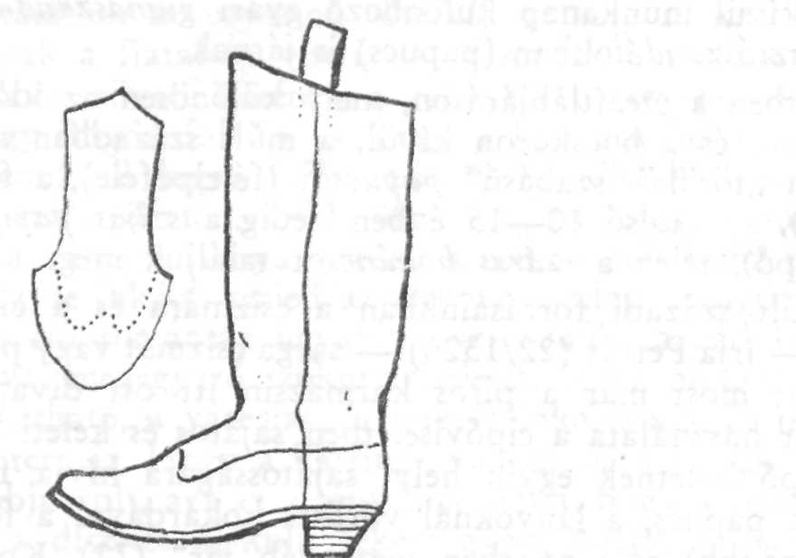

24. Fejérnépsaru, Kákován készük. Kós Károly után.

396

A női lábbeliviselet fejlődésében és alakulásában a többi öltözetdarabhoz
hasonló folyamat figyelhető meg: a gyáripari árutermelés következtében a ha-
gyományos lábbeliviselet differenciálódott, többféle új lábbeli honosodott meg
és illeszkedett be a csángó női viseletbe. Míg a csizma drágaságánál fogva in-
kább a gazdák lábbelije, a bocskor és a bakancs olcsóságuk és célszerű
viseletük folytán a legáltalánosabban viselt női lábbeli volt az 50-es években.

A MENYASSZONY ÖLTÖZETE

Bár a menyasszony öltözete fő ruhadarabjaiban a fent leírttal megegyezik,
az alkalomnak megfelelő, sajátos vonásokat is állapíthatunk meg benne.
A nyirásza haj- és fejrevaló-viselete abban különbözik a nagyleányétól,
hogy az esküvő napján gecába font hajára apró gyöngyökkel kivarrt ken-
dőcskét, a nagykócinát feszíti (II. 4 színes; 61—62. k), melyet Kalagoron ke-
mény alapra varrnak (lapas-kócina), úgy, hogy a fejtől pártaszerűen eláll
(Lükő, 1935. V. tábla 33, 34. kép). A kócina helyett újabban művirág
koszorút vagy koronát visel a menyasszony, melyre a nyíreltől ajándékozott
fátyor vagy vol kerül. Ezt virágos bolddal (nagy fejű gombostűvel) a kendő-
höz hasonlóan tűzik fel. A fátyol föltevését a nyoszolyóleányok (vornicsászák)
végzik.
A fátyolfeltevésnek egyik mozzanata a burkoztatás. Ezt a keresztanya végzi.
Egy kis vékony, kötött, szitaszerű, földig érő fátyollal béburkozza (beborítja)
a menyasszony egész fejét. „A burkozás úgy történik, hogy két hívogató
összetesz pálcát a menyasszony feje fölött, erre a keresztanya felborítja a bur-
kozót és a burkozó alatt fordul a menyasszony háromszor, el is vetvén a bur-
kozót és harmadszor megengedi; ez alatt és végig nagyon sír” (Domokos, 1943.
168). Helyenként (O) a menyasszony hajfonatára ezüst szálakból — sir vagy
tyir — álló díszt, a petyálát teszik, másutt pedig különböző gyöngyfüzéreket
(kiskócina, metecsel; IV. 3 színes) kötnek fel. A menyasszony a templomba
magával kicsi buszujok (bazsalikom) virágcsokrot visz. Gajdárban az a szokás,
hogy mikor a vőlegény a kikérőkkel a menyasszony házához megy, ez az ajtó
mögé búvik, a kezében egy csokor bazsalikom, meghintve vízzel. Miközben
a vőlegény a menyasszonyt keresi s rányitja az ajtót, a menyasszony előugrik,
a virággal a vőlegény arcába csap, ez a menyasszony felé legyint a pálcájá-
val. Ha a menyasszony az ütés elől ügyesen félreugrik s a pálca nem találja
el, akkor serény gazdasszony lesz belőle, ha eltalálja, akkor „restes”.
A lakodalom napján éjféltájban a vőlegény „nyámjai” (rokonai) és a
menyasszony keresztanyja leveszik a koszorút, s helyére teszik a tarka-(koc-
kás) kerpát. Erre a szőttes fejkendőt tűzik fel, úgy, hogy az kétfelől a vállra
és a hátra csüng le. Ettől fogva a menyasszony menyecske. A jókedvű fiatal
menyecske a kendő végét a lakodalom alatt a fejére felvetve viseli (fölhánt
ruha) (25. r):

Ki az urát szereti,
A kendejit felveti;
Ki az urát nagyon szereti,
Mind a két felét felveti —

éneklik ilyenkor Bogdánfalván.

397

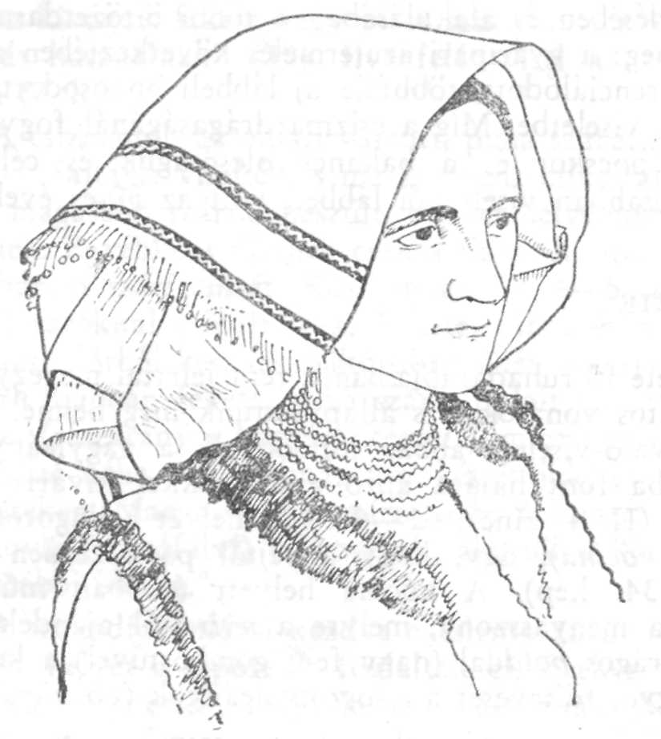

25. A fölhánt ruha viselete, Bf.

A kendő díszes voltára utal egy másik verses szöveg Kalagorból:

Én felkelék szép piros hajnalra,
Hogy megmosdjam minden bűneimtől,
Megtörelém arankendezővel,
Felkendezém aranykeszkenővel.

(Lükő, 1935. 66)

A menyasszony öltözéke (veresses- vagy síró-ing: II. 2—3 színes, fóta,
keptár stb.) az általános ünnepi viseletből kiválogatott legszebb darabokból
áll. A lakodalom napjára azonban a menyasszonynak tulpánt tűznek elöl az
övébe, úgy, hogy a kendő egyik szöglete elöl lecsüng a fótára (l. fent).
„A menyasszony gúnyája — idézzük Kós Károlyt (1976. 200—201) —
kivéve a keptárt, kozsókot, bundát, amelyet a falubeli ismerős, rokon szűccsel
készíttetnek el, a nagyszoknyát és vesztont, amelyet háziszőttes posztóból a
falubeli szoknya-szabóval varratnak, és a gúnyás-ládát (ezt ma már a vásáron
veszik) — mind otthonról, teljesen házilag készült holmikból telik ki. Ez azt
is jelenti, hogy a kelengyét alkotó darabok ... nagyjából azonosak. Minthogy
a kelengye darabjait házilag állítják elő, inkább csak szorgalom, ügyesség stb.
szerint van eltérés a darabok kivitelezésében. [...]
A gúnyához való anyagot, hímzéseket a családbeli népek (asszonyok, leá-
nyok) már előre elkészítik, a szabás-varrás munkálataira azonban jórészt csak
a kézfogó után kerül sor. Az alábbiakban a lánnyal adott gúnyának egy sze-
gényebb és egy terjedelmesebb leltárát adjuk, mindkettőt Bákó környékéről.
Lujzikalagor: 10 ing, 6 katrinca, 6 bernyéc (keskeny öv), 3 ő (öv), 10 kendő
(fejér fejrevaló), 10 kendező (törülköző), 1 kozsók (bőrmellrevaló), 1 bunda, 1
nagyszoknya (palástul szoknya: hosszú, szürke darócköpenyeg, amelyet vállra

398

vetve hordanak). [...] Bogdánfalva: 20 ing (egy része »viszelő, miesz napokra,
alárendű hímmel«, más része »innapló, tekervényesz hímmel«), 10 katrinca,
6—7 bernyéc, 3—4 ő (öv), 10 kendő (fejrevaló), 5—6 tulpán (bolti tarka
kendő), 10 kerpa (fejre), 2 keptár (bőrmellény), 2 szoknya, 2 veszton (posztó-
kabát), 8—10 innaplókendező, 4—5 viselőkendező ...
Ezen idő alatt csináltat a vőlegény is a szókrának (anyós) és nyirászának
(menyasszony) egy-egy pár sarut (csizma), a lány meg a napának (após) és
anyósának varr egy-egy pár inget (Osz). Lészpeden, Pusztinán a vőlegény
csináltatja leendő felesége számára a fékötőt egy ehhez értő asszonnyal, és még
ad ruhát (fejkendőt) is, csizma helyett meg újabban cipőt.”

II. FÉRFIÖLTÖZET

HAJ- ÉS FEJREVALÓ-VISELET

A férfi hajviseletben — akárcsak a nőiben — több olyan vonás őrződött
meg, amely régi korok emléke és a kun-török, de általában a délkelet-európai;
népeknél, így a moldvai románok és csángók között általános volt. Ez a haj-
viselet az első világháborúig, vagyis az általános kötelező katonai szolgálat kez-
detéig divatozott, azután pedig főleg az idősek körében tartotta fenn magát.
Ennek a hajviseletnek jellemzői a tarkóig vagy vállig érő körhaj és a haj borot-
válása a homlokon, halántékon, a fülek mögött és a tarkón.¹⁵
Az irodalmi források ide vonatkozó részei általában kiemelik ezt a jelleg-
zetes hajviseletet. Már Bandinus 1646. évi vizitációs jelentésében is nyomát
találjuk a tarviseletnek. Ezt ő a római eredet mondai bizonyítékának tartja, és
azt írja róla, hogy a moldvaiak között „a köznépből sokan körbevágják ha-
jukat, mintha kötő venné körül azt” (Mikecs, 386).
Kovács Útinaplójában (1868) szintén utal erre: „Emberünk körülbelül
35—36 éves lehetett, termetére közép, zömök, bajusza és hosszú hajzata fekete,
homlokzatán és halántékján tövig lenyírva” (7). Majd később Forrófalva felé
utaztukban találkoztak „egy a kavicshordó szekereik mellett ostoraikat csattog-
tató gyermek-csoporttal; velök volt egy 70—75 éves öreg is ... előszólítot-
tuk ... elő is jött valójában a patriarchalis alak, vállig ömlő fürtökkel” (20).
A csángó viseletről szóló általános leírásban Kovács újra kiemeli: „A férfiak
általában beretválják hajzatuk tövét, érintetlenül hagyván a fej többi részét,
honnan a haj gazdag fürtekben fut le a vállakig” (39). Ezt a hajviseletet lát-
hatjuk a tőle rajzolt „csángó legény”-en is a kötet címlapja előtt közölt
képen (3. k.). Erre a hajviseletre utal Ballagi is, amikor azt írja, hogy 1887-ben
a klézseiek még borotválták a hajuk tövét „homlokukon és nyakuk szirtjén”
(FK 1888. 9). A századforduló táján Rubinyi Mózes is megemlíti, hogy
„fejüket sok helyen egy darabon körülborotválják” (Ethn. 12/1901. 169—70),
Weigand Gustav pedig az Onyesttől délre fekvő Suşiţa völgyében lakó romá-
nok körében bukkant ennek nyomára. „Ebben a völgyben — írja — találni
öreg embereket, akik hajukat a homlokukon és halántékukon mintegy 2—3
centi szélességben levágják és borotválják, ha utánanő. Régebben ez a szokás
általánosabb volt, nagyobb mértékben csak a csángóknál maradt meg” (143)..
Erre utal és a tarviselet kelet-európai kapcsolatait vizsgálja végül Lükő Gábor

399

(1935. 59). Tanulmányát gazdag képanyaggal szemlélteti. Ugyancsak 5 közli
a moldvai krónikások magyarázatát a tarviselet eredetét illetően.
A felsorolt források adataiból az derül ki, hogy ez a hajviselet a leg-
tovább a Román környéki falvaikban (Szf, J) és Bákó környékén (Bf, Kl) ma-
radt fenn. Mi is Bogdánfalván találkoztunk körhajat viselő idős emberrel
(63. k).
Az első világháborútól kezdve a katonaság rövid hajviseletének hatására
a csángó férfiak körében is a rövidre nyírt és hátra vagy választékkal oldalra
fésült haj, a friza terjedt el, és ma is ez az általános hajviselet. A hosszú
körhaj viselete ma már nagyon ritka, s csak elvétve lehet egy-egy idős emberen
látni.
A gyermekek (kölkecskék) hajit egészen rövidre vágják, és csak az iskola
elvégzése után növesztik meg és fésülik úgy, mint a felnőttekét.
Hajuk tisztántartására régen hamulúgos vizet használtak; ezzel hetenként
mosták hajukat.
A bajusz (baussz) viselete is a múlt században volt általános (3—4,
6—8. k), ma inkább a házasemberek körében divatozik, az öregebbek nyírat-
lanul, a fiatalabbak rövidre nyírva hordják.
Fejrevalóik a kalap és a kusma. Ezekre vonatkozólag a forrásokban a kö-
vetkező utalásokat találjuk: [A férfi] „A’ fejét, napjaiban a télnek fehér
vagy fekete kerekded kucsma, az éltesbeknél hosszu mindenkor fekete, — nyá-
ron pedig közép magos tetejű kalap veres vagy fekete szőrszalaggal kerítve
fedi. Az iffiakét kedveseiktül kötött gyöngy füzér ékesíti” — írja 1841-ben
Petrás Borszéken Döbrenteinek (24/1326). Imets Útinaplójában egy kalagori
csángó „magasabb tetejű kalapot” viselt (31), ez szerinte „összecsaponyuló
udvarhelyszékis félczylinder” (44) „fekete kalap, hasonló az udvarhelyszé-
kiekéhez némileg; ezen formatum alól alig van kivétel [3. k]. A kalapon a
legényeknél egyszerű és gyöngyös zsinórok, valamint rézláncocskák és gyöngyös
párták, — a házasultaknál csak egyszerű zsinórok vannak körülövezve” (71).
Ilyenforma kalapot visel a címlap előtt közölt rajzon a klézsei „csángó legény”
(minden valószínűség szerint az, útitárs Kovács rajza; Imets, 105).
A viselet általános leírásakor Kovács már kétféle kalaptípusról ír: „Téli
fövegök: fehér vagy fekete báránybőr kucsma; nyáron a táj szokásához képest
kiskarimájú s közép magasságú, vagy mérsékelt karimájú és alacsonyabb tetejű,
hol vörös, hol fekete szőrszalaggal kerített kalapot viselnek. Az ifjaké kedve-
seik által kötött gyöngy szalaggal van ékítve” (39).
Lükő is kétféle kalaptípust említ és mutat be: a Román és Bákó környé-
kén viselt és a 30-as években még megtalálható magas tetejű, keskeny karimájú
és a Beszterce mellékén megtalálható széles karimájú alacsony tetejű kalapot
(26, 27. r) (Lükő, 1935. 60; 1936. 107). Ez utóbbit Imets nem említi, bár a
moldvai székelység körében már az ő korában is viselhették.
Lükő ezt a kalaptípust Lészpeden találta meg. Domokos pedig arról tájé-
koztat, hogy a kalagoriakat, akik a csíksomlyói búcsúra mentek, a csíkiak
„nagy kalapú csángók”-nak hívták (1943. 192).
Györffy megállapítása szerint Moldva férfi-kálapszükségletét hosszú időn
át majdnem teljesen Erdély látta el. Felső-Moldvában az udvarhelyszékiek
cilinderhez hasonló típusú kalapját (vö. Kászon, 244. 60. k), Alsó-Moldvában
a nagy karimájú szász típust viselik (FK 1916. 493).

400

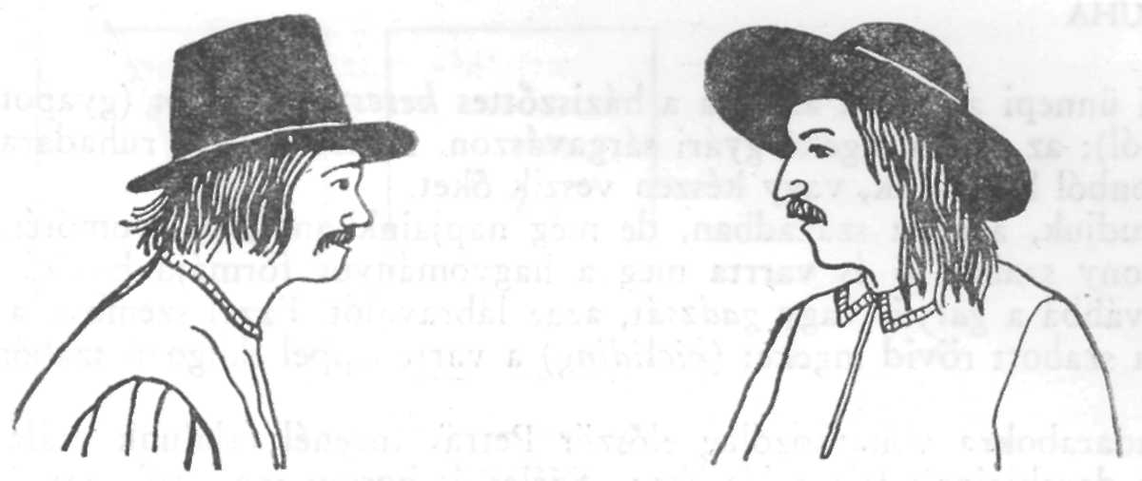
26. Régimódi magyar kalap, 27. Régimódi székely kalap,
J. Lükő Gábor után. L. Lükő Gábor után.

Lükő szerint „a múlt század második felében a két kalapforma ismertető
és megkülönböztető jele volt” a két, az északi- és a déli-csángó csoportnak
(1936. 107).
Ma mindkét kalapforma ritka és csak az idősebbek körében található meg-
(64, 69. k). A fiatalság körében a városi kalapok viselete általános (66. k), a
gyermekek vagy férfikalapot, vagy — újabban — kicsi, keskeny peremű,
hegyes tetejű, hátul felhajtott, zöld „vadászkalapot” viselnek.
Az idősek kalapját a múlt században fekete, veres vagy zöld gyap-
júzsinór, gejtán vagy gerdán ékesítette (65. k). Ez hátul lelógó bojtban végző-
dött. A legények kalapjukat ünnepnap a szeretőjüktől kapott, ujjnyi széles
gyöngyfüzérrel díszítették. Ebből sokszor több rendet is felfűztek. Ez a gyön-
gyös szalag azonos volt a leányok haját vagy homlokát ékesítő kócinával vagy
gerdánnal. Erre utalnak Imets sorai is: „Ezeken kívül a lányok homlokán
3—4 gyöngysoros párták (gerdán) díszlenek, melyek onnan idővel a szerető-
nek vagy jegyesnek kalapjára vándorolnak át, innen pedig a rézláncok mennek
a kölcsönös elfrigyesülés jelvényei gyanánt a leányok nyakára megszámítha-
tatlan gyöngysorok közé. Tehát kinézési és eljegyzési szimbólumok ezek” (72).
A századforduló tájáról való leírásában Rubinyi a kalapdíszítésben meg-
nyilvánuló nemzedéki eltérésekre is utal: „Hosszú hajuk szinte feleslegessé teszi
sok helyt széles karimájú kalapjukat, amelyen a nős ember egyszerű veres
zsinórt — gerdánt hord, a legény pedig gyöngysorokat — gejtánt, amit a
szeretőjétől kapott” (Ethn 12/1901.169).
Ezenkívül a legények ablakvirágból (muskátli) és pátuluból (pávatoll) ké-
szített bokrétát is tűznek vasárnaponként kalapjuk bal oldalára (66—67. k).
Télen fekete, ritkábban fehér báránybőr kucsmát viselnek (68. k). Te-
tejét a bárány fejbőrével fejelik be. Régen a fülét is rajta hagyták, s ez —
bár a kucsma tetejét betűrték — kilátszott (Lükő, 1935. 61). Ma a legények
kisebb, hegyesre szabott kucsmát hordanak. Ennek tetejét betűretlenül vagy
betűrve hagyják (Kós, 210).
A férfiak fejrevalói között is előfordult a féz. Ezt azonban főleg a ro-
mánok viselték a XVIII. század végén.

401

ALSÓRUHA

A férfi ünnepi alsóruha anyaga a háziszőttes keresztes-vászon (gyapot- és
kenderszálból); az újabb ingeké gyári sárgavászon. A hétköznapi ruhadarabok
kendervászonból készülnek, vagy készen veszik őket.
Mint tudjuk, a múlt században, de még napjainkban is túlnyomórészt a
csángó asszony szabta ki és varrta meg a hagyományos formájú hosszú em-
beringet, továbbá a gatyát vagy gadzsát, azaz lábravalót. Ezzel szemben a vá-
rosi mintára szabott rövid ingeket (kicsiding) a varrógéppel dolgozó szabómes-
ter készíti.
E ruhadarabokra vonatkozólag először Petrás Incénél találunk utalást a
férfiruházat darabjainak felsorolásában: „Széles és hosszu ing, szük gatya, öv
szőrbül szőve a’ nők’ munkája vagy török müv, mellyet ismét széles derék
szijj »Dézső« [így!] vagy keskenyebb gombos szíj szorít derekjokhoz”
(24/1326). A moldvai román ingviselettel szemben a csángókénak ismertető-
jegye „... az ingnek két ujnyi többnyire egy ujj szélességü gallérja, melly ki va-
gyon veress fonállal hímezve” (uo.). Imets is utal röviden az inggallér meg-
különböztető voltára: „a kalugerai csángó ... öltözéke ... kivévén a megkü-
lönböztető jelvények gyanánt általunk még ekkor nem ismert inggalért ... s
néha a gyapjú öv kék színét” (31), különben az ing — folytatja — a ro-
mánokéval tejesen azonos, „szinte térdig érő ümeg, dusan kivarrott (kék, vö-
rös vagy mindkét fejtővel), visszahajló nyakkal (gallérral); ez ismertető je-
lül szolgál [a román] nyakatlan ümeggel szemben. Dűszű, mely néha el is
marad és alatta kék, ritkán vörös, soha el nem maradható moldvai öv” (72).
Majdnem szó szerint megegyezik ezzel a leírással a Kovácsé: „Öltözet tekin-
tetében csángó testvéreink a moldvaiak népviseletétől csak keveset térnek el.
A férfiak bő ujjú, térdig érő inget viselnek, 2—3 ujjnyi széles veres vagy kék
fonallal hímzett (lehajló) gallérral, mely ismertetőjele a csángó magyarnak.
Derekukat tömötten szőr, kék, vörös vagy zöld szálszerű öv veszi körül, mely-
nek rojtos végei oldalfelöl az öv fölé helyezett 3—4 ujjnyi széles tüsző —
csángó elnevezés szerint — »désző« — alul hullámzanak le. A tüsző és öv
között bőrtokba rejtett kést tartanak” (38). A férfiingnek e jellegzetességeit —
ha elnagyoltan is — jól szemlélteti a tőle rajzolt „csángó legény” képe (3. k).
Az ingviselet jellegzetességére vonatkozólag Rubinyi a következőket fi-
gyeli meg: „Ingök kötésben különösen előre visszabugyog s amit úgy maguk-
kal hordanak: pipát, kovát, taplót miegymást, ezt elöl teszik gelebükbe [így!],
úgy, hogy a hasukon szinte lelóg az ing” (169).
A csángó férfiing szabásában és viselési módjában megőrizte azt a hagyo-
mányos formát, mely a délkelet-európai népek ingviseletére, s így a magyar,
de főleg az erdélyi magyar ingviseletre a XVIII. századig jellemző volt (MN
1941. I. 405; Kászon, 245). Ennek az ingnek a csángó öltözetben két fajtáját
viselik: az egybeszabott és összevarrt alsó-felső részű, és a külön felső és kü-
lön alsó részből álló inget.
Az egybeszabott embering eleje és háta a vászon szélességében egy darab-
ból van és térdig ér (28. r; I. színes; 69. k). Szabásának jellegzetessége a női
inggel szemben az, hogy oldalába a hónaljtól lefelé oldalbetoldást, aszajt,
aszalkát (O), faldurt (Bf,), esztányt (Ka) varrnak, melynek álja az ünnepi
ingen egy szél szélességét is eléri, a hétköznapin valamivel keskenyebb (Kós,
1976. 207). Ujját, mely 70—80 évvel ezelőtt még szabadon végződött, és az
idősek viseletében ma is így látható, a fiatalság ingén ráncba szedve (szedés)

402

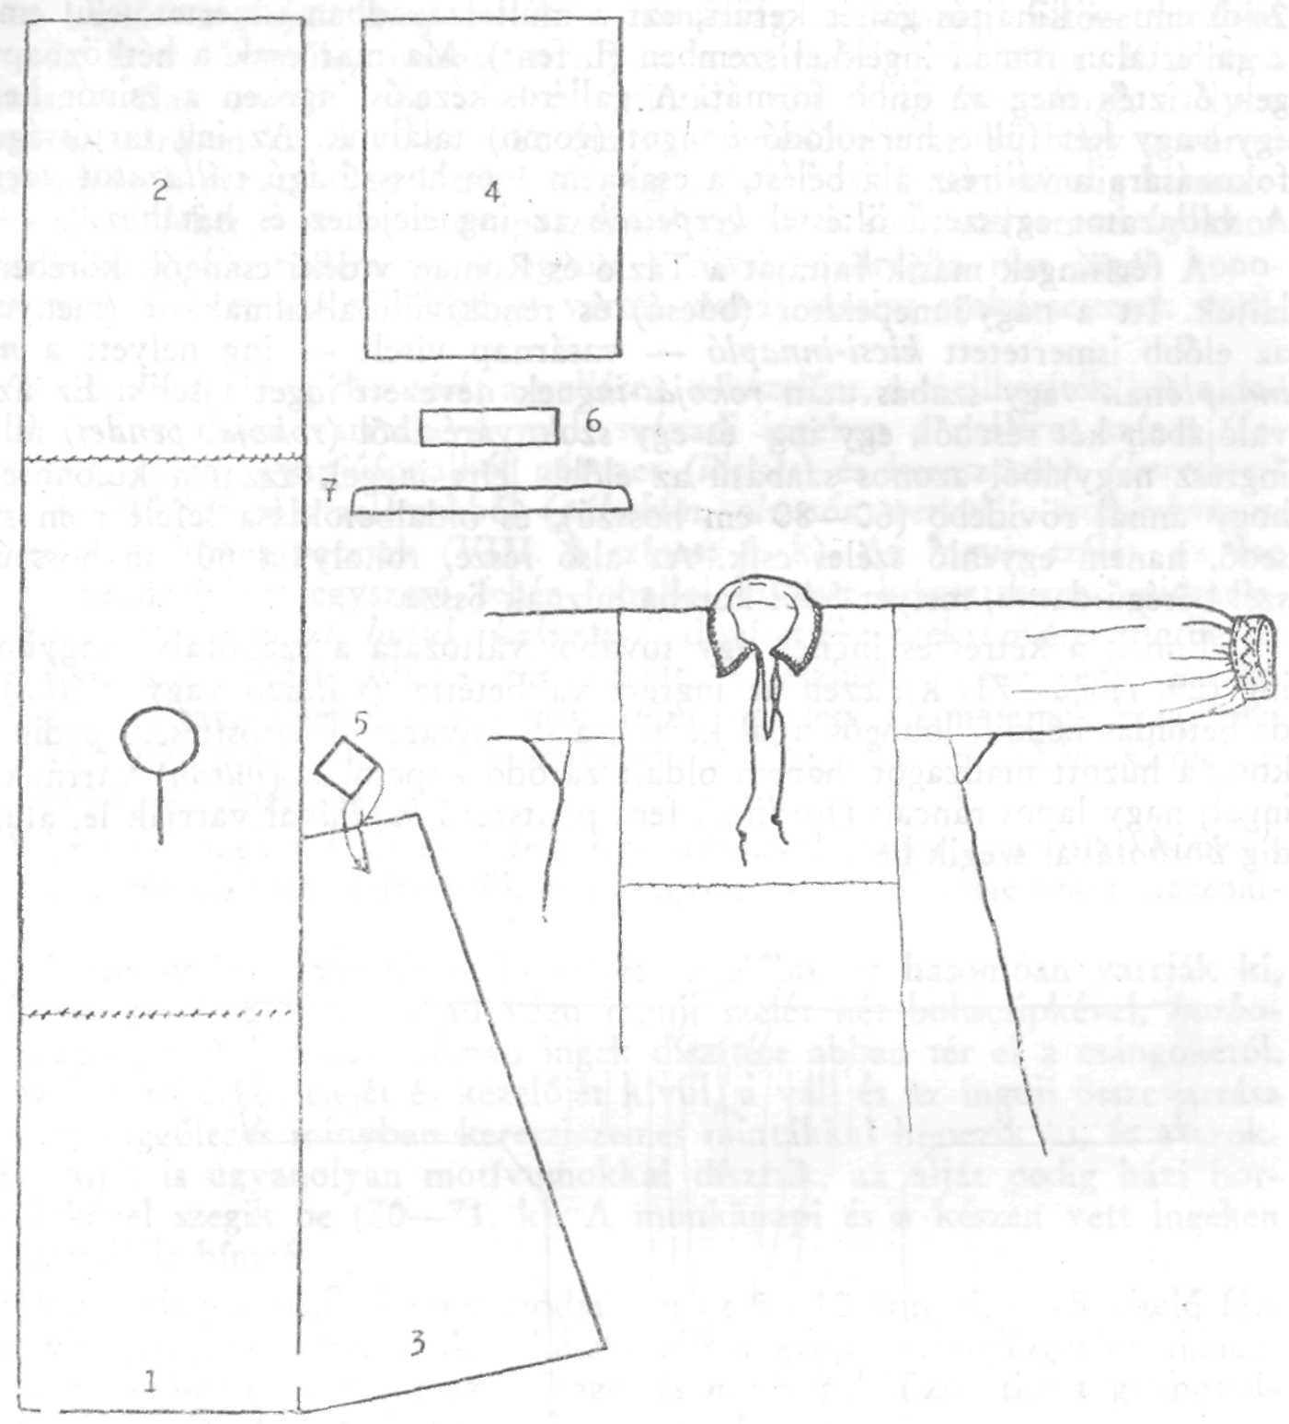
28. Embering szerkezete és szabásrajza: 1. eleje, 2. háta, 3. aszalka, 4. ujja, 5. pálha,
6. brecár, 7. gallér, Bf.

kézelőbe (brecár) fogják és derékszög alakban varrják hozzá az ing elejéhez
és hátához, valamint a faldur hasítékába varrt kis négyszögletű pálha, pencik
vagy páva betoldásával az oldalbetoldáshoz. A nyak számára kerek nyakki-
vágás kerül a vászon közepére, melyet „fazékkal mérnek”, vagyis egy fazék
mentén vágják körül, az elejét pedig 15 cm-re felhasítják. A hasíték aljára
erősítésnek kis vászondarabot (kepák vagy proháb) varrnak keresztbe. A múlt
század elején a férfiingek gallér nélkül készültek: a nyakkivágást csak beszeg-
ték és a hasíték két oldalára varrt színes font gyapjúzsinórral, a boajérral, ing-
mellkötővel vagy bezerrel kötötték össze. A hétköznapi ingeken ez egyszerű
fehér fonalból volt. A kézelő megjelenésével egyidőben az ingekre alacsony —

403

2—3 cm — kihajtós gallér került; ezt a múlt században ismertetőjelül említik
a gallértalan román ingekkel szemben (l. fent). Ma már csak a hétköznapi in-
gek őrizték meg az ősibb formát. A galléros-kézelős ingeken a zsinór helyett
egy vagy két fülbe hurkolódó bongot (gomb) találunk. Az ing tartósságának
fokozására a vállrész alá bélést, a csaknem 1 m hosszúságú vállazatot varrták.
A vállazatot egyszerű öltéssel kerpelték az ing elejéhez és hátához.
A férfiingek másik fajtáját a Tázló és Román vidéki csángók körében ta-
láljuk. Itt a nagyünnepekkor (búcsú) és rendkívüli alkalmakkor (menyegző)
az előbb ismertetett kicsi-innapló — vasárnap viselt — ing helyett a nagy-
innaplónak vagy szabás után rokojás-ingnek nevezett inget viselik. Ez az ing
valójában két részből, egy ing- és egy szoknyarészből (rokoja, pendej) áll. Az
ingrész nagyjából azonos szabású az előbb leírt inggel, azzal a különbséggel,
hogy annál rövidebb (60—80 cm hosszú), és oldalbetoldása lefelé nem széle-
sedő, hanem egyenlő széles csík. Az alsó része, rokolyája 60 cm hosszú, öt
szél bőségű darab, melyet felül korcba húznak össze.
Ennek a kétrészes ingnek egy további változata a szabófalvi nagyünnepi
ing (29. r; 70—71. k); ezen az ingrész vállbetéttel (vállazó vagy plátka), ol-
dalbetoldás nélkül, lobogós ujjal készül, a szoknyarész fölerősítésére pedig nem
korcba húzott madzagot, hanem oldalt záródó kapcsokat (buton) varrnak. Az
ingalj nagy lapos ráncait (fordítás) fent pántszerű batájával varrják le, alul pe-
dig horbotával szegik be.
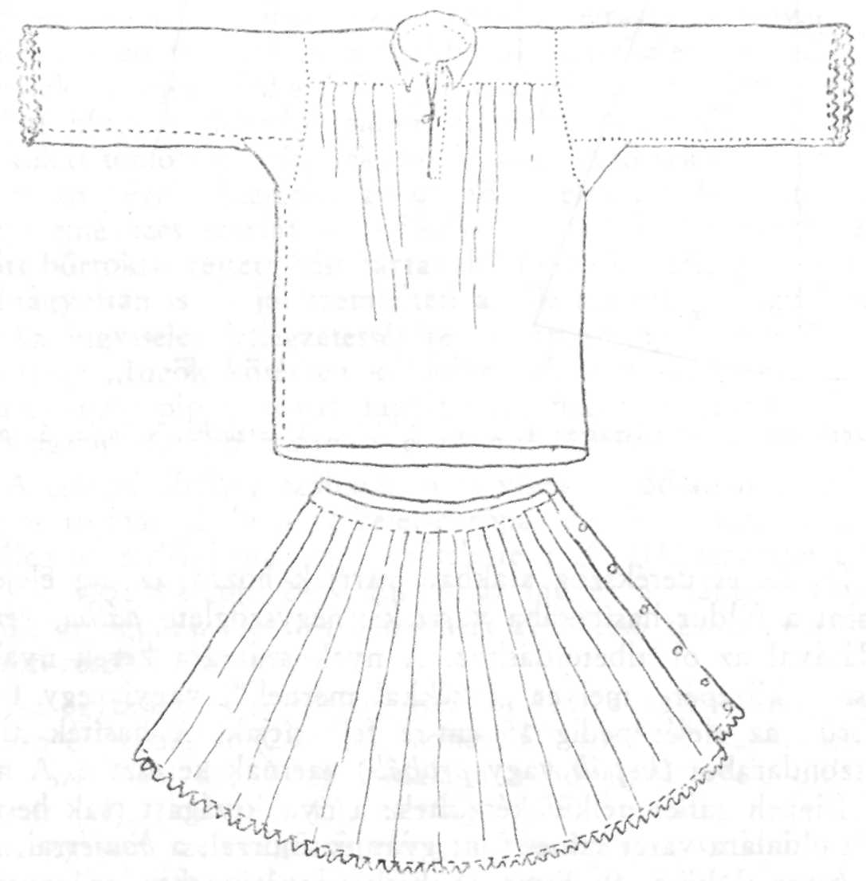

29. Nagy-innapló vagy rokolyás-ing, Szf, Kós Károly után.

404

Ez utóbbi ingfajtát megtaláljuk a románság nagyünnepi öltözetdarabjai
között is, és valószínűleg onnan került át a csángóság viseletébe. Különben
a román férfiak ünnepi inge a városi mintájú rövid ing (kicsiding), mely a
magyarság körében kb. a 40-es évek óta van terjedőben: azóta, hogy a városi
hosszúnadrágok divata elkezdődött. Míg ugyanis a hosszúinget mindig kiereszt-
ve viselték a fehér vászon- vagy posztónadrághoz, a sötét szövetnadrágokhoz
ez már nem talált, hanem velük együtt a rövid, nadrágba tűrt ingek hono-
sodtak meg. Ezeket a rövid ingeket városi szabás szerint szabómesterek varr-
ják.
Az ünnepi férfiing díszítését a gallérra, a kézelőre, a mellhasíték két olda-
lára és az ing aljára varrták. A múlt századi ingeken a gallérra színes (fe-
kete, veres, sárga) gyapjúfonalból négyzet (ültises) és keresztszem (keresztes)
öltéssel különböző mintaelemekből (páhahím, olvasás, verzelés, csobánhorgos,
szenetur) álló hímet varrtak (VIII. 3 színes; 6. k). Az ingujj szélét, az ing
alját és mellhasítékát egyszerű fehér fonallal kivarrt keresztszemes mintaele-
mek: kandargós, kereszt, butuk, kakastaréj díszítették; ezek szélére mindig az
egyszerű öltéssorból álló likatos hím került. A lészpedi ingeken egyszerű la-
posöltéssel mértani idomokat (faszujka hím, eperlevél) ismételnek meg, me-
lyek a szőttesminták technikáját utánozzák. Az ing alját itt fehér szálonával
(szálánvarrással) szegik be.
A kézelős ingeket fejér és szárig papusecskával (sárga gyapottal) hímezik
ki, mint a régebbieket. Díszítésükre a hagyományos mintaelemeket használ-
ják.
A kétrészes ing gallérját és kézelőjét az előbbihez hasonlóan varrják ki,
a szoknyarész alját és a szabad végű ingujj szélét két bolticsipkével, horbo-
tával szegik be. A kétrészes román ingek díszítése abban tér el a csángókétól,
hogy az ing gallérját, elejét és kézelőjét kívül, a váll és az ingujj összevarrása
mentén is függőleges irányban keresztszemes mintákkal hímezik ki, és a szok-
nyarész alját is ugyanolyan motívumokkal díszítik, az alját pedig házi hor-
golt csipkével szegik be (70—71. k). A munkanapi és a készen vett ingeken
nincs semmiféle hímzés.
Házasságába a menyasszony módja szerint 5—10 ünnepi, 4—5 viselő fér-
fiinget visz magával, ugyancsak ő készíti el¹⁶ a gyapot nyirelinget és ajándé-
kozza meg apósát és anyósát az ipinggel és napinggel. Ezek tiszta gyapotvá-
szonból készülnek, díszítésük a fentiekkel egyező.
Az ing gallérját általában begombolva viselik; néhány éve egyesek vá-
rosi nyakkendőt is kötnek hozzá. Télen nagy hidegben rendszerint gyapjúsál-
lal, fulánnal vagy fulárral csavarják be nyakukat.
A férfiöltözet másik darabja az alsótesten viselt gatya, gagya vagy gad-
zsa (72. k). A viselő keresztes vagy lesászka, az ünnepi gyapot vagy panzojka
vászonból készül; szabása mindenütt azonos: 1 m hosszú szára vagy krákkja
végig egy szél bőségű. A két szárat az ülep bőségét megadó négyzet alakú ga-
tyafenék fogja össze, melyet szegre vagy kócra állítva, azaz sarkánál átlósan
kettőbe hajtva varrnak be a két szár közé (30. r). A sarkakat helyenként ki-
csi négyzet alakú vászondarabokkal, pencikkel varrják oda a szárakhoz és
fent a gorcához. Ebbe, hogy fel lehessen kötni, madzagot húznak. Eleje és háta
teljesen egyforma, úgyhogy váltogatva viselik. Az onyesti csángóság körében
néhány éve a városi szabású pántos és gombbal záródó, elöl hasított lábravalót
viselik. Az ünneplőgatya szárát beszegik és kék bolti csipkével vagy likato-
zással (lyuggatás) díszítik.

405

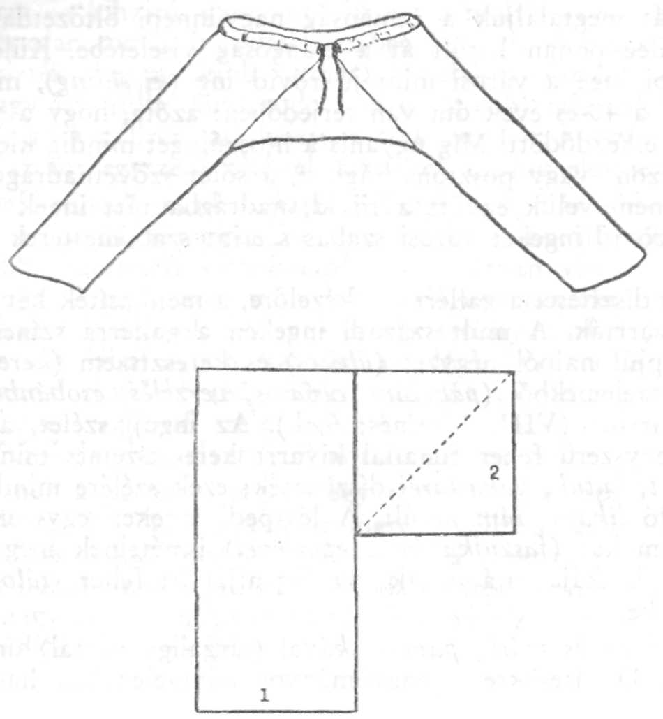
30. A gatya, gagya vagy gadzsa szabásrajza: 1. szár vagy krákk, 2. gatya-fenék, Bf.

A gatya nyáron felsőruhadarab (Imets 72; Kovács 38). Hozzá hétköznap
bocskort kötnek; ünnepnap bakancsot vagy csizmát húznak. A gatya szárát a
bakancson kívül hagyják, a csizmába pedig bedugják. Aránylag szűk és hosz-
szú szára viseléskor a lábon vízszintes ráncokat vet. A románoknál ez a vise-
lési mód még hangsúlyozottabban érvényesül, mert a gatya szára náluk a
csángóikénál csaknem 40 cm-rel hosszabb, és ezt a többletet a lábszáron ráncok-
ba rétegelik (Florescu 22). A hozományba vitt lábravalóik száma és minősége
az ingekével egyezik meg.
Az inget viseléskor széles, gyapjúból szőtt (ő vagy ü) csavarják kö-
rül és csatos, régen óngombokkal kirakott szíjjal (73. k) vagy helyenként
(L, Gy) a nőkéhez hasonló gyapjúövvel kötik le. Erre vonatkoznak Petrás
szavai: „...a’ szőtt övet pedig fehér onbul öntött gombok díszítik, keskeny
hosszu szijra rendbe füzve, ‘s ezzel derekjokat szorittyák; mellyeket alabastromba
metszett formákba magok készítenek” (24/1326). Kovács is utal erre: „dereku-
kat pedig tüszőn kívül fehér óngombokkal díszített hosszú szíj övedzi” (39).
Vannak olyan falvak is (pl. Pu), ahol csak a keskeny gyapjúövet kötik fel az
ünnepi ingre. A férfiak öve a nőkével egyezik meg, csak a fiataloké hosszabb
(30 cm hosszú), az időseké fele ekkora rojtokkal (őrost) készül. Ez a különb-
ség mindössze néhány éve tapasztalható. Az öv viseletében falvanként inkább
a rojtok elrendezésében van különbség: a klézseiek az öv rojtjait hátul két-
oldalra, a nagypatakiak, bogdánfalviak és a kalagoriak a hát közepére ren-
dezik el (74. k). A nagypatakiak övrojtjain — akárcsak a románság keskeny
szedettes övein — cigája-gyapjúból készített bongok (gombok) függenek. A

406

szegényebbek körében, amióta a gyapjúfonal megdrágult és nehezen megszerez-
hetővé vált, a művesnapi öltözethez kenderszöszből font, házilag festett cse-
pűöveket viseltek.

FELSŐRUHA

A férfi-felsőruha anyaga, a nőkéhez hasonlóan, a gyapjas bőr, a házi-
szőttes posztó, újabban a gyári szövet és a vastag flanell. Hagyományos mó-
don a férfi felsőruháját is az asszony készítette el, s csak a bőr kidolgozását
és öltözetdarabbá formálását végezte a hozzáértő kismester. A kismesterek sze-
repe a felsőruha elkészítésében különösen a századfordulótól válik jelentőseb-
bé, amikor a különböző gyári textilanyagok elterjedése és térhódítása követ-
keztében a férfiöltözet új darabokkal egészül ki.
A csángó férfi felsőruházatát a felsőtestre öltött bunda- és kabátfélék, to-
vábbá a kötött ruhadarabok és az alsótesten viselt nadrágfélék alkotják. Ezek
közül nem egy (keptár, szoknya, a kötött ruhadarabok) mindkét nem viseleté-
ben teljesen azonos. Itt tehát csupán azokra a jegyekre mutatunk rá, amelyek
a férfiöltözet szempontjából sajátosak és az öltözetdarabra jellemzők.

Bőrruhadarabok

A női öltözetben már megismert és a múlt századi forrásokban is említett
(l. fent) bőrruhákon (keptár, kozsók) kívül, melyek közül a keptár díszítésében
is teljesen azonos (4. k), a férfiak öltözetében még megtaláljuk a régebbi bőr-
mellrevalót, a mejjes keptárt, amely elöl csak a nyakkivágás alatt van 10—15
cm-re felhasítva és a vállon meg oldalt gambolódik. Díszíteni elöl a nyakbe-
vágás mentén az áll alatti részt, az alját és körben a karkivágást szokták
(VIII. 4. színes). Díszítésére a már leírt hullámvonalas (kandargós) hímet al-
kalmazzák, amely fölé egy-két sorban még keskenyebb zsinór vagy pontszerű
hímzésdísz (bodzabél, cseresznye, légy) kerül. A zsebre likatos (lyuggatott) bőr-
szegőt varrnak, a felvarrás mentén pedig különböző színű (fekete, vörös) ke-
resztöltéses hímmel (kerpinyára) varrják körül.
A férfikozsókot a nőkével szemben szűkebbre szabják, vagyis aljába ke-
vesebb bőrt tesznek, díszítésként pedig csak egyszerű elemekből álló ódalhímet
és szélhímet varrnak. Szélhímmel varrják ki a vállösszevarrás és az ujjbevarrás
felső felét is (75. k).
A mejjes keptárok ma már inkább a hétköznapi öltözetben láthatók; eze-
ket nem hímezik ki. Helyettük az ünnepi viseletben az elöl végig hasított, a
nőkével teljesen azonos keptárokat (kerek-keptár) és az olcsóságuknál fogva
1940 óta egyre jobban tért hódító szőttes és kötött ruhadarabokat csináltatják
és viselik.

Szőttes és kötött felsőruhák

A szőttes felsőruhák múlt századi egyetlen viselt fajtája a női posztóka-
báthoz hasonló köpenyegféle, a férfiszoknya volt. „A’ felső ruha pedig — írja
Petrás — fehér vagy fekete szoknya (zeke), melynek kék vagy fekete ‘sinór-
ral különféle karikás ékessége ismertető jelül szolgál, a’ Moldoványok előtt”
(24/1326). Csaknem szó szerint megegyezik ezzel Kovács utalása is: „Felül
fehér vagy fekete szűrposztóból készült, karikásan zsinórozott, zeke alakú kö-

407

penyt viselnek” (39). Rubinyi meg így jellemzi ezt a ruhadarabot: „Ő náluk
a szoknyát télen hordják, jobbadán csak a férfiak; amolyan ... daróckabát
ez, amelyik csípőben szűkebb és térden alól ér” (169).
Ez a köpenyeg a nőitől csak díszítésében különbözött. A férfiszoknyát
ugyanis csak egyszínű (fekete, zöld vagy sárga) zsinórral zsinórozták az össze-
varrások mentén és az ujjak alján (76. k). A férfiak általában kiőtve (felöltve)
viselték. Viselete kb. 30 évvel ezelőtt még általánosnak mondható, azóta csak
egy-egy idős ember veszi föl téli nagy hidegben.
Fiatal házasok és legények körében helyette a női öltözetből már ismert
rövidebb, a városi felsőkabátok mintájára készített szurtukok, kurtiszoknyák
vagy szoknyák terjedték el (77. k). Ezek szabása a nőkéivel teljesen azonos,
csupán díszítésükben volt némi eltérés: a férfiszurtukoknak rendszerint saját
— általában sötétbarna — anyagból készítenek kihajtós gallért. A gallér sze-
gélyét, valamint az ujjak felhajtott kézelőjét és két ferdén vágott zsebét fe-
kete laposzsinórral szegik be. Helyenként (O), hogy melegségét fokozzák, fla-
nell- vagy gyapjúbéléssel látják el (blenilt szoknya), és nyakára barna prémes
gallért tesznek (blánás mender).
A laposzsinór-díszen kívül helyenként díszítésükre gombolyagzsinórból
formált vitézkötés (kolcina, csopleág) van, melyet a gombokhoz, a zsebek felső
szegélyére és az ujjak végére varrnak.
Ujjatlan fajtáját, a mintyánkát Onyest környékén az idősebb emberek
viselik.
A posztó kabátfélékhez télen készen vett gyapjú nyakkötőt (sál) hordanak.
A polgári viseletből került a csángó férfiak főleg ünnepi öltözetébe a rö-
vid bundafélék pótlására a mellényszerű posztó veszta vagy zebon (78. k).
Ilyent régen csak a „gyák” (diák, kántor) viselt, s ezért gyákkeptárnak (diák-
keptár) is nevezték. A férfiak körében általánossá kb. 40 éve lett. Ezt is, mint
a többi újabb keletű ruhadarabot, a szabó-kismesterek készítették. Letűrt gal-
lérral szabták, melyhez a mellrészen kihajtást varrtak. Két — lent kétoldalt
— vagy négy — lent és fent kétoldalt — zsebet tettek rá. Díszítésre szegőnek
fekete lapos selyemzsinórt és kerek gombolyagzsinórt használtak. Ezt a szegés
mentén hullámvonalasan varrták rá. Melegben az ingen felsőruhaként, hideg-
ben a posztófelsőruha alatt alsóruhaként viselték.
Ugyancsak a bőrruhadarabokat, valamint az alkalom szerint viselt vászon
kemeszojt (l. fent) voltak hivatva pótolni az utóbbi negyedszázadban a vá-
rosi kötöttruhadarabok hatására elterjedt kötött kabátok, a kötött flanyélák
vagy flánerek (79. k) és a vasag flanellből készülő kiskabátok, a motton fla-
nyélák. Ezek is nagyjából a már ismertetett női ruhadarabokkal egyeznek meg,
s csak az a különbség köztük, hogy a férfiak kötött kabátja általában zseb-
bel és gallérral készül. Ezt kereken kötött csipkével (virág kereken) szegik be.
A nőkkel ellentétben, a férfiak általában fehér vagy szürke színben hordják.

Nadrágfélék

A vászonlábravalón kívül a csángó férfi hidegebb időben háziszőttes posz-
tólábravalót visel. Ennek az idők folyamán több fajtáját hordták. Legősibbnek
tekinthetjük a harisnyát. Erre utalnak a múlt századi leírások is: „... gyapju-
szövetü nadrág, mellyet harisnyának neveznek” (Petrás 24/1326). Imets mái-
egyik jellegzetességére is figyelmeztet, amikor a kalagori „csángó atyánkfia”
öltözetét leírja: „a bokánál moldvaiasan ráncokba rottyanó harisnya-nadrág

408

félig ványolt fehér posztóból” (44), majd később a klézsei viselet ismertetése
során megjegyzi: „[Viseletük] nyárban nadrág szabású gatya, télben ... haris-
nya dús bokaráncokkal, éppen mint a gyimesi csángóknál” (72). Még többet
tudunk meg a harisnya viseletéről Kovács leírásából: „Lábszáraikat nyárban
szűk gatya, télnek idején gyapjúszövetű harisnya fedi, melyet azonban boka
táján bocskorszíjakkal le nem szorítanak, mi által nadrágjok — kivévén akkor,
midőn csizmát húznak — pantalon szerű alakot ölt” (39). Ennek a harisnyá-
nak a csángóság körében elvétve ma is viselt fajtáját a mostani szűk nadrág-
félék ősének tekinthetjük, mert fenékrész nélkül, csak szárakból áll (80. k).¹⁷
A szárakhoz 1—1 m hosszú posztó szélességű darab kell, és a szárakat külön-
külön kis darab madzaggal, csinkótával erősítik föl a vászonalsógatyához,
olymódon, hogy a madzagok végébe kis rongyocskát kötnek és ezt dugják be
a gatya korca alá (32. r). Ez az ősi harisnyafajta az 50-es években a szegé-
nyebbek körében a munkanapi öltözethez tartozott (Np). Régen, amikor a
hosszú posztókabátok divatoztak, általános volt. Valószínű, hogy a posztóka-
bátok megrövidülése, valamint az, hogy a katonaságnál az inget a nadrágba
betűrve kellett hordani, okozta, hogy az alsótest melegebben tartása céljából és
hogy a gatya ne lássák ki, a szárakhoz fenékrészt kezdtek toldani, s ezzel a ha-
risnya (lábszárvédő) nadrágformát kapott.¹⁸ Ezeket a fenékrészes nadrágokat
a múlt század közepén még harisnyának, a század végétől pedig icárnak ne-
vezik (31. r; 81. k; Márton, 1972. 331).
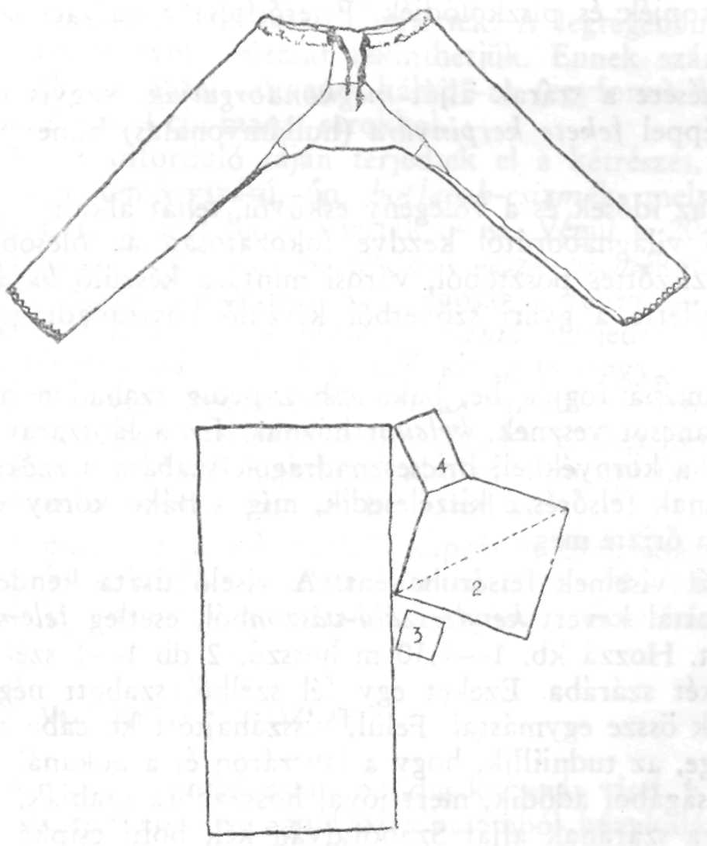
31. Icár és szabásrajza: 1. szára vagy krákkja, 2. feneke, 3—4. pencik vagy páha, Bf.

409

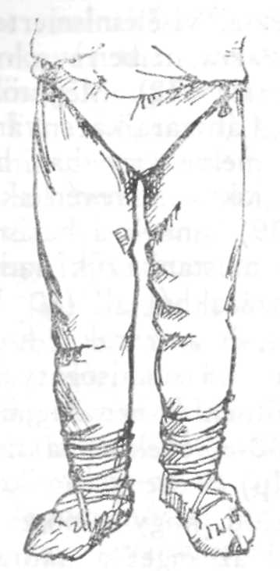
32. A fenékrész nélküli harisnya fölerősítése csinkótával, Np.

Az icár ványolatlan vagy félig ványolt fehér cigájagyapjúból (az ünnepi)
vagy curkájából (a hétköznapi) készült. Méreteiben és szabásában is általában
megegyezik a vászonlábravalóval (Kós, 1976. 208). A fenékrész elejének és há-
tának egyformasága lehetővé teszi, hogy az icárt is forgatva viseljék, vagyis
mindkét fele egyformán kopjék és piszkolódjék. Felerősítése a gatyáéhoz ha-
sonlóan történik.
Az ünnepi icár díszítésére a szárak alját megkondorgatják, vagyis régen
kézzel (40. k), újabban géppel fekete kerpinyára (hullámvonalas) hímet varr-
nak rá (82. k).
Ma az icár már csak az idősek és a vőlegény esküvői, tehát alkalmi ruha-
darabja. Helyette az első világháborútól kezdve fokozatosan az olcsóbb és
kevésbé kényes, szürke háziszőttes posztóból, városi mintára készülő bufántot
(83. k) vagy újabban mellette a gyári szövetből készülő hosszúnadrágot, a
pántálont viselik.
Az icár szárát a csizmába fogják be, bakancshoz pedig szabadon hagy-
ják. A bufánthoz, ha bakancsot vesznek, kelcunt húznak. Ez a lábszárat egé-
szen befedi. Az onyesti és a környékbeli bricsesznadrágok szabása a székelye-
kéhez hasonlít, mert szárának felsőrésze kiszélesedik, míg a Bákó környékieké
a harisnya egyenes szabását őrizte meg.
Nyáron vászon gatyát viselnek felsőruhaként. A viselő tiszta kendervá-
szonból, az ünneplő gyapottal kevert kenderszálú-vászonból, esetleg felemásos
keresztes-vászonból készült. Hozzá kb. 1—1,30 m hosszú, 2 db 1—1 szél szé-
lességű vászon kellett a két szárába. Ezeket egy fél szélből szabott négyzet
alakú gatyafenékkel fogták össze egymással. Felül, visszahajtott korcába mad-
zagot fűztek. Jellegzetessége, az tudniillik, hogy a lábszáron és a bokánál „dús
ráncokba rottyan”, hosszúságából adódik, mert jóval hosszabbra szabják, mint
a lábszár. Az ünneplőgatya szárának alját Szabófalván kék bolti csipkével is
szokták díszíteni.

410

LÁBBELI

A csángó férfiak lábbeliviselete alkalom és viselője anyagi helyzete szerint
változott. A múlt századi források kétféle férfilábbelit említenek: a bocskort
és a sarut (csizma). Petrás csak éppen felsorolja őket: „[lábbelijük] bocskor
vagy csizma, mint az érdek hozza” (24/1326). Imets már valamivel többet
mond, mert e lábbelik viselésének alkalmát is megnevezi: „Vasárnap többen
rövid szárú csizmában, többen pórázos bocskorban” [ti. járnak: 72]. Kovács
pedig csak a nadrágviselet kapcsán (l. ott) közvetve hivatkozik a férfi lábbe-
liviseletre (39); a tőle rajzolt képen, a „csángó legény”-en stilizált bocskor lát-
ható (3. k.).
A lábbeliviselet időközben megváltozott, mert a századfordulótól újabb
lábbelifajták (bakancs, félcipő, szandál) jelentek meg.
A múlt században a legáltalánosabb lábbeli a bocskor volt. Munkanap
nyáron mezítláb, télen bocskorban jártak. Az 50-es években is a bocskor a
legelterjedtebb munkanapi lábbeli (84. k). A nőkével azonos bőrbocskorok mel-
lett a 30-as évektől terjedtek el a gumabocskorok. Ezeket vásárokon és üzle-
tekben szerezték be. Mellettük, az utolsó néhány évben, a gyári gumaszandál
(sárcipőszerű) a másik hétköznapi lábbeli, melyet hűvösebb időben hordanak.
Általában meztelen lábra húzzák. Ha ünnepre is bocskort kötöttek — különö-
sen a szegényebbek —, a lábszárat a vászonkapcán (petyik) kívül még egy tisz-
ta, fekete fonallal szegett, fehér posztódarabbal, a borítóval csavarták be, és
erre tekerték rá a pórászt vagy a 20-as évektől a bocskorszíjat (57. k).
Az ünnepi lábbeli az első világháborúig a saru (csizma) volt (1, 74. k). En-
nek az utolsó 80—100 évben a falusi kismesterek a hozzávaló bőranyag mi-
nősége szerin több fajtáját készítették. A legrégebbinek a két oldalán varrott
puhaszárú ványolt csizmát tekinthetjük. Ennek szárát felül kb. 8 cm-re le-
tűrték. A csizmafej „egyenes kálup”-ra (egyforma kaptán) készült, rávarrott
talppal és kb. 4 cm magas sarokkal.
A századforduló táján terjedtek el a kétrészes, külön szár- és fejrészből
összevarrt keményszárú, ún. botfarok-csizmák, melyeket blank bőrből készí-
tettek. Ezek szárát hátul varrták össze. Végül a 20-as évek óta viselik a bé-
lelt szárú, bokszbőrből készített oficereszk-csizmákat. Ezeket a katonaság csiz-
mái mintájára készítették. A csángóság körében — a románság csizmavisele-
tének mintájára — a kerekszárú-csizmák terjedtek el. A székely telepes köz-
ségek férfilakossága viseli az elöl kivágott magyarszárú-csizmát.
1920 után a csizma mellett az ünnepi viseletben az olcsóbb bakancsok
(bokáncs, papucs) terjedtek el (69, 73. k). Ezeket később a nők is viselni kezd-
ték. Ma ez a lábbeli mondható általános ünnepi lábbelinek, mert a kereskede-
lem révén mindenki könnyen hozzájuthat.
A csizma és a bakancs alá kapcát és gyapjúharisnyát (kelcun) vesznek.
A hosszúnadrág viseletével együtt, kb. 10—15 éve, városi félcipőben is
járnak. Ezt azonban még csak a hosszúnadrághoz húzzák fel.

A VŐLEGÉNY ÖLTÖZETE

A nyirel lakodalomkor mindig kucsmát visel. Kucsmáját az „onokák” —
az unokatestvérek — ebből az alkalomból búzakalásszal, virággal, pénzecské-
vel és pávatollal ékesítik föl. Ezeket a menyasszonya felkerpázásáig viseli, ak-

411

kor keresztapja lefosztja kucsmájáról, jelezvén, hogy most már többé nem
„nyirel”, hanem új ember. A kucsma feldíszítésével egyidőben készítik el a
nyirelpácát vagy virágospácát vagy beltágot. Mindkettőre kendőcskét (servet)
kötnek. A nyirelpálcát a legény leányrokonai (véza) különböző virágokkal dí-
szítik fel: szárított nagybotú virággal, szászfűvel vagy gyopárral.
A kendőcskének vagy servetnek nagy szerepe van a lakodalomban: ezzel
ajándékozzák meg a lakodalmi előkészületben segédkező rokonságot, a „mo-
zsikásokat”, akik ezt hegedűikre kötik. Ezzel díszítik a vőlegényt is: a nyaká-
ba kötnek egy szépen kivarrt servetet. Ez azt jelenti, hogy „a nyaka után
van még egy nehézség: a felesége, akire gondot kell viselnie”.
A vőlegény öltözete az erre az alkalomra varrt finom gyapotingből (nyi-
reling), keptárból — ezen télen a kozsók —, icárból és csizmából áll.

III. ÉKÍTMÉNYEK ÉS KIEGÉSZÍTŐ RUHADARABOK

A csángó női és férfi ünnepi öltözet díszítésére és kiegészítésére valók fő-
leg a fiatalok öltözetében található különböző ékítmények. Ezek közül a női
öltözetben különösen jellemző a gyöngyöknek (csigisoare) nagymérvű használa-
ta. Gyönggyel díszítik a hajat és a nyakat. A múlt században a hajat hét-
köznap is különböző apró tarka gyöngyökből (olvasógyöngy, viziző) kivarrt
füzérrel kötötték le (kosica: 8. k). Ma ezt csak ünnepnap teszik föl, és a hajat
a homlok fölött kötik át vele. Ez a sujta, kicsi kócina vagy metecsel. A leány
maga készíti el, és ajándékozza meg vele kedvesét, aki ezt több rendben ün-
nepi kalapján viseli (1. fent, 66. k). Ezt csak a leányok hordják, s ha kendőt
tesznek fejükre, úgy kötik, hogy a gyöngyfüzér elöl kilássák.
A nyakra is több — hat-hét rend — különböző gyöngysort kötnek (2,
5, 7, 8. k). 30—40 évvel ezelőtt ezek még mellig értek, azóta megrövidültek,
és csak az ing nyakát veszik körül. A nyakon viselt gyöngyöket hurmuznak
(fehér, zöld, veres színű hólyaggyöngy) nevezik (85. k). Ugyancsak a nyakon
viselik a 20—30 apró alumíniumpénzecskéből (bonuc) álló szálba-füzért és
Szűz Máriát meg Józsefet ábrázoló, egy éremből álló parecskát (13. k). A ked-
vesétől kapott gyöngyfüzérért a legény szárig szermából csinált finom láncocs-
kával lepte meg a leányt, aki ezt a gyöngyökkel együtt szintén nyakában
viselte. „Nyakok körül — írja Petrás — igen sok rendü, különféle szinü
gyöngy füzérek lengnek, a’ legközönségesebb apró gyöngybül. Hátaikon pedig
övezetyükig lógnak minden szinü keskeny szalagok, mellyeknek egyenlő ho-
szaságu végeiken színlett arany ‘s ezüst pénzecskék villognak” (22/1326—7).
Erre vonatkoznak Imetsnek a női hajviselet és a férfi fejrevaló-viselet leírá-
sakor fentebb idézett (400) sorai is, valamint Rubinyi jellemzése: „A leányok
már cifrábbak. A nyakukban rengeteg sok a kaláris, a lánc (már ti., akinek
szeretője van, mert a láncot, kalárist a legénytől kapja a leány, viszonzásul a
gejtánért), hogy egészen eltakarja ingüktől amúgy is teljesen elfedett mellüket”
(169).
Fülükben hétköznap is árdzsint-csercseléket hordanak (85. k).
A nagyleányok a múlt században ünnepnap a hajukra hátul 3—4 rend
keskeny, tarkamintás selyemszalagot kötöttek, melynek alját apró futtatott
ezüstpénzecskék díszítették, amint Petrás tudósít (22/1326—7).

412

Elmaradhatatlan ünnepi ékítmény a különböző virágokból (őszirúza, csip-
kerúza, kámfor, buszijuk, kereklevelű vagy ablakvirág) összeválogatott kicsi
csokor, melyet ünnepnap a leány kezében magával visz, a legény pedig ka-
lapjába tűz (1. k). Ha ügyes, akkor még néhány pávatollat is szerez melléje.
A pávatol-ékítményről Rubinyinál találunk említést: „Fehér kendő van a
gecájukon … vagy fehér fátyol libeg le róla, amely alól felén villognak a
hajon lógó talmi arany, ezüst szálak. Fülüket gyakran pávatollak takarják s
fejükön, amelyről tarka szalagokon csörögnek le a rézérmek, átlyukasztott pén-
zek, valóságos gyöngykorona ékeskedik” (169; 8. k).
Az ünnepi viseletben található egyes ékítményeknek az öltözet díszesebbé
tételén kívül jelképes társadalmi szerepe is van: jegyek a legény és a leány kö-
zött kialakuló érzelmi kapcsolat kifejezésére. „Ha a legény táncban, guzsalasz-
ban, kalákában megismerszik egy leányval sz leszereti, azt mondja a leánynak:
»Ha te isz szeretsz, adj nekem jegyet.« A jegy Bogdánfalván egy szervet-
ből (kendő) vagy matacselből és cigájéből font szalagból áll. Régen a leány
eszgárda, kócina (Bf), gerdicca (L) nevű bokrétát adott, melyet az olvasó apró
gyöngyszemeiből készített. A lészpediek szerint ezt azért hagyták el, mert
»nehéz volt a kalapon«. A legény még ott a táncban s azután is minden va-
sárnap egészen házasságáig felteszi a jegyet a kalapjára, s azt mindenki észre
is veszi, és mondják: »Na, Pál János szereti a Farkas Péter leányát.«„ (Kós,
1976, 217: 21. jegyzet).
Mindkét nem munkanapi öltözetének kiegészítésére váló a háziszőttes
egyszínű vagy csíkos gyapjú tarisnya, melyben a mezei vagy egyéb, a háztól
távol végzett munkához szükséges élelmiszert viszik. Súlyossága szerint a vál-
lon átvetve vagy a vállra, esetleg munkaeszközre (villa, gereblye, kapa stb.)
akasztva hordják (86—88. k).

IV. A HALOTT ÖLTÖZETE

A halott öltözete különbözik az élőétől. A leányhalottat kibontott és le-
eresztett hajjal, az asszonyt csak befont és felkötött hajra tett kerpával, a fér-
fit hajadonfőtt ravatalozzák fel. A leányra feketés vagy piros-feketével ki-
varrt inget és fótát vagy azelőtt pestimánt, az asszonyokra fustát adnak.
A férfihalottat a szíj helyett bernéccel övezik fel. A halott kezére vékony
ivus gyortyát csavarnák, lábára fehér kötött harisnyát és papirospapucsot húz-
nak.
A hozzátartozók öltözete is különleges halálesetkor. Ha leány vagy le-
gény halt meg, leánytársaik, a korácsik a gyász jeléül leeresztett és szétszórt
hajjal kísérik a temetőbe (Petrás 18/1324); a leányok hajukba virágot tűznek.
Ezeket a temetés alatt a legénytől vitt virágos pálcákra erősítik és behantolás
után a sírdombra szórják.
„Ha falusi ember hal meg — olvassuk Dimitrie Cantemirnál¹⁹ —, fiai
hat hónapig hajadonfőtt kell járjanak még tél közepén is, hajukat és szakállu-
kat meg kell növeszteniük, és nem szabad befedni fejüket, bármilyen hosszú
útra kellene is indulniok. Ugyanezt tették hajdan az előkelőbbek is 40 na-
pon át, most azonban elhagyták ezeket a babonákat, és megelégszenek azzal,
hogy gyászruhát öltsenek és hosszú hajat eresszenek. Amikor a falusi leány-

413

testvérnek fivére hal meg, hajfonatából levág valamennyit, a sírra szúrt ke-
resztre függeszti, és egy egész évig őrködik, nehogy leessen vagy elvigyék. Ha
ez mégis megtörténik, másik hajtincset tesz helyébe.”

V. AZ ÖLTÖZET TISZTÁNTARTÁSA ÉS ELRAKTÁROZÁSA

Az öltözet tisztántartása mosással (lugzás) történik. Évenként általában
háromszor-négyszer szokták az alsóruhát kimosni, ami azt is igazolja, hogy
mind az ünnepi, mind a hétköznapi öltözetben több rend alsóruhájuk van.
Nyáron általában a szabadban: kútnál vagy patak, folyó mentén vég-
zik a lúgzást, mert hozzá sok víz kell. A mocskos ruhát előbb lugzóba vagy
deberbe (fakád) teszik, hogy két-három óráig ázzék, közben jól égő vínyiké-
vel (venyige) szabad tüzet raknak és üstben vizet melegítenek (89. k). Ezzel
a meleg vízzel kezdik locsolgatni a lúgzóra tett hammast, vagyis a hamuval
teleszórt erős vászonruhát. Vigyáznak arra, nehogy az első alkalommal lesüs-
sék a hamut (leforrázzák a hamut), mert így erejét veszti. A lúg a ruhát át-
járja és a lúgzó alá tett üstbe csorog, melyet, ha megtelt, újból a tűz fölé
tesznek. Három-négy óráig folyik a lúgzás, azután kiszórják (kiveszik) és a
patak vizében sujokkal megsulkozzák (kisulykolják), törzsölik, csavarják, majd
a gyepen elterítik, hogy asszék meg (száradjon meg). Hazaviszik, a hijuban
vagy a kamarában, kijjérben (killér) elrételik (kiterítik) és magától kisikul (ki-
simul. Télen otthon végzik ezt a műveletet az eresztékben (eresz), ahol külön
erre a célra épített lugzókatlanban gyújtanak be.
Lúgozni csak a hétköznapi ruhát szokták, az ünnepi ingvállas ingeket
fonákjukra fordítva csak nyáron mossák langyos szappanos vízzel. Az egyéb
ruhadarabok közül mosással tisztítják a durva gyapjúkatrincát (cigáját és a
selymet nem), valamint a pestimánt és a fustát.
Az öltözetdarabok elraktározására a láda és az „odáj”-nak (szoba) az
ajtóval szemközti fala mentén felfüggesztett rúd szolgál. Ládában tartják ál-
talában az alsóruhát és a szőttes kendőket, a rúdon pedig a többi felsőruhát.
A ruhanemű elraktározásának módozataira Kós leírását idézzük:
„A lakás berendezésének e legősibb rétegével (ti. a tűzhellyel, a paddal
stb.) egyidős a belső fal mentén, a gerendákhoz madzagokkal felkötött hosszú
rúd (Kós, 1976. 70—72. r), amely nemcsak szárító, hanem legfőbb gúnya-
tartó bútor is. Végeire akasztva tarisnyák, rajta átvetve meg egyéb gúnya,
saru, szőttes található. Ahol mindkét ablaktalan fal mentén rúd van, ott a
belsőre tarka szövésű gyapjú rúdravalót vetnek, a tűzhely felőli meg inkább
szárító. A gúnyanemű gyarapodásával a rúdra nem férő darabokat a tisztaház
ablak közti sarkában, a padra helyezett bikfa ládában [uo. 82. r], vagy a
80—100 éve általános, festett barassói (brassói) ládában (Bf) tartják [uo.
75—76. r], amelynek tetejére tornyozzák fel az eladó lány vagy fiatalasszony
rongyáját, zesztréjét (szőttes pokrócokból, festékesekből, lepedőkből, párnákból
álló kelengye)” (194).
Az ünnepi inget használat után kifordítják, ujjait mellére hajtják és kettő-
be hajtva a nyakrésznél fogva felgöngyölítik (90. k). Így teszik a ládába. A
kendőket is fonákjával kifelé négyzet alakúra hajtogatják össze.
A szoknyaféléket keresztben háromba hajtják, és a rúdon átvetve tartják.
Ugyanitt találjuk az öveket, bernécet és a kifordítva elraktározott bőr és posz-
tó felsőruhadarabokat is.

414

VISSZATEKINTÉS

A moldvai csángóság öltözete, amint az ábrázolásainkból is kitűnt, hű
tükrözője azoknak a gazdasági-társadalmi hatásoknak, melyek ezt a népcso-
portot a századok folyamán érték. Az öltözetnek mint a népművészet egyik
megnyilvánulási formájának tanulmányozásából több értékes tanulság vonható
le a hagyomány és újítás, a népi kölcsönhatás, a falu és a város kapcsolatá-
nak kérdése szempontjából.
A moldvai csángóság gazdasági-társadalmi helyzeténél fogva hagyományos
öltözetében megőrizte azokat a formákat, amelyek a XVII—XVIII. században
Délkelet-Európa több népcsoportja öltözetének közös elemei voltak. A feuda-
lizmusból a kapitalizmusba való átmenet, a kapitalizmus emelkedő, majd ha-
nyatló szakasza e népcsoportok kultúrájában különböző változásokat idézett
elő. Ezek a népművészetnek, így a népi öltözetnek is sajátos, a népcsoport
gazdasági-társadalmi rendjétől függő átalakulásához vezettek. Ennek követ-
keztében nemcsak a hagyományos öltözet maradt fenn napjainkig, hanem a
csángóság sajátos népművészetet, öltözködési stílust alakított ki magának, mely
a réginek és az újnak sajátos hasonításából, összeötvözéséből keletkezett.
A mai csángó öltözet tehát a hagyományosan megőrzött és újabb (szé-
kely, román és ukrán) formákkal, elemekkel gazdagodott népművészet ter-
méke. Ez a népművészet átvészelte a kapitalizmus bomlasztó korszakát, s a
magyar népcsoportok közül talán a legszívósabban állt ellen a századfordulótól
egyre nagyobb mérvű kulturális-művészeti átalakulásnak, mely az öltözködés
terén a viseletdarabok megsokszorozódása és szétválása, meg a hagyományos
formák átalakulása folytán, sok helyt az öltözet sajátos népi jellegének csök-
kenésével, sőt teljes eltűnésévél járt. A csángóság művészi teremtő kedve min-
den lehetőséget és módot felhasznált, hogy ötletes megoldásokkal a hiányokat
pótolja és művészi alkotó vágyát népi kultúrájában, így öltözetében is kife-
jezze.
Az utóbbi évtizedeikben megjelent és olcsóságuknál, gyors előállíthatósá-
guknál fogva rövid idő alatt elterjedt gyári anyagú és városi mintára szabott
ruhadarabok még inkább csak az alkalmi és hétköznapi viseletdarab szerepét
töltik be, és a hagyományosat még nem szorítják teljesen az ünnepi és nagy-
ünnepi viseletbe.
A csángó népművészet ma is él és virágzik: a népművészet csaknem min-
den egyes területe (kerámia, hímzés, szövés, öltözet stb.) napjainkban már a
könnyűipar termékeit igényli. A népművészet fejlődéséhez és teljes kibontako-
zásához már szinte nélkülözhetetlen a félkészáru: az öltözködésben az öltözet
anyagát alkotó és díszítésére használt fehér és színes gyapot- és gyapjúfonal.
Ez biztosítja a csángó díszítőművészet egyik legértékesebb és legsajátosabb ága,,
a hímzés fejlesztését és az öltözeten való alkalmazását.

JEGYZETEK

¹ „Die auffallende sogenannte Tschangotracht in der Gegend von Bacău und Roman,
auf deren Baibehaltung von Seiten der katholischen Geistlichkeit groβes Gewicht gelegt wird,
um äuβerlich ihre Pfarrkinder von den ortodoxen Rumänen zu unterscheiden” (Weigand,
133).
² A moldvai csángó nyelvjárás szókincsét ért román nyelvi hatást Márton Gyula
mérte föl: 1972. — L. még Márton—Péntek—Vöő 1977.
³ Az öltözet szókincsében található román kölcsönszavakra vonatkozólag l. Nagy
Jenő, 1957. 87—96. — A múlt század közepén például a keptárt még bundának nevezik
(Tudománytár 22). A kerekítő vagy kerítő ~ katrinca elnevezés párhuzamos névhasználat az
egyik lepelszoknya megnevezésére. A kerekítő elnevezés háttérbe szorulásának a katrincá-
val szemben minden valószínűséggel az lehetett az oka, hogy a szlávból a magyarba és on-
nan a románba került katrinca elnevezés Erdély felől kezdett a múlt század második felében
Moldvában is terjedezni és általánossá válni. Ugyanezt a folyamatot állapítja meg N. Iorga
a román terminológiában is: „Elle s’appelle d’un terme slave la catrinţă, mais au point où la
terre valaque touche à cette Moldavie on a l’ancienne, expression roumaine de strîngătoare, la
pièce, qui étreint’.” 1923. 77—8. — Erre vonatkozólag l. még Kós, 1964. 170—4; Dicţio-
narul explicativ al limbii române. B 1975, 127 és Zamfira Mihail: Terminologia portului popu-
lar românesc în perspectivă etnolingvistică comparată sud-esteuropeană. B 1978. 84.
⁴ A kerpa fokozatos előtérbe nyomulásáról tanúskodik az a tény, hogy azokban a
falvakban, amelyekben a régi székely öltözet divatozott, így pl. Kalagoron, csaknem ki-
szorította ennek egyik jellegzetes fejrevalóját, a csepeszt. Másutt, mint pl. Lészpeden és a
Tatros menti falvakban pedig a színes kartonkendőkkel, tulpánokkal cserélték föl a cse-
peszt (Lükő 1935. 68. Uő: 1936. 106). A csepesz fokozatos háttérbe szorulását állapítja meg
Lészpeden Domokos Pál Péter is: Domokos—Rajeczky, 1956. 1. 141.
⁵ Az öltözet-szókincs román kölcsönszavainak értelmezését a Szakszójegyzék tartal-
mazza.
⁶ L. erre vonatkozólag: Mikecs 1941. 332—399. Domokos 1941. 7—18. Márton, 1972.
13—25. Dr. Kós, 1976. 103—217.
⁷ A fejre csavart kendő viseletére és a szomszédos (bolgár, ukrán, török, görög) népek
fejrevaló-viseletével való kapcsolatra vonatkozólag 1. még Lükő, 1935. 64.
⁸ L. TESz 410:1405 k. évből való adalékot.
⁹ A csepeszviselet módosulására a Magyarországra települt csángók körében 1. Do-
mokos—Rajeczkv, 140—1.
¹⁰ Ploskucényben kb. 20 éve a felnőttek ilyen szabású inget viselnek ünnepi ingként.
Itt a vásáros román asszonyok révén terjedt el, s úgy tudják, hogy Erdélyből való, ezért
nevezik magyaros-ingnek. Jellegzetessége, hogy a vászon szélessége adja az ing hosszát, s
szélessége viselője testalkata szerint változik. Az elejét (első lapacka) és a hátát (hátulsó la-
packa) nyakban ráncolják, krecálják és a ráncokat (gyűtés) keskeny szegélyei, benticcával
varrják le. Ujja egy szél szélességű, mellévarrott. Ennek végét, a brecárt belefűzött gyapjú-
fonallal, bázsirkával fodrossá húzzák össze. A fodros rész neve flintorka. A zsinór végére
bojtocskát (ganafoska) varrnak. A nyaka nem húzható össze, hanem bázsirkával vagy fantá-
val kötik össze, vagy bonggal záródik.
¹¹ A ploskucényi ingeken a könyökhím helyett három vagy öt rendben a régi alá-
rendű hímzést találjuk (háromrendüs, ötrendüs ingujj).
¹² Kászon 250—1. 28. rajz.
¹³ Kászon 241. 18. rajz.
¹⁴ Nagy Jenő: A torockói magyar népi öltözet [B 1958]. (Népművészeti Füzetek)
35, 25. kép.
¹⁵ Ez a régi török (kun) eredetű tarviselet emléke (Györffy István: Adatok a tarvise-
lethez. NÉ 18/1926., 29), mely régen Délkelet-Európa népeinél általános volt. Az ukránoknál
Zelenin (Russische Volkskunde. Berlin—Leipzig 1927. 245), a moldvai és máramarosi ro-
mánoknál Spătarul Milescu és Eustratie Logofăt moldvai krónikások (Kogălniceanu, M.: Cro-
nicele României seu Letopiseţele Moldaviei şi Valachiei. I—III. B 1872—1874. I. 109, 377),
mindkét fejedelemség román népénél Sulzer (II. 380), a magyaroknál Györffy (MN 1941. I.
385) említi ezt a viseletet. A magyaroknál honfoglalás előtti török eredetű, s mint a po-
gányság egyik jele, a XII. századra el is tűnik, csak a később bevándorolt kunoknál és a
török hódoltság korában jön ismét — hosszabb ideig — divatba egyes helyeken (Lükő,
1935. 59).

416

¹⁶ A fehérnemű-hozomány elkészítésében a vőlegény és a menyasszony rokonsága segít.
Ez a szabógatás. Erre a vőlegény és menyasszony, mindegyik a maga részéről, összehívja
a rokonságot a menyasszony házához. Itt a vőlegény anyja és ennek rokonsága, különös-
képpen az asszonyok, felszabják az erre szánt vásznat: először szabnak a vőlegénynek ün-
nepnapi és viselőingeket és ezután szabnak a vőlegény apjának és anyjának. Ha elfogy a
szabógatás, végeznek más dolgot: varrást. A menyasszony elosztja a varrnivalót, inkább
servetkéket, leánybarátjainak is, akik ezzel meg is vannak híva a lakodalomra, és ők lesz-
nek a kisnyoszojók. A servetekkel a lakodalom végén a vendégeket tisztelik meg (1. alább).
A szabógatókat a menyasszony anyja étellel és itallal kínálja meg (Domokos, 1943. 162).
¹⁷ Nagy Jenő: Adatok a székely posztó-harisnya fejlődéstörténetéhez. KelemenEml. Kv
1957. 479—485.
¹⁸ A fenékrész újabbkeletűségét bizonyítja az is, hogy helyenként posztó helyett cse-
pűvászonból készül. Kászon, 254.
¹⁹ Kantemirs, Demetrii: Historisch-geographiscbe und politische Beschreibung der Mol-
dau, nebst dem Leben des Verfassers und einer Landkarte. Frankfurt und Leipzig 1771.
306—7 és Dimitrie Cantemir: Moldva leírása. B 1973. 196. Cantemir szövegét Debreczeni
József fordításában közöljük.

ADATKÖZLŐK

Bogdánfalva:

Budó Antal
Budó György (1897)
Budó János (1879)
Budó József (1903) csizmadia, szoknyaszabó
Buláj Ferenc (1899)
Duma György (1892) szabómester
Duma Györgyné (1895)
Duma Péter (1916)
Duma Péterné (1919)
Erdei Kati (1919)
Kalapács Péter szűcsmester
Petrász János (1900)
Petrász Jánosné (1907)
Tankó Illésné borondzsik szövő
Tankó Ilona (1928)

Nagypatak:

Csuráru Jánosné (1897)
Denkó Antal szabómester
Fercádi Györgyné (1876)
Fercádi Márton (1911)
Kosa Antal Deák
Kosa Ferencné
Kotyor Antal (1934)
Kotyor János szűcsmester
Páncél Gergelyné (1929)
Porondi Andrásné (1901)
Kalagor:

Ádám Mihály (1932)
Borszán Jánosné (1888)
Jánkuj Péter Péter (1920)
Jánkuj Péterné (1923)
Szászküj Jánosné (1930)

Forrófalva:

Antal Jánosné
Jani Mihály
Korbu András
Mengeles Márton
Mézes Jánosné
Pál Márton
Vajda Jánosné

Trunk:

Kósa Mária (1877)
Magyari Antalné

Klézse:

Pozony Erzsébet piacos asszony

